

UNIVERSIDAD ESTATAL DE BOLÍVAR

FACULTAD DE CIENCIAS AGROPECUARIAS RECURSOS NATURALES Y DEL AMBIENTE

CARRERA DE MEDICINA VETERINARIAY ZOOTECNIA

TEMA:

EVALUACIÓN DE TRES PRODUCTOS “JENGIBRE, AJO & PROPÓLEO”, PARA LA PREVENCIÓN DE ENFERMEDADES RESPIRATORIAS EN POLLOS BROILER, Y SU INFLUENCIA EN EL SISTEMA INMUNE

Proyecto de Investigación previo a la obtención del título de Médico Veterinario Zootecnista otorgado por la Universidad Estatal de Bolívar a través de la Facultad de Ciencias Agropecuarias, Recursos Naturales y del Ambiente, Carrera de Medicina Veterinaria y Zootecnia
AUTORES:

RAFAEL OSWALDO VASCONEZ ENDARA CRISTIAN ISRAEL CLAUDIO TOSCANO

DIRECTOR:

DR. RODRIGO GUILLIN MsC.

Guaranda – Ecuador 2022

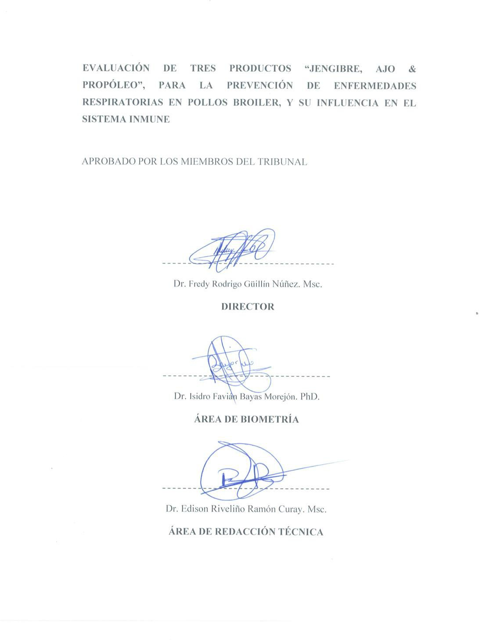

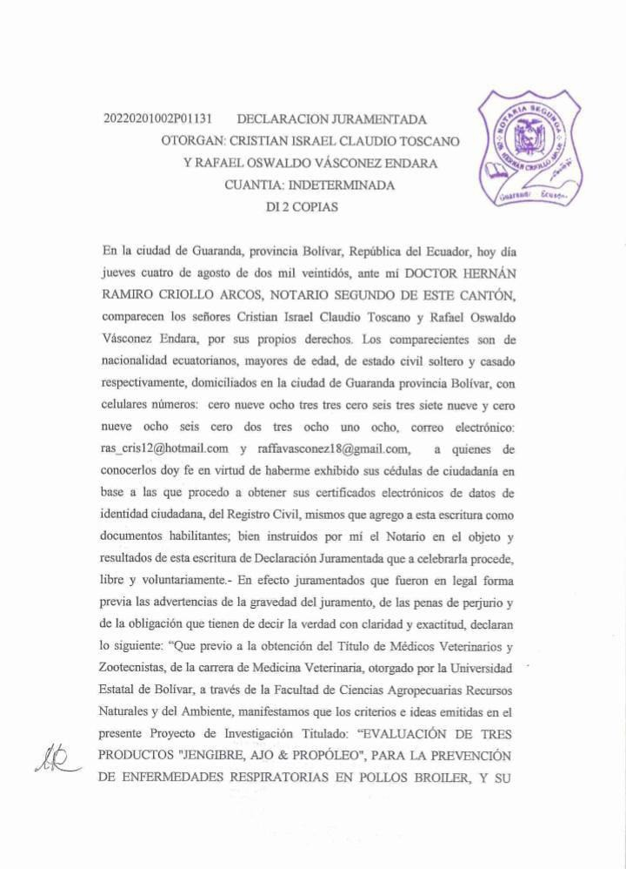

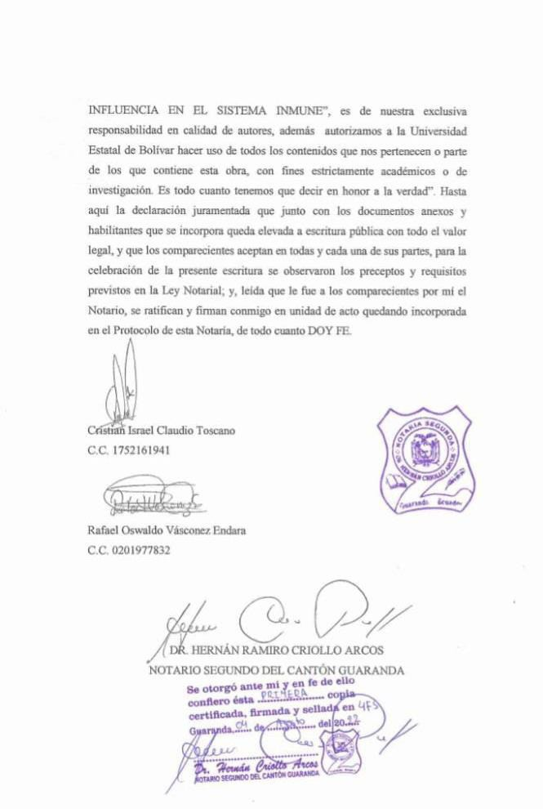



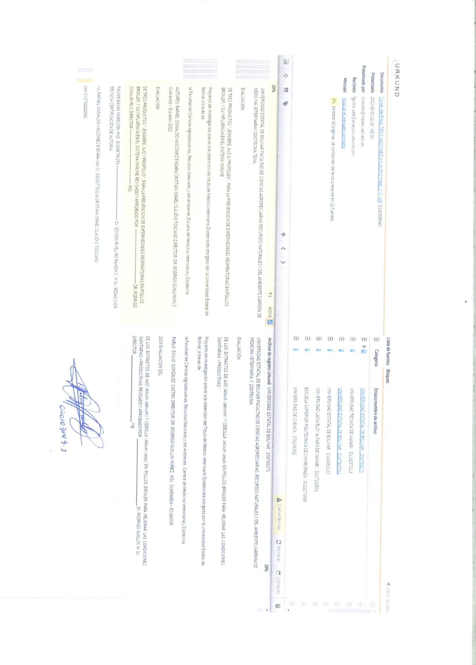

Dedicatoria.

Yo, RAFAEL OSWALDO VASCONEZ ENDARA.

Dedico la presente tesis a mi madre Celida Endara que, aunque no se encuentre físicamente con nosotros, sé que desde el cielo me cuida y me ilumina para seguir adelante con mis proyectos.
A mi padre, hermanas y hermano por estar siempre brindándome su apoyo, por sus palabras de aliento.
A mi hijo Rafael Emiliano quien ha sido mi mayor motivación para nunca rendirme en mis estudios y llegar a ser un ejemplo para él.
A mi esposa por su amor, confianza y por brindarme el tiempo necesario para realizarme profesionalmente.

Dedicatoria.

Yo, CRISTIAN ISRAEL CLAUDIO TOSCANO

Dedico la presente investigación con mucho cariño a mi madre Dolores Claudio, quien siempre me ha brindado su amor, guía para ser una persona de buenos valores y sobre todo por su lucha inalcanzable para poder ofrecernos una vida digna.
A mi hijo Luis Claudio, que con cada uno de sus abrazos me da fortaleza de seguir adelante y siempre ser una mejor persona.
A mi hermano, mi tío y su esposa, quienes siempre me han brindado su apoyo de manera incondicional.
A la familia Chicaiza Arias, que me han brindado su apoyo durante mi formación académica.
Como olvidar a aquellas personas que, aunque no se encuentran más en este mundo, han dejado una huella que nunca será olvidada y que vivirá por siempre en mi corazón.
A mis amigos y familiares que aportaron con un granito de arena en mi proceso académico.

Agradecimiento.

Agradecemos primeramente a DIOS, por mantenernos con salud y voluntad para poder culminar las metas universitarias planteadas.
Agradezco, con mucho cariño a nuestra gloriosa institución, Universidad Estatal de Bolívar que fue quien formo dos profesionales con valores y principios, a nuestra Escuela de Medicina Veterinaria y Zootecnia, a nuestros docentes que fueron el pilar fundamental para nuestra formación académica.
Gracias al tribunal de Titulación, a nuestro tutor Dr. Rodrigo Guillin Ms.C, por su paciencia, tiempo y enseñanzas al Dr. Riveliño Ramón por su colaboración y consejos y al Dr. Favián Bayas por sus conocimientos y desinteresada contribución, gracias por ayudarnos a subir un peldaño más de la vida profesional que elegimos.

RESUMEN

En esta investigación se evaluó el efecto de tres productos naturales (Ajo, Propóleo y Jengibre) y la influencia que tienen sobre el sistema inmune humoral en pollos Broiler, fue llevada a cabo en ciudad de Guaranda ubicada en la región sierra central del Ecuador, a una altitud de 2640 msnm, con temperaturas oscilantes entre 10° C y 24° C; para el desarrollo de la presente investigación se consideró la adición de Propóleo, Ajo y Jengibre a una dosis de 333.33 gr/litro de agua, para medir su efecto en las variables inmunológicas y zootécnicas, en donde el T3 (Propóleo) exhibió la mayor eficiencia en la respuesta de la generación de inmunoglobulinas, así mismo ostentó de los mejores promedios en el peso vivo y consumo alimenticio, además expresó una baja morbilidad y mortalidad en relación a los otros tratamientos, discrepando en el análisis económico ya que la mejor relación beneficio/costo la obtuvo el T2 (Ajo), observando que es el tratamiento con menor inversión debido a la disponibilidad del producto en el medio donde se desarrollo la investigación.
Palabras Claves: Propóleo, Ajo, Jengibre, Broiler, Inmunoglobulinas, Costo.

SUMARY

In this research evaluated the effect of three natural products (Garlic, Propolis and Ginger) and the influence they have on the humoral immune system in Broiler chickens, was carried out in the city of Guaranda located in the central highlands region of Ecuador, at an altitude of 2640 meters above sea level, with temperatures ranging between 10 ° C and 24 ° C; for the development of this research was considered the addition of Propolis, Garlic and Ginger at a dose of 333. 33 gr/liter of water, to measure its effect on the immunological and zootechnical variables, where T3 (Propolis) exhibited the highest efficiency in the response of immunoglobulin generation, and also showed the best averages in live weight and feed consumption, It also showed a low morbidity and mortality in relation to the other treatments, disagreeing in the economic analysis since the best benefit/cost ratio was obtained by T2 (Garlic), observing that it is the treatment with the lowest investment due to the availability of the product in the environment where the research was carried out.
Key words: Propolis, Garlic, Ginger, Broiler, Immunoglobulins, Cost

ÍNDICE DE CONTENIDO

CONTENIDO PAG.

- INTRODUCCIÓN 1
- PROBLEMA 4
- MARCO TEÓRICO 6
  - ORIGEN DE LA PRODUCCIÓN DE POLLOS 6
  - AVICULTURA 7
  - TAXONOMÍA 8
  - RAZAS DE POLLO DE CARNE 8
  - CARACTERISTICAS DEL POLLO BROILER 9
  - ANATOMIA DIGESTIVA DEL POLLO 10
    - APARATO DIGESTIVO 10
    - EL PICO 10
    - CAVIDAD OROFARÍNGE 10
    - ESÓFAGO Y BUCHE 11
    - ESTOMAGO 11
    - INTESTINO DELGADO 12
    - INTESTINO GRUESO 12
    - EL RECTO 12
  - REQUERIMIENTOS NUTRICIONALES DEL POLLO BROILER 13
    - PROTEÍNAS 15
    - ENERGÍA 15
    - CARBOHIDRATOS 16
    - AGUA 16
    - VITAMINAS 16
    - MINERALES 17
      - CALCIO 18
      - FÓSFORO 18
      - MAGNESIO 18
      - POTASIO 19
      - HIERRO (Fe) 19
      - COBRE. 19
      - ZINC 20
      - MANGANESO 20
      - YODO. 20
      - CROMO. 21
      - COBALTO 21
      - SELENIO 21
    - AMINOACIDOS 23
      - ARGININA 23
      - TRIPTÓFANO 23
      - LISINA 24
      - METIONINA 24
      - TREONINA 24
  - PREPARACIÓN DEL GALPÓN 25
    - LLEGADA DE LOS POLLITOS. 26
    - TEMPERATURA 26
    - VENTILACIÓN 27
  - ENFERMEDADES RESPIRATORIAS DE POLLOS DE ENGORDE 27
    - CORIZA INFECCIOSA 27
      - Etiología 28
      - Curso clínico 28
      - Diagnóstico. 28
      - Diagnostico diferencial 29
      - Tratamiento 29
    - COLERA AVIAR 29
      - Etiología 29
      - Transmisión 29
      - Curso Clínico 30
      - Diagnostico diferencial 30
      - Diagnóstico definitivo 30
      - Tratamiento 30
      - PRESENTACIÓN 30
      - Prevención y control 31
      - Inmunización 31
      - Tratamiento 31
    - SÍNDROME DE CABEZA HINCHADA 31
      - Etiología 31
      - Curso clínico 32
      - Transmisión 32
  - SISTEMA INMUNE DEL AVE 32
    - SISTEMA LINFOIDE AVIAR 32
    - EL TIMO 33
    - BAZO 33
    - BOLSA DE FABRICIO 33
    - DIVERTÍCULO DE MECKEL 34
    - PLACAS DE PEYER 34
    - TONSILAS CECALES 34
    - RESPUESTA INMUNE DE LAS AVES 35
    - RESPUESTA INMUNE INNATA 35
    - RESPUESTA INMUNE ADQUIRIDAS 35
    - RESPUESTA INMUNE HUMORAL 36
    - INMUNOSUPRESIÓN 36
  - GENERALIDADES DEL AJO 37
    - PROPIEDADES Y TOXICIDAD 37
    - USOS TRADICIONALES 38
    - POSOLOGÍA Y FORMAS FARMACÉUTICAS 38
  - GENERALIDADES DEL JENGIBRE 38
    - PRINCIPIOS ACTIVOS 38
    - ACTIVIDADES FITOFARMACOLÓGICA 39
    - POSOLOGÍA Y FORMAS FARMACÉUTICAS 39
    - CONTRAINDICACIONES, Y TOXICIDAD 39
  - PROPÓLEO 39
    - ORIGEN FLORAL Y PERFIL PALINOLÓGICO 40
    - COMPOSICIÓN 40
    - PROPIEDADES MEDICINALES 40
    - PROPIEDADES ANTIMICÓTICAS 40
    - PROPIEDADES ANTIOXIDANTES 41
    - PROPIEDAD ANTIBACTERIANA 41
    - PROPIEDADES INMUNOMODULADORA 41
- MARCO METODOLÓGICO 42
  - MATERIALES 42
    - LUGAR DE INVESTIGACIÓN 42
    - SITUACIÓN GEOGRÁFICA DEL LUGAR DE INVESTIGACIÓN 42
    - ZONA DE VIDA 43
    - MATERIAL EXPERIMENTAL 43
  - MÉTODOS 45
    - INVESTIGACIÓN BIBLIOGRÁFICA ¡ERROR! MARCADOR NO DEFINIDO.
    - INVESTIGACIÓN APLICADA ¡ERROR! MARCADOR NO DEFINIDO.
    - FACTORES EN ESTUDIO 45
    - INTERACCIÓN DE LOS FACTORES 45
    - ESPECIFICACIONES DEL EXPERIMENTO 46
    - TIPO DE DISEÑO 46
    - VARIABLES DE RESPUESTA 46
    - MANEJO DEL EXPERIMENTO 48
- RESULTADOS Y DISCUSIONES 52
  - PESO 52
    - PESO A LA LLEGADA 52
    - PESO A LA PRIMERA SEMANA 53
    - PESO A LA SEGUNDA SEMANA 55
    - PESO A LA TERCERA SEMANA 57
    - PESO A LA CUARTA SEMANA 59
    - PESO A LA QUINTA SEMANA 61
    - PESO A LA SEXTA SEMANA 63
    - PESO A LA SÉPTIMA SEMANA 65
  - CONSUMO ALIMENTICIO 66
    - CONSUMO ALIMENTICIO DE LA PRIMERA SEMANA 67
    - CONSUMO ALIMENTICIO A LA SEGUNDA SEMANA 68
    - CONSUMO ALIMENTICIO DE LA TERCERA SEMANA 69
    - CONSUMO ALIMENTICIO DE LA CUARTA SEMANA 71
    - CONSUMO ALIMENTICIO A LA QUINTA SEMANA 73
    - CONSUMO ALIMENTICIO A LA SEXTA SEMANA 75
    - CONSUMO ALIMENTICIO A LA SÉPTIMA SEMANA 77
  - MORTALIDAD 79
  - MORBILIDAD 81
  - EFECTO INMUNOLÓGICO 82
5.5.1. IGG. 82
5.5.2. IGM. 86
  - RELACIÓN BENEFICIO/COSTO 89
- COMPROBACIÓN DE HIPOTESIS. 92
- CONCLUSIONES Y RECOMENDACIONES 93
  - CONCLUSIONES 93
  - RECOMENDACIONES 94

INDICE DE TABLAS

TABLA N°
CONTENIDO PAG

TABLA 1 CLASIFICACIÓN TAXONÓMICA DEL POLLO DE ENGORDE 8

TABLA 2 RECOMENDACIONES NUTRICIONALES DE POLLOS BROILER COBB 500 14

TABLA 3 NIVELES DE SUPLEMENTACIÓN DE VITAMINAS Y ELEMENTOS TRAZA 22

TABLA 4 RELACIONES DE AMINOÁCIDOS DIGESTIBLES BALANCEADOS 25

TABLA 5 LUGAR DONDE SE REALIZARÁ LA INVESTIGACIÓN 42

TABLA 6 SITUACIÓN GEOGRÁFICA DEL LUGAR DE INVESTIGACIÓN 42

TABLA 7 RELACIÓN ENTRE FACTORES 45

TABLA 8 DETALLES DE LAS CARACTERÍSTICAS DEL EXPERIMENTO. 46

TABLA 9 PESO A LA LLEGADA DE LOS POLLITOS 52

TABLA 10 ANÁLISIS DE VARIANZA DEL PESO A LA PRIMERA SEMANA. 53

TABLA 11 PRUEBA DE TUKEY 5% DE LOS PESOS A LA PRIMERA SEMANA 53

TABLA 12 ANÁLISIS DE VARIANZA DEL PESO A LA SEGUNDA SEMANA 55

TABLA 13 PRUEBA DE TUKEY 5% DE LOS PESOS A LA SEGUNDA SEMANA 55

TABLA 14 ANÁLISIS DE VARIANZA DEL PESO A LA TERCERA SEMANA. 57

TABLA 15 PRUEBA DE TUKEY 5% DE LOS PESOS A LA TERCERA SEMANA 57

TABLA 16 ANÁLISIS DE VARIANZA DEL PESO A LA CUARTA SEMANA. 59

TABLA 17 PRUEBA DE TUKEY 5% DE LOS PESOS A LA CUARTA SEMANA 59

TABLA 18 ANÁLISIS DE VARIANZA DEL PESO A LA QUINTA SEMANA 61

TABLA 19 PRUEBA DE TUKEY 5% DE LOS PESOS A LA QUINTA SEMANA 61

TABLA 20 ANÁLISIS DE VARIANZA DEL PESO A LA SEXTA SEMANA 63

TABLA 21 LA PRUEBA DE TUKEY 5% DE LOS PESOS A LA SEXTA SEMANA 63

TABLA 22 ANÁLISIS DE VARIANZA DEL PESO A LA SÉPTIMA SEMANA 65

TABLA 23 LA PRUEBA DE TUKEY 5% DE LOS PESOS A LA SÉPTIMA SEMANA 65

TABLA 24 PRUEBA TUKEY 5% DE CONSUMO ALIMENTO A LA PRIMERA SEMANA..67 TABLA 25 PRUEBA TUKEY 5% DE CONSUMO ALIMENTO A LA SEGUNDA SEMANA 68 TABLA 26 ADEVA DEL CONSUMO ALIMENTICIO A LA TERCERA SEMANA 69
TABLA 27 PRUEBA TUKEY 5% DEL CONSUMO ALIMENTO A LA TERCERA SEMANA.70 TABLA 28 ADEVA DEL CONSUMO ALIMENTICIO A LA CUARTA SEMANA 71
TABLA 29 TUKEY 5% DEL CONSUMO ALIMENTICIO A LA CUARTA SEMANA 72
TABLA 30 ADEVA DEL CONSUMO ALIMENTICIO A LA QUINTA SEMANA 73
TABLA 31 TUKEY 5% DEL CONSUMO ALIMENTICIO A LA QUINTA SEMANA 73
TABLA 32 ADEVA DEL CONSUMO ALIMENTICIO A LA SEXTA SEMANA 75
TABLA 33 TUKEY 5% DEL CONSUMO ALIMENTICIO A LA SEXTA SEMANA 75
TABLA 34 ADEVA DEL CONSUMO ALIMENTICIO A LA SÉPTIMA SEMANA 77
TABLA 35 TUKEY 5% DEL CONSUMO ALIMENTICIO A LA SÉPTIMA SEMANA 77
TABLA 36 DISTRIBUCIÓN DEL PORCENTAJE DE MORTALIDAD 79
TABLA 37 DISTRIBUCIÓN DEL PORCENTAJE DE MORBILIDAD 81
TABLA 38 ADEVA DEL EFECTO DE LOS TRATAMIENTOS SOBRE LAS IGG 82
TABLA 39 TUKEY 5% DEL EFECTO DE LOS TRATAMIENTOS SOBRE IGG 83
TABLA 40 ANÁLISIS DE VARIANZA SOBRE LAS IGM 86
TABLA 41 TUKEY 5% DEL EFECTO DE LOS TRATAMIENTOS SOBRE IGM 86
TABLA 42 RELACIÓN BENEFICIO/COSTO DEL PROYECTO DE INVESTIGACIÓN 90
TABLA 43 PRUEBA DE T STUDENT PARA LAS VARIABLES INMUNOLÓGICAS 92

FIGURA N°

INDICE DE FIGURAS
CONTENIDO PAG

FIGURA 1 REQUERIMIENTOS DE VITAMINAS EN AVES 17

FIGURA 2 FÓRMULA DE LA TASA DE MORBILIDAD 47

FIGURA 3 FÓRMULA DE LA TASA DE MORTALIDAD 47

FIGURA 4 PROMEDIOS DE LOS PESOS A LA LLEGADA 52

FIGURA 5 DISTRIBUCIÓN DEL PESO A LA PRIMERA SEMANA DE VIDA DE LOS POLLITOS. 54

FIGURA 6 DISTRIBUCIÓN DEL PESO A LA SEGUNDA SEMANA DE VIDA DE LOS POLLITOS 56

FIGURA 7 DISTRIBUCIÓN DEL PESO A LA TERCERA SEMANA DE VIDA DE LOS POLLITOS 58

FIGURA 8 DISTRIBUCIÓN DEL PESO A LA CUARTA SEMANA DE VIDA DE LOS POLLITOS. 60

FIGURA 9 DISTRIBUCIÓN DEL PESO A LA QUINTA SEMANA DE VIDA DE LOS POLLITOS. 62

FIGURA 10 DISTRIBUCIÓN DEL PESO A LA SEXTA SEMANA DE VIDA DE LOS POLLITOS. 64

FIGURA 11 DISTRIBUCIÓN DEL PESO A LA SÉPTIMA SEMANA DE VIDA DE LOS POLLITOS 66

FIGURA 12 CONSUMO ALIMENTICIO DE LA PRIMERA SEMANA DE LOS POLLITOS 67

FIGURA 13 CONSUMO ALIMENTICIO DE LA SEGUNDA SEMANA DE LOS POLLOS 69

FIGURA 14 DISTRIBUCIÓN DEL CONSUMO ALIMENTICIO DE LA TERCERA SEMANA. 70

FIGURA 15 DISTRIBUCIÓN DEL CONSUMO ALIMENTICIO DE LA CUARTA SEMANA. 72

FIGURA 16 DISTRIBUCIÓN DEL CONSUMO ALIMENTICIO DE LA QUINTA SEMANA. 74

FIGURA 17 DISTRIBUCIÓN DEL CONSUMO ALIMENTICIO DE LA SEXTA SEMANA. 76

FIGURA 18 DISTRIBUCIÓN DEL CONSUMO ALIMENTICIO DE LA SÉPTIMA SEMANA. 78

FIGURA 19 DISTRIBUCIÓN DEL PORCENTAJE DE MORTALIDAD. 80

FIGURA 20 DISTRIBUCIÓN DEL PORCENTAJE DE MORBILIDAD. 82

FIGURA 21 DISTRIBUCIÓN DE IGG 84

FIGURA 22 REGRESIÓN LINEAL DE IGG 85

FIGURA 23 DISTRIBUCIÓN DE IGM 87

FIGURA 24 REGRESIÓN LINEAL DE IGM 89

FIGURA 25 RELACIÓN BENEFICIO/COSTOS, UTILIDAD, INGRESOS Y EGRESOS 91

INDICE DE ANEXOS

ANEXO N°
CONTENIDO PAG

Anexo 1. Ubicación De La Investigación 106
Anexo 2 Base De Datos. 109
Anexo 3 Fotografías De La Investigación. 112
Anexo 4reslutados De Los Inmunoensayos 116
Anexo 5 Glosario De Términos 109

CAPITULO I

INTRODUCCIÓN.

La carne de pollo es una carne blanca que presenta menos grasa entre sus fibras musculares y es de fácil digestión en comparación con otros tipos de carnes como es la carne de ganado bovino y ovino, los mismos que poseen menores cantidades nutricionales, de esta manera, la carne de pollo tiene gran valor nutrimental, ya que contiene proteínas, vitamina B, cantidades de hierro, zinc, fósforo, potasio y minerales esenciales para el organismo, es por eso que es considerada la mejor opción por el consumidor (Mora, 2016,p. 193).
En Ecuador, ha crecido paulatinamente, sólo entre el 2018 y 2019, el número de aves criadas en campo y planteles avícolas creció 27%, de acuerdo a la Organización de las Naciones Unidas para la Alimentación y la Agricultura (FAO), la producción de carne de aves ocupa el segundo lugar a nivel mundial luego de la carne de cerdo, el sector avícola se desarrolla en las 24 provincias del país, el 80% de la cría de aves se concentra en 9 provincias, las principales son Guayas, Pichincha, Tungurahua, Santo Domingo de los Tsáchilas, Manabí, El Oro, Cotopaxi, Imbabura y Pastaza, de acuerdo a la Corporación Nacional de Avicultores del Ecuador – CONAVE, el consumo per cápita de pollo al año fue de 30,43 kilogramos en 2019, presentando un crecimiento de 16% en relación al 2018, cuando el consumo per cápita fue de 26,3 kg anualmente. Sabiendo así que el incremento de la producción avícola a nivel nacional e internacional está relacionado directamente con el desarrollo de toda la cadena e incentivará la demanda de los productos agrícolas nacionales, utilizará una mayor cantidad de mano de obra y requerirá de unidades de producción competitivas y eficientes, lo que garantizaría su permanencia en el tiempo, puede cubrir la demanda interna del sector y contribuir en beneficio de la economía del país (Sector Avícola Ecuador, 2019, p.1).
“En todas las regiones, la producción de aves de corral se está intensificando, concentrando geográficamente e integrando verticalmente de manera aligerada, y

se está vinculada cada vez más a las cadenas de suministro mundiales” (FAO, 2021, p.1).
Al pasar el tiempo y la gran demanda de la producción aviar, en conjunto con la producción masiva, ha dado paso a que la alimentación y cualquier comportamiento inusual de las aves sea cada vez más controladas y modificadas con alimentos o sustancias agresivas dando paso a intoxicar a las aves y destruyendo su flora intestinal, incrementan las deficiencias en la composición de su microbiota intestinal, hacen más frecuentes los desórdenes digestivos y producen una menor resistencia natural a la colonización por microorganismos patógenos; además la alta tasa de residuos en el producto final perjudica la salud de los seres humanos.
Desde su hallazgo, los antibióticos han representado una herramienta sustancial para el procedimiento de las enfermedades infecciosas en el hombre y los animales. Se han suministrado a los animales de granja junto con la dieta con un doble propósito: por un lado, permitir la prevención o el tratamiento de los cuadros bacterianos y, por el otro, facilitar el crecimiento de los animales. Motivo por el cual, desde hace algunos años, el uso de antibióticos se ha restringido en ciertos países. Desde 2006, la Unión Europea instauró la total prohibición del uso de antibióticos promotores de crecimiento en la alimentación animal. El uso de estos productos en forma indiscriminada produjo la aparición de cepas bacterianas resistentes, proceso que se potenció por la capacidad de las bacterias de transferir la resistencia, incluso entre diferentes géneros y especies. Las terapias con antibióticos, si bien controlan los microorganismos patógenos, también afectan a muchos microorganismos benéficos, lo que origina trastornos en el equilibrio del microbiota gastrointestinal. Muchos de estos antibióticos o sus residuos pueden quedar en los tejidos animales destinados al consumo humano. El conocimiento de que el uso de alternativas menos invasivas como pueden ser medicamentos que contengan jengibre, ajo y propóleo, pueden reemplazar en cierta medida el abuso de antibióticos siendo una opción viable y amigable con el ambiente (Frizzo, 2015,
p. 361). Por ello se plantea como objetivo principal de estudio y alternativa de mejora en la producción Evaluar la influencia en el sistema inmune de tres

productos (jengibre, ajo y propóleo), para la prevención de enfermedades respiratorias en pollos Broiler.
Esto realizado con la ayuda de objetivos que mediante ensayos permitan;

- Comprobar mediante la variación en la eficiencia de la respuesta inmune con la medición de inmunoglobulinas (Igs) en base a los referenciales en pollos Broiler
- Determinar como indicadores de la eficiencia de la respuesta inmune de los pollos; el porcentaje de mortalidad de los 4 tratamientos propuestos en el estudio.
- Establecer una propuesta de tratamiento inmunomodulador homeopático a base de jengibre, ajo y propóleos, con fundamentos en el costo/beneficio por tratamiento como alternativa para la prevención de enfermedades respiratorias.
“La buena salud es esencial para el desarrollo sostenible” (PNUD, 2015).

CAPITULO II

PROBLEMA

Las enfermedades respiratorias en aves de criadero son muy comunes debido a cambios climáticos, el corral, la alimentación, utensillos donde se coloca la alimentación, nuevas aves, entre otras. Estos efectos causan una disminución del crecimiento y descenso de la producción de huevos a demas pérdidas económicas importantes en las granjas avícolas (Solano, 2019, p. 2).
En explotaciones avícolas intensivas las enfermedades de carácter infeccioso de tipo bacteriano y viral son unas de las problemáticas mayormente difundidas, y las que más impactan en el redito monetario de la granja, ya que por condiciones de hacinamiento y por la patogenicidad de un agente causal en cuestión, es común el desarrollo y establecimiento de estas en toda la población avícola, por ello para el productor es fundamental prevenir dichas enfermedades. En la crianza de pollos broiler, es importante una metodología en el control y manejo biosanitario, donde implica la utilización de antibióticos sintéticos y vacunas para la prevención y curación de enfermedades de diferente índole (Yucailla, 2017, p. 3).
En el Ecuador, 1.819 granjas avícolas, entre ellas 90 empresas registradas en la Superintendencia de Compañías, entre grandes, pequeñas, medianas y microempresas. El 57% de estas empresas se concentran en Guayas, Pichincha y Tungurahua, cada vez el incremento de estas aves está de cierto modo afectando la manera de alimentación de estas ya que los requerimientos esenciales están siendo modificados genéticamente haciendo que las aves presenten disminución de inmunidad e incrementen enfermedades víricas, causando alta tasa de mortalidad debido a efectos de inmunosupresión causando daños de índole respiratorio (Sector Avícola del Ecuador, 2019, p.3).
La industria avícola se ha convertido en una importante actividad económica en el país, el consumo de carne aviar ha experimentado un aumento sustancial en los últimos años debido al incremento y a la diversificación de la oferta de productos. Gracias a los avances tecnológicos experimentados en los últimos años (mejoras

genéticas, automatizaciones, planes sanitarios, los pollos broiler son sometidos a sistemas de crianza intensivos en confinamiento (Frizzo, 2015, p. 360).
La suplementación con antibióticos utilizada en las últimas décadas para estabilizar el microbiota intestinal, enfermedades respiratorias, mejorar los parámetros productivos y prevenir las enfermedades aviares en muchos casos están provocando mayor complicación debido a la aparición y propagación de bacterias resistentes a los antibióticos en la carne. Por lo tanto, hay un renovado interés en la búsqueda de alternativas viables a los antibióticos; es así que la suplementación de las dietas con probióticos, sustancias a base de plantas que ejerzan gran impacto en desinflamar y disminuir la enfermedad, siendo esta una opción interesante, haciendo énfasis en el papel de estos como una terapia alternativa, que podría reemplazar a los antibióticos utilizados en producción y sanidad animal (Frizzo, 2015, p. 361).

CAPITULO III

MARCO TEÓRICO

ORIGEN DE LA PRODUCCIÓN DE POLLOS

El cariño natural de John Hardiman hacia los animales y las aves lo llevó a estudiar biología, y más adelante a elegir una carrera en avicultura, sus primeros días en Long Island, Nueva York, se sintió fascinado tanto por los mamíferos como por las aves, mientras cursaba sus estudios de grado en la Universidad de New Hampshire en la década de 1970, se dedicó a especializarse en genética avícola; dentro de un tiempo en 1983, Tyson, inició a participar en la organización de Arkansas Breeders para introducir las aves Cobb 500 en los Estados Unidos, logrando que Tyson comprara la compañía Cobb al fabricante de productos farmacéuticos Upjohn, con esto dio paso a John y a sus compañeros la oportunidad de convertir la raza Cobb500 en el pollo de engorde más popular del mundo siendo el más cotizado (Valencia, 2019, p. 4).
Las aves históricamente se cree que han sido domesticadas en China y utilizadas para la alimentación humana hace alrededor de 1400 a.C, se presume que las aves llegaron a Europa a través de las grandes migraciones indoeuropeos hace aproximadamente cuatro mil años además en la edad media consumían este tipo de carne como fina (Colección Agro, 2014, p. 22).
En los años 2015 y 2016 se exportaron 0,02 miles de toneladas a Venezuela para cubrir su falta de oferta, a partir de estos años no se han registrado nuevas exportaciones. En su lugar, se importaron en promedio 0,16 miles de toneladas anuales, provenientes de Brasil, Colombia, Estados Unidos, Perú y Cuba, las importaciones de este sector indican alto crecimiento entre los años 2015 – 2018, pero se registró que para el año 2019 éstas decrecieron -6,79%. Razón por la cual, la balanza comercial en aves es negativa a partir del año 2000 hasta el mes de mayo de 2020 (Sector Avícola Ecuador, 2019, p. 4).
Tungurahua es la provincia líder en la producción de huevos y carne en el Ecuador, en cada uno de los años desde 2014 hasta 2019 ocupa el primer lugar siendo más del 40% total. Consiguiente, se encuentran Cotopaxi, Pichincha y Manabí sumando

entre las cuatro provincias más del 80% de producción total (Sector Avícola Ecuador, 2019, p. 6).
Mediante estos análisis de varios autores; se ve reflejado que la carne de pollo está entre las más consumidas, además que genera empleo y fortalece la economía del país, es por eso que muchas personas se dedican a esta actividad siendo un sustento para sus familias, y cada día la industria avícola va teniendo gran auge, aunque la presión para lograr una producción de calidad con el más bajo costo posible, se dificulta la implementación de alguna tecnología nutricional.

AVICULTURA

La producción de aves de corral se está intensificando, concentrando geográficamente e integrando verticalmente de manera acelerada, y se está vinculada cada vez más a las cadenas de suministro mundiales, la producción avícola se considera generalmente un complemento de otras actividades de subsistencia, pero la avicultura es en realidad una forma de ahorro y seguro, y contribuye a la diversificación de los ingresos (FAO, 2021, p. 4).
“La CONAVE, el sector avícola genera 220.000 empleos directos y miles de empleos indirectos, en los que se incluye el transporte, venta al detal y lugares de preparación de alimentos” (Sector Avícola Ecuador, 2019, p. 5).
La Avicultura actual se basa en el empleo de híbridos comerciales especializados para la producción de huevos o la producción de carne, estos híbridos se caracterizan por realizar una eficiente utilización del alimento, aspecto muy importante por constituir los gastos en la alimentación alrededor del 70% del costo total de producción de aves, generando la necesidad de buscar nuevas alternativas que atiendan las exigencias nutricionales de los animales en las diferentes fases de producción, el mejoramiento genético de los pollos de engorde esencialmente de la raza Broiler ha establecido consecuencias a favor en la avicultura como la eficacia en la conversión alimenticia a peso vivo lo que reduce básicamente el periodo de finalización del pollo razón por la cual este tipo de pollos son más consumidos (Yucailla, 2017, p. 5).

TAXONOMÍA

Dentro de una explotación avícola, cuando el ave a cumplido ciertos parámetros de madures sexual al macho se le denomina gallo, y a la hembra gallina, cuando estos aún no han realizado su primer canto en el caso del macho, ni ha realizado su primera postura en el caso de la hembra. Básicamente la avicultura profundiza a la crianza y producción de derivados procedentes de aves, pudiendo ser estos pavos, patos, etc. Ya sean para comercialización como proteína alimentaria o a su vez para la industria textil y otras derivaciones industriales. (Durán, 2009, p. 15).

Tabla 1
Clasificación Taxonómica del Pollo de Engorde.

Reino | Animal
Tipo | Cordados
Subtipo | Vertebrados
Clase | Aves
Subclase | Neornikes (Desprovisto de Apendice dental)
Superorden | Neognates (Desprovisto de esternón)
Orden | Gallinae
Suborden | Galli
Familia | Phaisanidae
Genero | Gallus
Especie | Domesticus
Nombre Científico | Gallus domesticus
Fuente: (Valencia, 2019, p. 5).

RAZAS DE POLLO DE CARNE

Lo primero que se debe tener en cuenta para iniciar con una empresa avícola es seleccionar el tipo de raza o biotipo de pollo, ya que al existir gran variedad se debe ser analítico a la hora de la selección, se dividen en tres biotipos; livianas, medianas y pesadas. Estructuralmente un pollo pesado destinado para engordar y producir carne, se define por poseer contextura fuerte, apreciable resistencia al calor y al frio, rápido engorde y desarrollo precoz debido a su metabolismo acelerado que le

permite convertir fácilmente el alimento en carne, el pollo de engorde o broiler es un tipo de ave, de ambos sexos, que tienen como particularidades principales una elevada velocidad de crecimiento y la formación de unas notables masas musculares, principalmente en el pecho y los muslos, le favorece el corto periodo de crecimiento y engorde, alrededor de 5-7 semanas, ha convertido al broiler en la base principal de la producción de carne de pollo de consumo (Guatatuca, 2016, p. 4).

Dentro de las razas o estirpes mejoradas pueden mencionarse los siguientes:

Pollo Ross 308: Es una raza con buen desarrollo, buena taza de crecimiento, robustez, buena conversión alimenticia y rendimiento y versatilidad para satisfacer una amplia gama de requisitos del producto final.
Pollo Broiler: Considerado el pollo de engorde más eficiente, posee la más alta conversión alimenticia, la mejor tasa de crecimiento y viabilidad en una alimentación de baja densidad y menos costo; esto le permite mayor ventaja competitiva por su costo más bajo por kilogramo de peso vivo.
Pollo Hubbard: Raza de pollo indicada preferiblemente para los mercados de piezas de pollo (con hueso) y de pollos enteros. Se caracteriza por su alta eficiencia, rapidez en crecimiento inicial y se destaca especialmente bajo condiciones de manejo limitadas (Yucailla, 2017, p. 3).

CARACTERISTICAS DEL POLLO BROILER.

La raza del pollo desempeña un rol importante como son los pollos broiler, se caracterizan por ser de contextura robusta, su desarrollo es acelerado siempre y cuando la alimentación sea enriquecida con nutrientes, se adaptan muy bien a las condiciones climáticas y ambientales, tienen un buche grande y molleja, sus alas son cortas y pegadas, la cresta es desnuda y carnosa, tiene poca grasa, es un ave sedentaria, puede alcanzar un peso promedio de 2.85 kg en 48 días, se estima que puede alcanzar un peso promedio entre cuatro a seis semanas, estas características hacen que sea una de las razas de aves más cotizadas a nivel mundial (Recillo, 2018, p. 29).

ANATOMIA DIGESTIVA DEL POLLO

APARATO DIGESTIVO

El sistema digestivo de las aves es anatómica y funcionalmente diferente al de otras especies animales, incluso existen diferencias entre especies de aves, especialmente en tamaño, debido al tipo de alimentación que consumen, siendo un conjunto de órganos que interviene en el metabolismo y digestión de nutrientes indispensables para desempeñar las funciones del ave, el mismo que dura aproximadamente catorce horas (Díaz, 2019, p. 5).

EL PICO

El sistema digestivo inicia por el pico, siendo este utilizado para permitir el ingreso de partículas de alimentación, el pico sustituye a los labios, carrillos y dientes de los mamíferos, su estructura es ósea y está revertido por una vaina córnea de dureza variable, es fundamental para el bienestar físico, dado que se emplea para respirar, beber agua y alimentarse, debe estar sano y bien formado, siendo utilizado como un órgano pensil, está conformado por valvas una superior y una inferior, cundo se presenta un crecimiento exagerado de las valvas superiores e inferiores del pico causa la ingestión de alimentos provocando molestias así el ave reducirá su actividad y causará enfermedades o la muerte de la misma (Gil, 2016, p. 7).

CAVIDAD OROFARÍNGE

Las cavidades bucal y faríngea se describen como una única cavidad orofaríngea, caracterizada por la existencia de un largo paladar duro y presencia de papilas cornificadas dispuestas en hileras. No suele existir, por lo tanto, ni paladar blando ni nasofaringe, de modo que las coanas y trompas auditivas se abren a la cavidad bucofaríngea a través de sendos orificios o hendiduras que perforan el paladar; en su gran mayoría la lengua se adapta a la forma del pico, y puede ir provista de papilas filiformes. La cantidad de saliva segregada por el ave adulta en ayunas en un día varia de 1 a 25 ml, teniendo un color gris lechoso a claro, teniendo un pH 6,7 obteniendo amilasa y lipasa en la saliva en pequeñas cantidades (Martínez et al. 2017, p. 5).

ESÓFAGO Y BUCHE

El esófago se sitúa entre la tráquea y los músculos cervicales, pero enseguida se desvía hacia la derecha, manteniendo esta posición en su recorrido por el cuello, el esófago suele presentar una dilatación llamada buche, que actúa como reservorio de alimentos (en él no hay digestión). Tanto el esófago como el buche son formaciones subcutáneas fácilmente palpables y accesibles quirúrgicamente. Una vez rebasa el corazón y los pulmones, el esófago desemboca al estómago, donde se distinguen dos porciones: proventrículo y molleja, por consiguiente tenemos el buche,que es un ensanchamiento estructural diversificado según las especies se fundamenta en almacenamiento de alimentos para el remojo, humectación y maceración de estos y regulación de la repleción gástrica, en el buche no se absorbe algunas sustancias como el agua, cloruro de sodio y glucosa, tiene un pH acido, tiene un promedio de duración de los alimentos de dos horas (Gil, 2016, p. 9).

ESTOMAGO

Se adhiere a la porción caudal del proventrículo y está cubierto en su extremo anterior de los dos lóbulos hepáticos. Presenta un pH de 4.06 por lo que tiene una reacción ácida. Es desproporcionadamente grande y ocupa la mayor parte de la mitad izquierda de la cavidad abdominal la forma es redondeada y presenta lados aplanados.
La parte esencial de la pared del estómago está constituida por los dos músculos principales, los cuales son: la capa córnea y túnica muscular, unidos a ambos lados por una aponeurosis (membrana de tejido conectivo) de aspecto blanco-azulado, la parte de la pared gástrica desprovista de aponeurosis está ocupada por dos músculos intermedios, la molleja; está recubierta interiormente de una mucosa de abundantes pliegues, cuyas glándulas se asemejan a las glándulas pilóricas de los mamíferos encima de esta mucosa se extiende una capa córnea formada por el endurecimiento de la secreción de las glándulas del epitelio. Su función principal consiste en el aplastamiento y pulverización de granos (Díaz, 2019, p. 7).

INTESTINO DELGADO

El intestino delgado se extiende desde la molleja al origen de los ciegos, es largo y de un tamaño uniforme, se divide en: duodeno, yeyuno e íleon, en el yeyuno puede ser observado el divertículo vitelino, resto del primitivo saco vitelino que durante los primeros días de vida nutrirá al pollito recién eclosionado. En el duodeno desemboca de dos a tres conductos que provienen del páncreas y del hígado, la reacción del contenido es casi siempre ácida (Gil, 2016, p. 9).

INTESTINO GRUESO

Se subdivide en tres porciones, las cuales son: ciego, recto y cloaca. Los ciegos, se abren en la zona de tránsito del intestino delgado al grueso. Su tamaño también depende del tipo de alimentación, siendo muy corto en las granívoras y muy largo en las herbívoras. Parece ser que los ciegos facilitan la digestión de la celulosa, la absorción de agua (Gil, 2016, p. 9).

EL RECTO

El recto desemboca en la cloaca, zona de encrucijada también para la desembocadura de los conductos genitales y urinarios, fisiológicamente se divide en tres compartimentos:
- Coproceo: compartimento más craneal donde termina el recto y se acumulan las heces.
- Uroceo: compartimento medio donde desembocan los conductos urogenitales.
- Proctoceo: compartimento caudal, que comunica al exterior a través del orificio cloacal, provisto de musculatura esfintérea. Dorsalmente presenta la bolsa de Fabricio, pequeño saco impar de naturaleza linforreticular, situado retroperitonealmente (Gil, 2016, p. 9).
- Placas de Peyer, son estratos inmunopoyecticos que se encuentran en el epitelio del intestino delgado y de la parte terminal del colon.

REQUERIMIENTOS NUTRICIONALES DEL POLLO BROILER

“Los primeros días después del nacimiento son momentos de cambios extralimitados en el metabolismo del pollo de engorde. Por ello, dentro de los 0 a 7 días de edad, los índices de crecimiento aumentan sustancialmente” (Díaz, 2019, p. 12). Se considera una fase de desarrollo crítico para el pollito ya que se da una translocación grosera en el metabolismo de del abastecimiento energético, en donde básicamente este suministro dejar de ser de origen lipídico (yema) a provenir del almidón y carbohidratos de cadena corta (Vargas, 2015, p. 4).
Es Importante que antes de la llegada de los pollitos proveer el alimento lo más pronto posible, debido a que el balance nutricional negativo después de la eclosión genera problemas graves que se agudizarán y se verá en compromiso la productividad de toda la población (Vargas, 2015).

La formulación de raciones para pollos Broiler de engorde están determinadas por las características intrínsecas del ave de ser granívora, además de la mezcla un sinnúmero de ingredientes procedentes de materias primas o a su vez materias primas específicas como tal, esto con el fin de suplir las necesidades nutricionales que necesita el animal para poder cumplir con sus procesos fisiológicos normales y desempeñarse en el ámbito productivo (Bravo, 2018).

El procesamiento de la ración debe tener un estudio referente a las necesidades esto en base a un sinnúmero de factores como el ambiente, el manejo, la etapa de producción en la que se encuentra el animal, etc. Esto para poder ajustar la proporción nutricional que debe contener la ración final, pudiendo ser de característica proteica o energética en primera instancia (Morales & Lescieur, 2021).
Básicamente los nutrientes esenciales para la productividad avícola se clasifican en; Proteínas, carbohidratos, lípidos, agua, vitaminas, macro y microelementos, todos compilados en un alimento balanceado que permita cumplir con los requerimientos necesarios para cumplir con funciones vitales y la productividad.

Tabla 2
Recomendaciones nutricionales de pollos Broiler Cobb 500 por etapas.

 |  | Inicio | Crecimiento | Finalizador 1 | Finalizador 2
Cantidad de Alimento/ ave |  | 180 gr | 700 gr | 1350 gr | Adlibitum
Días de  alimentación |  | 0 – 8 | 9 – 18 | 19 - 28 | >29
Tipo de alimento |  | Migaja | Migaja/Pellet | Pellet | Pellet
Proteina cruda % |  | 21 – 22 | 19 – 20 | 18 – 19 | 17 – 18
Energía metabol izable | MJ/kg | 12,45 | 12.66 | 12.97 | 13.18
Energía metabol izable | Kcal/kg | 2.97 | 3.025 | 3.10 | 3.150
Energía metabol izable | Kcal/lbs | 1.349 | 1.372 | 1.406 | 1.429
Lisina Digestible % |  | 1.22 | 1.12 | 1.02 | 0.97
Metionina Digestible% |  | 0.46 | 0.45 | 0.42 | 0.40
Met + Cis Digestible% |  | 0.91 | 0.85 | 0.80 | 0.76
Triptofano Digestible% |  | 0.20 | 0.18 | 0.18 | 0.17
Treonina Digestible% |  | 0.83 | 0.73 | 0.66 | 0.63
Arginina Digestible% |  | 1.28 | 1.18 | 1.07 | 1.02
Valina Digestible% |  | 0.89 | 0.85 | 0.76 | 0.74
Isoleucina Digestible% |  | 0.77 | 0.72 | 0.67 | 0.64
Calcio % |  | 0.90 | 0.84 | 0.76 | 0.76
Fosforo disponible  % |  | 0.45 | 0.42 | 0.38 | 0.38
Sodio % |  | 0.16 –  0.23 | 0.16 – 0.23 | 0.16 – 0.23 | 0.16 – 0.23
Cloro % |  | 0.16 –  0.30 | 0.16 – 0.30 | 0.16 – 0.30 | 0.16 – 0.30
Potasio % |  | 0.60 –  0.95 | 0.60 – 0.95 | 0.60 – 0.95 | 0.60 – 0.95
Ácido linoleico % |  | 1 | 1 | 1 | 1
Nota. Fuente: (Cobb, 2018, p. 5)

PROTEÍNAS

Las proteínas se encuentran involucradas en muchos procesos biológicos, por sus propiedades nutricionales, además que de las proteínas se puede obtener moléculas nitrogenadas que ayudan a conservar la estructura y el crecimiento de quien la utiliza. Posee mucha relevancia ya que puede ser utilizada como ingredientes en productos alimenticios y también por sus propiedades funcionales, las mismas favorecen a establecer la estructura y propiedades finales del alimento (Chimbo, 2020, p. 11).
También, las proteínas son compuestos nitrogenados formados por una cadena de aminoácidos unidos por enlaces peptídicos, que al ser digeridos por el ave se rompen, dando lugar a los aminoácidos, que es la forma como el ave los va a absorber y utilizar para la formación de proteína tisular que se requiere para el crecimiento general del ave y por lo tanto para la producción de carne. Además, tiene un papel importante en la formación de proteínas sanguíneas (albúmina, Globulina, fibrinógeno y hemoglobina, enzimas digestivas, hormonas (gonadotrópica, paratiroidea, calcitonina y somatotropina) y para la formación de anticuerpos. En la actualidad las dietas se formulan con base a requerimientos específicos de aminoácidos, independientemente del porcentaje de proteína o contenido total de ésta en la dieta (Ceniceros, R. 2011, p.14).

ENERGÍA

Los animales ingieren energía química de alto nivel en forma de protoplasma vegetal o animal, la transforman en múltiples formas dentro de sus cuerpos y la utilizan para realizar las tareas propias del ser vivo, otro factor que se ha de tener en cuenta en los animales es la conversión de la energía química a cualquier otra forma de alto nivel, en un proceso irreversible de tal forma se llega a la conclusión de que la energía no es tratada dentro del organismo individual, o, por extensión, en la biosfera, como un todo.
El animal toma energía química de alto nivel, y al usarla para realizar trabajo fisiológico, la degrada a calor, que ya no se puede emplear para realizar trabajo fisiológico, razón por la cual, los animales dependen de un ingreso continuo de

energía química, para la gran mayoría de seres vivientes, la fuente primaria de energía es el sol (Bravo, 2018).

CARBOHIDRATOS

Los carbohidratos son los compuestos orgánicos más abundantes en la naturaleza. Casi todas las plantas y animales sintetizan y metabolizan carbohidratos, usándolos para almacenar energía y suministrarla a sus células. Las plantas sintetizan carbohidratos a través de la fotosíntesis, una serie compleja de reacciones que emplean la luz solar como la fuente de energía para convertir dióxido de carbono y agua en glucosa y oxígeno. Muchas moléculas de glucosa pueden entrelazarse entre sí para formar ya sea almidón para almacenamiento de energía o celulosa como material de soporte de la planta (Cabrera, 2019, p. 3).

AGUA

El agua, además de ser una sustancia imprescindible para la vida, por sus múltiples propiedades, es ampliamente utilizada en actividades diarias tales como la agricultura (70% al 80%), la industria (20%), el uso doméstico (6%), entre otras, convirtiéndose en uno de los recursos más apreciados en el planeta. Es importante tener en cuenta que el pollito pequeño es 85% agua y a medida que este se desarrolla disminuye el porcentaje a un 70%. Asegure que el agua de los pollitos contenga cloro entre 1 a 3 partes por millón (ppm). Las raciones para aves poseen por término medio un 10% de humedad. El consumo de agua debe ser aproximadamente 2-25 gr/Kg. En el periodo de crecimiento y desarrollo de los pollos (0 a 35 días), y de 1,5 a 2 gr/Kg. En el caso de déficit de agua en los pollitos aparecen necrosis, arrugamiento de piel de los tarsos y en los adultos aparecen necrosis en ovarios y cloaca, es de vital importancia mantener a los pollos bien hidratados para a futuro no provocar enfermedades (Quinatoa, 2015, p. 21).

VITAMINAS.

Las necesidades vitamínicas de las aves dependen de las condiciones del medio ambiente en el que se encuentren, del tipo de ración y del ritmo de crecimiento; la microflora del intestino es capaz de sintetizar vitaminas que pueden ser

aprovechadas por el ave, además, las vitaminas intervienen en la reproducción, crecimiento, desarrollo y conservación de las aves.
Las vitaminas no pueden ser sintetizadas por el organismo y se dividen en dos grupos: vitaminas hidrosolubles (grupo vitamina B, C, ácido fólico y biotina) y vitaminas liposolubles (A, D, E y K). Los oligoelementos se encuentran en pequeñas cantidades en el cuerpo humano, se consideran esenciales el cobre, cobalto, cromo, hierro, yodo, manganeso, molibdeno, níquel, selenio y zinc (García, 2011, p. 2).
FIGURA 1 Requerimientos de vitaminas en aves

Componentes vitamínicos | Semanas 0-3 | 3-6 | 6-8
Vitamina A U.I) | 1.50 | 200.00 | 200.00
Vitamina D3 U.I) | 200.00 | 200.00 | 200.00
Vitamina E (U.I) | 200.00 | 200.00 | 200.00
Vitamina K, mg | 0.50 | 0.50 | 0.50
Acido Pantoténico, mg | 10.00 | 10.00 | 10.00
Biotina, mg | 0.15 | 0.15 | 0.12
Colina, g | 1.30 | 1.00 | 0.75
Folacina, mg | 0.55 | 0.55 | 0.50
Niacina, mg | 35.00 | 30.00 | 25.00
Piridoxina | 3.50 | 3.50 | 3.00
Riboflavina, mg | 3.60 | 3.60 | 6.00
Tiamina, mg | 1.80 | 1.80 | 1.80
Vitaminas B12, mg | 10.00 | 10.00 | 70.0
Nota: Datos de las vitaminas en las diferentes etapas del ave. Reproducida de (Quinatoa, 2015, p. 23).

MINERALES.

Son esenciales para el mantenimiento de la vida, la salud y la productividad del organismo. También, forman parte en la relación del agua con las demás partes del organismo, estimulan ciertos músculos y partes del sistema nervioso. Hay elementos minerales conocidos como esenciales tal como el calcio, fósforo, sodio, potasio, magnesio y cloro. Otros minerales, llamados vestigiales u oligoelementos por ser necesarios en cantidades pequeñísimas, por el organismo, son el azufre,

zinc, hierro, cobre, cobalto, manganeso, molibdeno, selenio y yodo (Díaz, 2019, p. 16). “El animal necesita otros minerales en mayor proporción. A estos se le llama minerales mayores o macrominerales y son calcio, fosforo, potasio, sodio y fosforo” (Valencia, 2019, p. 10).

CALCIO.

Es de importancia en la actividad de cada elemento la relación calcio- fósforo de la dieta. Al respecto, se encontró que un desbalance de estos minerales producía una lenta velocidad de crecimiento, rigidez en las articulaciones y alta incidencia de depósitos de sulfato de calcio (0-0,28) y vitamina D, además de relantizacion de los parámetros productivos y descenso de los parámetros de saldud. Los estudios de la relación Ca – Mg en deficiencia y exceso demuestran que el exceso de calcio incrementa el requerimiento de Mg y acentúa los síntomas de deficiencia de Mg. Cuando otros elementos, particularmente P y Mg están presentes en las cantidades normales, un porcentaje de 0,8- 1,0 de Ca en la dieta es adecuado (Clara, 2020, p. 2).

FÓSFORO.

El fósforo, aunque es el mayor constituyente de la sangre, el fósforo juega parte importante en el proceso metabólico y se encuentra en células, enzimas, y otros compuestos corporales. No todo el fósforo en el alimento se encuentra disponible para el pollo. Con relación al calcio, indica que es una necesidad primaria para la formación del hueso y cascaron del huevo, pero también tiene otras funciones. El mineral se deposita en el hueso casi siempre como fosfato de calcio, pero hay algo de carbonato de calcio (Quinatoa, 2015, p. 27).

MAGNESIO.

El exceso de P y Ca, independiente, incrementa el requerimiento mínimo de Mg y sus efectos son aditivos. Muchos estudios muestran que no sólo el P y Ca modifican el requerimiento de Mg, sino que los animales pueden tolerar raciones con rangos amplios de la relación Ca- P, si el nivel de Mg es adecuado, existen interacciones fisiológicas entre el Mg y el K. Una dieta con niveles subóptimos de Mg, con adición de K sobre los requerimientos, estimula el crecimiento. Los requerimientos

de Mg dependen de los niveles de otros elementos en la dieta. Cuando el Ca y P están presentes al nivel de 0,9 y 0,4 %, respectivamente, un nivel de 0,08 de Mg es adecuado (Quinatoa, 2015, p. 28).

POTASIO.

El potasio (K) ha sido reconocido como un nutriente esencial en la nutrición animal desde que la importancia de este nutriente fue demostrada por Sidney Ringer en 1983. El (K) es absolutamente necesario para la vida, sin potasio los animales jóvenes no crecerían y morirían en pocos días. Ademas, “tiene gran importancia en el funcionamiento de nervios y músculos. Se necesita cerca de un 0.4% en la fórmula para cubrir las necesidades de las aves” (Díaz, 2019, p. 17).

HIERRO (Fe).

El (Fe) es necesario para la constitución del tejido sanguíneo, siendo un elemento abundante en el organismo animal, donde se forma parte de la hemoglobina, sirve para el transporte de oxígeno y metabolismo de los nutrientes además el hierro forma parte de la hemoglobina y de los glóbulos rojos, los que juegan un panel vital en el transporte de oxígeno a los tejidos del cuerpo (Díaz, 2019, p. 17).

COBRE.

El cobre (Cu) es parte esencial para el desarrollo y actividades que desempeñan los animales ya que tienen numerosas enzimas relacionadas con el transporte y metabolismo del hierro ayuda a los huesos, formación del colágeno. Las razones del efecto beneficioso del Cu sobre el crecimiento y la productividad de los animales no son muy conocidos, pero el Cu podría contribuir al menos mediante cuatro mecanismos diferentes: (Valencia, 2019, p. 20).
- Agente antimicrobiano.

- Mejora de la digestibilidad de ciertos nutrientes.

- Mejora de la respuesta inmune.

Protección de las células contra la oxidación y los daños producidos por los radicales libres. El efecto estimulante del Cu va unido a un mayor consumo de

pienso, lo que indica que su mecanismo de acción podría ser similar al observado para los promotores de crecimiento de tipo antibiótico. (Carlson, 2004, p.13).

ZINC.

El zinc es el elemento más abundante en las células de las aves. En los machos la glándula prostática, el líquido seminal y los espermatozoides tienen un contenido muy alto de zinc generando una mayor necesidad de este en los machos que en las hembras. El estrés también aumenta las necesidades de zinc en las aves, haciéndolas más susceptibles a una deficiencia. Por último, el requerimiento de zinc en la dieta depende 42 en parte del contenido de calcio, un aumento en el calcio en la dieta aumentará el requerimiento de zinc. Su absorción se produce tanto a nivel del proventrículo como en el intestino delgado. Además, se requiere la presencia de la piridoxina para su utilización. Por otro lado, el ácido fítico de los granos de cereales se une al zinc formando un compuesto insoluble y no absorbible (González, 2020, p. 41).

MANGANESO.

El magnesio es un mineral esencial en nutrición, se encuentra en todas las células del organismo de las aves. Éstas pueden movilizar el magnesio de los huesos para mantener los niveles normales de sangre y tejidos en caso de que los niveles ingeridos no cubran las necesidades. Una deficiencia de magnesio en la dieta de aves reproductoras producirá menor tamaño de los huevos, menor peso de la cáscara y menor contenido de magnesio en esta. También, si se aumenta la cantidad de calcio absorbido estos efectos se acentuarán. En el animal una deficiencia severa producirá una pérdida del control muscular provocando temblores inicialmente que derivaran en convulsiones. Estas se producen a causa de una mayor transmisión de los impulsos nerviosos y una mayor contracción muscular (González, 2020, p. 37).

YODO.

Una deficiencia de yodo en la dieta es una de las principales causas del bocio o hiperplasia tiroidea en aves de compañía. La principal sintomatología que se observa en aves afectadas por esta enfermedad es agrandamiento de la tiroides que puede provocar un aplastamiento de la tráquea produciendo disnea o dificultad

respiratoria, estridor respiratorio, jadeo y cambios en la voz. Este crecimiento de tamaño de la tiroides puede afectar al esófago produciendo disfagia y regurgitaciones. De esta manera, si afecta a los vasos de la zona, los pulmones, el corazón y los sacos aéreos puede producir dilatación de la vena yugular derecha, convulsiones y muerte súbita (González, 2020, p. 38).

CROMO.

Para la avicultura alternativa con pollos en un sistema semi-intensivo, existen pocos informes en la literatura que evalúen el efecto de la suplementación con cromo y selenio biocomplejados sobre la calidad de la carne además el cromo (Cr) ha sido considerado como un nutriente esencial en dietas para monogástricos, pero se pensaba que los ingredientes naturales aportaban más de lo que el animal necesitaba. Por tal razón, no había necesidad de aportes exógenos. El Cr es parte del factor de tolerancia a la glucosa responsable de la sensibilidad de los tejidos a la insulina. Así mismo facilita la absorción y la utilización de la glucosa a nivel celular. La forma biológicamente activa es la trivalente (Cr3+) y es precisa para el metabolismo óptimo de lípidos e hidratos de carbono (Cruz, 2021, p. 215).

COBALTO.

La única función conocida hasta el momento del cobalto (Co) es su participación como cofactor en el metabolismo de la vitamina B12, no existe ninguna publicación que haya descrito síntomas de deficiencia en Co en las diversas especies domésticas en presencia de esta vitamina. Desafortunadamente, los tejidos orgánicos de aves y mamíferos son incapaces de incorporar el Co (grupo prostético) a la vitamina ya que carecen de la enzima necesaria, capacidad que está limitada a microorganismos tales como ciertas bacterias y algas. Pese a, la eficiencia de la síntesis de vitamina B12 en el intestino distal de los monogástricos es limitada, por lo que se recomienda suministrar el Co en su forma activa (Quinatoa, 2015, p. 32).

SELENIO.

El selenio es uno de los oligoelementos más importantes. Independientemente de la toxicidad de las altas cantidades de selenio, su deficiencia es un problema global que puede afectar negativamente el rendimiento y la eficiencia de los animales, con

más vulnerabilidad a las enfermedades, el selenio existe en formas inorgánicas (selenito y selenato) y orgánicas (selenometionina y selenocisteína). El selenio orgánico es el más biodisponible, más seguro y menos tóxico en comparación con el selenio inorgánico (Gul, 2021, p. 5).

Tabla 3
Niveles de Suplementación de Vitaminas y Elementos Traza (por tonelada) para Ambos Objetivos de Desempeño.

 | Inicial | Crecimiento | Finalizador 1 y 2
Vitamina A (MIU) | 10 – 13 | 10 | 10
Vitamina D3 (MIU) | 5 | 5 | 5
Vitamina E (KIU) | 80 | 50 | 50
Vitamina K gr | 3 | 3 | 3
Vitamina B1 (Tiamina) gr | 3 | 2 | 2
Vitamina B2 (Riboflavina) gr | 9 | 8 | 6
Vitamina B6 (Piridoxina) gr | 4 | 3 | 3
Vitamina B12 mg | 20 | 15 | 15
Biotina (Dietas a base de maiz) mg | 150 | 120 | 120
Biotina (Dietas a base de trigo) mg | 200 | 180 | 180
Colina gr | 500 | 400 | 350
Ácido Fólico gr | 2 | 2 | 1.5
Ácido pantoténico gr | 15 | 12 | 10
Magnesio gr | 100 | 100 | 100
Zinc gr | 100 | 100 | 100
Hierro gr | 40 | 40 | 40
Cobre gr | 15 | 15 | 15
Yodo gr | 1 | 1 | 1
Selenio gr | 0.35 | 0.35 | 0.35
Nota. Fuente: (García, 2011, p. 1).

AMINOACIDOS

Los factores nutricionales obviamente afectan el crecimiento general de las aves junto con otros factores ambientales y genéticos. El físico de las aves conserva los requisitos nutricionales en un flujo constante, ya que estos requisitos pueden cambiar debido a diferentes factores como circunstancias ambientales, desconcierto en la salud de las aves y la edad o el tamaño de, los aminoácidos son los constituyentes esenciales de las proteínas. Los aminoácidos son derivados de los ácidos grasos de cadena corta y contienen un grupo amino (-NH2) y un grupo carboxilo ácido (-COOH) de los 22 aminoácidos, cinco se consideran desde el punto de vista del análisis del alimento pues los otros se encuentran en proporción normal en las combinaciones de nutrientes que componen la mayor parte de las raciones avícolas por síntesis interna, la absorción de nutrientes y la digestión de los alimentos mejoran significativamente (Ayub, 2021, p. 5).

ARGININA

La Arginina en combinación con la Lisina y la Histidina constituirán según KoScel un grupo protaminoide alrededor del cual, los agregados de nuevos aminoácidos en número, formas y proporciones, se constituirán las nuevas proteínas que intervienen en el crecimiento, en la regulación de alguna actividad metabólica en particular en la participación de los procesos preparatorios esenciales para la organización de las bases de reacción de los tejidos para la nueva iniciación del crecimiento (Quinatoa, 2015, p. 34).

TRIPTÓFANO.

El L-triptófano es usado como agente hipnótico en humanos, frente a los desórdenes del sueño, observando un aumento de la fase No-REM tras su administración, quedando reflejado esta acción en la disminución de la latencia del sueño. El triptófano es inevitable para la síntesis y retención de proteína corporal, también es un precursor de algunos metabolitos necesarios que pueden afectar a la regulación del consumo de alimentos y al comportamiento, este aminoácido interviene en el mantenimiento del equilibrio nitrogenado, y retarda la actividad catabólica, siendo así indispensable para el mantenimiento del peso (Sánchez, 2006, p. 1).

LISINA

La necesidad de lisina del pollo estaba en función lineal al contenido de proteína dietética y no en proporción fija de la dieta siempre y cuando los niveles de proteína estuviesen entre 14 a 28%. Un nivel de proteína bruta dietética entre 24 a 28% no produjo mayor respuesta en el crecimiento.
Diversos investigadores indicaron que la necesidad de lisina en general es más alta para una óptima eficiencia de ración que para tasa de crecimiento. Aunque el aumento de peso óptimo de pollos parrilleros, de 0 a 4 semanas de edad, se pudo mantener en un 1.10% de lisina dietética cuando se utilizaron dietas con base en harina de maíz y de soja, la eficiencia de ración optima exigía niveles que iban de un 0.90% hasta un 1.25% (Burton, 2011, p. 13).

METIONINA.

Necesario para estimular el crecimiento, por lo tanto, no debe faltar en las raciones, se considera indispensables para la vida; al igual que la Treonina, Fenilalanina y Leucina son incapaces de ser reemplazados por otros (Vargas, 2015, p. 23).

TREONINA.

La treonina es frecuentemente el tercer aminoácido limitante (después de lisina y metionina) en dietas de aves basadas en cebada, trigo y mandioca. Las situaciones más deficitarias se plantean en el caso de dietas de bajo contenido en proteína suplementadas con otros aminoácidos industriales.
La digestión de la treonina es relativamente lenta, como consecuencia de una baja velocidad de hidrólisis (Low, 1980) que podría estar relacionada con la especificidad de las proteasas y peptidasas implicadas.
Además, su ritmo de absorción es lento. Se han observado un incremento en el nivel de anticuerpos de pollos infectados con el virus de la enfermedad de Newcastle, en respuesta a una suplementación con treonina en la dieta, ya que propicia a que haya una disminución en el estrés oxidativo a nivel de diferentes órganos del ave. (Bhargava, 2001, p.11).

Tabla 4
Relaciones de aminoácidos digestibles balanceados.

Aminoácido | Inicio  % | Crecimiento % | Finalizador 1% | Finalizador 2 %
Lisina | 100 | 100 | 100 | 100
Metionina | 38 | 40 | 41 | 41
Met + Cistina | 75 | 76 | 78 | 78
Triptófano | 16 | 16 | 18 | 18
Treonina | 68 | 65 | 65 | 65
Arginina | 105 | 105 | 105 | 105
Valina | 73 | 75 | 75 | 75
Isoleucina | 63 | 64 | 65 | 66
Nota. Fuente: (Cobb, 2018, p. 7) la lisina se considera siempre el aminoácido de referencia, y se muestra en 100%

PREPARACIÓN DEL GALPÓN.

Cuando iniciamos con la crianza de pollos parrilleros, procedemos a realizar los siguientes pasos:
- Colocar cebo para roedores.
- Limpiar el piso con un profundo barrido.
- Barrido de techos, paredes, y pisos en la parte interna y externa.
- Lavado de techos, paredes, mallas y pisos con escoba y cepillo.
- Desinfección química con formol 37%, 50 ml/litro de agua, por aspersión.
- Desinfección física, Flamear piso y paredes.
- Fumigar con un insecticida pisos, techos y paredes.
- Blanqueado de paredes y culatas, interno y externo, utilizando cal o carburo.
- Aplicar una capa fina de cal a los pisos.
- Entrada de la viruta para la cama.
- Instalar bandejas de recibimiento, entrar los bebederos y comederos manuales.

- Fumigar, dentro del galpón, cama, cortinas con yodo 10 ml./litro de agua, es conveniente revisar las instrucciones del fabricante ya que existe gran variabilidad en la concentración de los productos comerciales.
- El día del recibimiento, se debe colocar agua en los bebederos manuales una hora antes de la llegada de los pollitos y controlar la temperatura adecuada en las guardas criadoras.
- Los bebederos se lavan y desinfectan todos los días, con un producto yodado. No se desinfecta con yodo cuando se va a administrar algún antibiótico, pues el yodo puede inactivar el medicamento, tan solo se lava el bebedero. El agua para el primer día debe contener vitaminas (electrolitos), siguiendo las recomendaciones del fabricante.
- Luego de contar los pollos se anota en el registro el número total de pollitos recibidos. Seguidamente se pesa el 10% de pollitos recibidos y se anota en el registro el peso de llegada (Vargas, 2015, p. 15).

LLEGADA DE LOS POLLITOS.

Realizar la correcta limpieza y desinfección del galpón y la maquinaria, para la recepción de las aves, los pollitos son incapaces de regular su propia temperatura corporal hasta que alcanzan aproximadamente los 12-14 días de edad, por lo que requiere una
temperatura ambiental óptima, a la llegada del pollito, la temperatura del suelo es tan importante como la del aire, de tal manera que es esencial precalentar el galpón a unos 30’c temperatura y la humedad relativa se deben estabilizar al menos 24 horas antes de correcto funcionamiento de las instalaciones y un óptimo rendimiento, la zona de alimentación debe estar limpia y seca, es importante que los bebederos y la alimentación esté al alcance de los pollitos (Vega, 2018, p. 3).

TEMPERATURA.

El primer día contarán con una temperatura de 32º C, para ir disminuyéndola gradualmente conforme vayan creciendo, a razón de 2-3º C /semana. No obstante, si las condiciones climáticas lo permiten, los pollitos empezarán a salir al parque exterior a partir del día 15-20, durante las horas centrales del día. Es muy importante

observar el comportamiento de los pollitos en los primeros días de vida, ya que son muy sensibles a las variaciones de calor (Quiles, 2004, p. 5).

VENTILACIÓN

La ventilación apropiada es de gran importancia para lograr una producción avícola exitosa.
La finalidad de este proceso es múltiple ya que nos permite:

- Eliminar gases producidos en el galpón, los porcentajes máximos que se puede admitir son: CO2: 3,5%/m3, y NH3: 0.05%/m3.
- Remover la humedad excesiva.
- Limpiar el polvo y bacterias del galpón.

Lo esencial es proporcionar a los pollitos un aire de buena calidad, exposiciones con niveles altos de amoniaco en períodos cortos pueden afectar negativamente el incremento de peso y la conversión alimenticia y aumentar el riesgo de daño a los ojos y a los sistemas respiratorio y cardiovascular. Para iniciar el crecimiento de los pollitos, la ventilación mínima a conseguir es de un caudal de aire de: 0,16-0,4 m3/ave/hora (Vargas, 2015, p. 45).

ENFERMEDADES RESPIRATORIAS DE POLLOS DE ENGORDE

Las enfermedades respiratorias constituyen un reto de suma importancia para la producción avícola, justamente cuando se trata de producción de carne de pollo, estas patología son de importancia clínica para el productor ya que produce perdidas masivas de animales pudiendo acabar con todo el lote, estas pueden ser de etiología variable pudiendo ser bacterianas o virales, dentro de ellas las más comunes e importantes tenemos; Newcastle, bronquitis infecciosa, laringotraqueítis infecciosa, influenza aviar, coriza infecciosa, pasteurelosis aviar (cólera aviar), bronquitis infecciosa (Espinoza, 2009, p. 13).

CORIZA INFECCIOSA.

La bacteria Avibacterium paragallinarum es el agente causal del coriza infeccioso, una enfermedad del tracto respiratorio superior de pollos y gallinas. La enfermedad se caracteriza por estornudo, descarga nasal e inflamación de senos infraorbitarios,

provocando una afectación económica debido al coriza infeccioso en la baja cantidad de la producción del huevo, incremento del número de aves desechadas y retraso del crecimiento (Soriano, 2013, p. 57).
“Es una enfermedad de origen bacteriano que afecta a gallinas de postura y a pollos de engorde, es sumamente contagiosa y de curso crónico, su presentación es característica por inmunocompromiso del ave” (Natalia, 2018, p. 11).

Etiología

La mayoría de los aislamientos de Av. paragallinarum aglutinan eritrocitos de pollo y los antígenos son conocidos como hemoaglutininas. Utilizando la prueba de inhibición de la hemoaglutinación, al presente se reconocen tres serogrupos con nueve serovariedades distribuidas de la siguiente manera: A-1, A-2, A-3, A-4; B-1; C-1, C-2, C-3 y C-4. Algunas serovariedades tienen una distribución amplia en el mundo, mientras que otras se encuentran limitadas a ciertas áreas geográficas. Por ejemplo, la serovariedad A-3 se ha identificado en aislamientos de Brasil y Ecuador, y las serovariedades A-4 y C-4 se han identificado únicamente en aislamientos de Australia. La serovariedad C-1 se había identificado únicamente en aislamientos de Japón. Sin embargo, estudios recientes de serotipificación de Av. paragallinarum revelaron la existencia de la serovariedad C-1 en aislamientos de Ecuador y México (Soriano, 2013, p. 58).

Curso clínico

El periodo de incubación es de 18 a 36 horas, se presenta con fiebre, exudados serosos en fosas nasales y ojos, estornudos, abrupta interrupción del consumo de alimento, y disminución en el peso vivo, debido al grado de inmunocompromiso hay colonización de patógenos oportunistas como (Mycoplasma gallisepticum, pasteurella multocida, Escharichia coli, etc.) pudiendo agravar el cuadro con la presencia de diarreas sanguinolentas, conjuntivitis, edema subcutáneo pudiendo concluir con la muerte súbita del ave (Bravo, 2018, p. 9).

Diagnóstico.

Se diagnóstica eficientemente con Anticuerpos fluorescentes, a su vez mediante el cultivo y asilamiento más la identificación por medio de pruebas bioquímicas que

demuestre la presencia del microrganismo patógeno causantes, también se puede identificar mediante la amplificación de su ADN con la reacción en cadena de la polimerasa (PCR) (Baruta, 2017, p. 37).

Diagnostico diferencial

Se puede confundir con viruela aviar, avitaminosis A, bronquitis infecciosa, pateurelosis, enfermedad de newcastle. Debido a la similitud del curso clínico de la enfermedad (Revolledo, 2010, p. 6).

Tratamiento

Es eficiente el uso de Eritromicina 1g/ lt. de agua de bebida, Tetraciclinas 50 mg/ Kg, Tilosina 25mg/Kg (Calnek, 1995, p. 6).

COLERA AVIAR

Es una enfermedad de etiología bacteriana, de la cual se sabe que es una enfermedad contagiosa, tiene elevada morbilidad y mortalidad, su presentación básicamente es respiratorios, aunque puede verse efecto multisistematicamente el pollo, la mayoría de especies avícolas inmunocomprometidas son susceptibles a esta enfermedad, es una enfermedad cosmopolita. (Natalia, 2018, p. 8).

Etiología

Las cepas de P. multocida asociadas a cólera aviar poseen operones relacionados a metabolismo de carbohidratos como L-fucosa, D-alosa, citrato, L-arabinosa, tagatosa y galactitol, en tanto que cepas asociadas a infecciones neumónicas presentan un operón de trehalosa, las cepas asociadas a septicemia hemorrágica poseen genes de biosíntesis de ipopolisacáridos, adherencia celular y defensa a macrófagos, y algunas cepas relacionadas a humanos carecen de conjuntos de genes asociados principalmente a transporte y metabolismo de carbohidratos (Carhuaricra, 2018, p. 1).

Transmisión

Los desechos físicos de las aves enfermas contaminan el alimento, agua y la cama, infectándose así los otros animales sanos. También pueden infectarse cuando las aves sanas picotean los cadáveres de animales que padecieron la enfermedad, el

brote se presenta entre los cuatro y nueve días después de contraída la infección, además provocan la muerte de las aves (Medina, 2019, p. 8).

Curso Clínico

“Para su tratamiento se ha recomendado el uso de sulfas, como la sulfaquinoxalina. Otros productos como enrofloxacina y fosfomicina se recomiendan para el tratamiento de esta y otras enfermedades respiratorias” (Medina, 2019).

Diagnostico diferencial

- Enfermedad de Newcastle

- Micotoxicosis

- Intoxicaciones

Diagnóstico definitivo

“Se puede aislar al microorganismo de las secreciones patognomónicas de la enfermedad, además de la observación característica de la enfermedad, a su vez se puede observar en la necropsia, daño hepático sublobililar, congestión de vena porta y meningitis” (Espinoza, 2009, p. 6).

Tratamiento

En la forma aguda se puede tratar con Sulfamerazina 0.5% durante una semana Sulfametazina 0.5% durante una semana Sulfaquinoxalina 0.05% 3 días, descansar 2 y repetir por 2 días mas (Espinoza, 2009, p. 23).

Presentación

Esta patología puede presentarse de forma subaguda, aguda y crónica, es frecuente en aves que han alcanzado una madurez de edad sobre las 3 semanas de vida, presenta una morbilidad sumamente variable, la cual está en dependencia de la variante de la cepa bacteria que se haya establecido en el lote de pollos la cual ronda entre los 40 % y 70% en adelante, una vez establecida la mortalidad puede alcanzar números muy altos que rondan entre los 78% y 80%. (Calnek, 1995, p. 14).

Prevención y control

Se debe controlar bajo protocolos sanitarios de eliminación de aves muertas por la enfermedad, además se debe establecer métodos de bioseguridad en el ingreso y salida del personal, equipos y todo lo que ingresa a la granja, se debe solicitar certificación de aves de nuevas parvadas, hacer controles de roedores y de aves silvestres, además de moscas y ectoparásitos (Medina, 2019, p. 7).

Inmunización

En aquellos lugares en donde la cólera Aviar es enzoótica, es de obligación sanitaria la vacunación con la vacuna que contenga (Clemson Universyti) la cual se aplica en agua de bebida de 3 a 4 semanas de vida, además se inyecta en pollos adultos con predisponencia. (Espinoza, 2009, p. 11).

Tratamiento

En la forma de presentación aguda básicamente el tratamiento se focaliza a la utilización de sulfonamidas como la sulfameracina 0.5% durante una semana, sulfametazina 0.5% durante una semana, sulfaquinoxalina 0,05% por 3 días, descansar 2 y repetir durante 2 días más. (Espinoza, 2009, p. 10).

SÍNDROME DE CABEZA HINCHADA

En pollos de engorde, la enfermedad se presenta con signos en el tracto respiratorio superior y en algunos lotes se observa cabeza hinchada, por lo que se le conoció como “Síndrome de Cabeza Hinchada” (SHS) donde se demostró que la participación del Metapneumovirus es importante como parte de la etiología primaria de la enfermedad (Rojo, 2016, p. 1).

Etiología

El agente causal primario es metaneumovirus en cuestión el cual pertenece a la familia de los paramixovirus, genero pneumovirus, siendo uno de los primeros virus pertenecientes a esta familia y genero conocidos en la industria patológica aviar, este es un virus ARN característico polimórfico con un diámetro de 100 a 200 nanómetros, es un tipo de virus que carece de actividad hemoaglutinante, neuroaminidásica y hemolítica. Debido al compromiso inmunológico provocado

por la virulencia del paramixoviridae, se ve favorecido la colonización de Eschiarichia coli citotóxica que provoca variada sinología generalmente en el tejido peri-orbitario (Calnek, 1995, p. 15).

Curso clínico

En condiciones controladas, el aMPV no ocasiona signos clínicos en aves libres de patógenos específicos (SPF), excepto por un exudado claro que se obtiene “exprimiendo” suavemente la cavidad nasal. Sin embargo, las condiciones en campo son muy diferentes por la presencia de diversos factores que pueden exacerbar los signos clínicos, pasando de una infección suave a una enfermedad respiratoria severa. La enfermedad puede pasar desapercibida y las aves recuperarse en 1 o 2 días siempre y cuando no exista ninguna complicación (Rojo, 2016, p. 2).

Transmisión

La transmisión puede ser de manera directa de animales contagiados a animales susceptibles, o a su vez de manera indirecta con la propagación de la enfermedad mediante vectores que transportan a los agentes oportunistas, generalmente el virus se transmite vehiculizado por corrientes de aires activas que lo transportan propagándolo de un lote a otro. La bacteriemia producida es básicamente por compromiso inmunológico del pollo que da como resultado alteraciones histológicas en donde mayormente se ha producido la colonización (Espinoza, 2009, p. 14).

Sistema inmune del ave

Un sistema inmunológico sano es el mejor aliado para combatir las enfermedades, la integridad inmunológica del ave es tan importante porque juega un papel preponderante en el mantenimiento de la salud del lote y en la capacidad del ave de expresar todo su potencial genético para la producción (Guerrero F. , 2015, pág. 23).

Sistema linfoide aviar

El sistema linfoide aviar tiene diferencias muy específicas con respecto a los mamíferos, por lo cual el sistema linfoide comprende del timo está formado por

varios lóbulos que se encuentran íntimamente unidos a las venas yugulares y nervio vago, produciendo linfocitos T. también el ave presentan otro órganos linfoide especial llamado bolsa de Fabricio donde se desarrollan y diferencias los linfocitos
B. productores de anticuerpos, junto estos órganos mas la médula ósea corresponde a el sistema linfoide primario.
También se presenta un sistema linfoide secundario, dentro de estos se encuentra la glándula de Harder, la cual esta es rica en linfocitos B y células plasmáticas, también presenta tejido linfoide asociado a mucosa intestinal (placas de peyer, tonsilas cecales, divertículo de Meckel, tonsilas esofágicas), tejido linfoide asociado a sistema respiratorio, bazo, nódulos linfáticos, tibiopopliteos (Verduzco, 2010, p. 15).

El Timo

El timo en las aves se ubica a lo largo del cuello, está compuesto de 6 a 7 lóbulos que van paralelos a las venas yugulares y el nervio vago, en este órgano se diferencian los linfocitos T. este órgano linfoide debe permanecer hasta las 15 o 17 semanas después de ese tiempo inicia su involución de modo que a las 30 semanas quedan únicamente vestigios (Martínez, 2016, p. 14).

Bazo

Este órgano se encuentra unido a la molleja y proventrículo por su cara visceral, es un órgano linfoide secundario, está conformado por una cápsula de tejido conjuntivo y trabéculas sobre las cuales se sostienen los centros germinales y arteriolas, tiene una función de granulopoyesis y en las aves mayores un centro de presentación de antígenos (Martínez, 2016, p. 15).

Bolsa de Fabricio

La bolsa de Fabricio es una estructura en forma de un saco ciego que se encuentra en la región dorsal de la cloaca, es un órgano linfoide primario en las aves por lo que en este sitio se realizan procesos como diferenciación y maduración de los linfocitos B. desde el desarrollo embrionario de la bolsa de Fabricio que inicia a los 8 y 14 días, se encuentras las células precursoras de los linfocitos, al nacimiento del pollo este órgano tiene comunicación con el intestino lo que le permite la captación

de antígenos. Desde un punto de vista microscópico se observa folículos linfoides que interactúan con células epiteliales y vasos sanguíneos, este órgano involuciona cuando las aves alcanzan la madurez sexual (Verduzco, 2010, p. 9).

Divertículo de Meckel

El sistema inmune, representa un mecanismo altamente especializado, cuya función es la protección y defensa contra agentes extraños como lo son las bacterias, virus, hongos, protozoarios y toxinas. Dentro del sistema inmune, se encuentran diversas estructuras, entre ellas el divertículo de Meckel en forma de un saco ciego que macroscópicamente se localiza sobre el yeyuno y sirve como referencia para dividir éste del íleon, disminuye su tamaño de manera proporcional a la edad del pollito, a partir del vitelo se proporciona el divertículo de Meckel, en el día 17 se inicia un proceso donde el saco vitelino se absorbe intrabdominalmente por el embrión, posteriormente al nacimiento del pollito, el divertículo de Meckel sufre un proceso de absorción conocido como remanente del saco vitelino (Makaruk, 2020, p. 9).

Placas de Peyer

Las placas de peyer son acúmulos linfoides que están presentes en mamíferos y en las aves, estas placas de peyer se localizan en la parte media del intestino en la submucosa, se consideran como un órgano linfoide secundario. Por lo cual es un órgano donde se desarrolla la respuesta inmune específica. Se señala que se encuentra entre 5 a 6 placas de peyer en aves de 12 semanas de vida, con un diámetro aproximado de 5mm, sin embargo, en aves adultas solo se considera la presencia de una sola placa de peyer, localizada en la unión entre el íleon y los ciegos (Verduzco, 2010, p. 9).

Tonsilas cecales

Este es un tejido linfoide especializado se localiza en la unión íleon cecal, presentándose como una estructura de tipo esferoidal, presentando una estructura similar a las placas de peyer, es un tejido más grande en comparación con el ciego, este órgano está formado por 400 de tonsilas cecales, en el cual se encuentra distribuido en dos áreas: una zona subepitelial donde se encuentra células B, que consisten en un 55% y una más profunda donde se localizan los linfocitos / en un

35% y en la zona cortical se localizan algunos macrófagos y otros (Verduzco, 2010, p. 11).

Respuesta inmune de las aves

El sistema inmune no solo es crítico en la defensa de las aves contra la exposición natural de patógenos, sino también en la inducción de la inmunidad protectora como respuesta a la administración de tratamiento futuros (Makaruk, 2020, p. 5).

Respuesta inmune innata

Es la primera línea de defensa natural contra microorganismo invasores cuyo objetivo principal es restringir la entrada y penetración de estos microorganismos. En este sistema de respuesta incluye unas series de componentes y mecanismos: piel y faneras en el caso de las aves las plumas que impiden el acceso de los patógenos al ave, también mecanismos innatos a nivel de las mucosas que permiten la identificacio1n e impiden el paso de los patógenos (Guerrero, 2015, p. 11).
Entre las células que llevan a cabo las respuestas de inmunidad innata destacan fagocitos como los heterófilos que sustituyen a los neutrófilos presentes en los mamíferos, las plaquetas que cumplen funciones fagocíticas, los macrófagos que se constituyen en el eslabón que conecta la respuesta inmune innata con la adquirida y las células Nk (Natural killer) (Guerrero, 2015, p. 11).

Respuesta inmune adquiridas

Las células mediante la inmunidad especificas retienen la capacidad de memoria de su encuentro con los microorganismos invasores, aún después de la eliminación de este del hospedador, esta también es conocida como inmunidad adaptativa, es altamente específica para el agente que estimula su desarrollo y es costosa para el ave por el gasto metabólico que conlleva. La inmunidad adaptativa es mediada por una variedad de células de las cuales las más importantes son las células B y T y las presentadoras de antígeno como los macrófagos y células dendríticas. Los linfocitos B son los encargados de la producción de anticuerpos específicos por lo que se constituyen en el componente de la respuesta inmune más conocido y evaluado por los técnicos avícolas. Los linfocitos T pueden dar lugar tanto a respuestas de

inmunidad celular, llamada Th1, como de inmunidad humoral o Th2 (Guerrero, 2015, p. 9).

Respuesta inmune humoral

La inmunidad humoral se sustenta en la producción de inmunoglobulinas o anticuerpos que producen las células plasmáticas derivadas de la estimulación de los linfocitos B. en general, la respuesta de anticuerpos está dirigida contra antígenos con localización extracelular.
En pollos de líneas comerciales se han descrito tres isotipos de inmunoglobulinas; IgG, IgM e IgA, pero en el tracto digestivo de las mismas, sólo se ha detectado la presencia de la IgA, cuya producción es característica de la respuesta inmune humoral en superficies mucosas. Este isotipo de anticuerpo o inmunoglobulina a nivel sistémico se detecta en concentraciones muy bajas; sin embargo, en bilis y secreciones intestinales se encuentra de manera abundante, en el suero, su estructura es monomérica y en las secreciones es polimérica (trímeros o tetrámero). (Verduzco, 2010, p. 11).

Inmunosupresión

La inmunosupresión representa la mayor causa de pérdidas de animales y econo1micas en la industria avícola, por lo cual existen ciertas condiciones o factores que pueden llegar a afectar profundamente la estructura y función de los órganos linfoides, dando origen diversas patologías. Dentro de los factores se encuentran:
- Genética: Inmunodeficiencias congénitas en aves consanguíneas.

- Estrés. Un alto nivel de estrés induce profundos fenómenos de inmunodepresión.
- Malnutrición. Determinadas deficiencias o excesos nutricionales pueden tener notables efectos sobre el sistema inmune de las aves.
- Infecciones (Marek, Bursitis infecciosa, Leucosis, etc)

- Toxinas (micotoxinas) y fármacos

La inmunosupresión puede cursar de una forma clínica o subclínica, siendo estas dos de forma peligrosa para la integridad y salud del pollito, ya que los lotes inmunosuprimidos muestran mayor susceptibilidad a la infección con patógenos oportunistas y muestran respuestas subóptimas a la vacunación, lo que produce una enfermedad de curso agudo o crónico (Guerrero, 2015, p. 15).

GENERALIDADES DEL AJO

El ajo se atribuye de propiedades inmunomodulardoras, antioxidates, hipolipemiente, antiaterogénico, antitrombótiica, antimicrobiana, anti-cancerígeno, principalmente se le atribuye por la composición de compuestos azufrados que le confieren el accionar de todas propiedades, además dentro de su composición, se encuentra sales de azufre, azucares, lípidos, aminoácidos esenciales, terpenos, flavonoides, varias especies del género Allium, al que pertenece el ajo, han sido cultivadas durante miles de años por sus propiedades terapéuticas, higiénicas, su significado religioso, su sabor y aroma. Esta hortaliza es un condimento natural por excelencia y forma parte de los hábitos alimentarios y terapéuticos de muchas culturas (Orozco, 2018, p. 11).
Su origen se ubica en Asia Central, en donde se utilizaba desde la más remota antigüedad. En China se estima que en el año 2000 A.C. ya se conocía el ajo y formaba parte de la dieta diaria como condimento y componente medicinal importante. También se sabe que en Egipto alimentaban con ajos a los esclavos que construían las pirámides, porque se pensaba que les aportaba energía (López, 2007, p. 14).

Propiedades y toxicidad

El ajo tiene características muy variables, lo que lo hace ser un alimento funcional de muchos usos. Tiene una gran capacidad antioxidante, atribuida a sus compuestos azufrados, aminoácidos libres y selenio. También actúa como antimicrobiano, pues se ha utilizado como conservador de alimentos, al inhibir el crecimiento de microorganismos debido a la presencia de sus componentes activos. Además, desde épocas remotas ha sido utilizado como saborizante para la preparación de muchos tipos de alimentos (Bhandari, 2012, p.11).

“Tiene aproximadamente el 1% de aliina, sulfóxido de cisteína, además dentro de su composición este tiene flavonoides, saponinas y aminoácidos esenciales y no esenciales”. (Carreño, 2012, p. 11).

Usos tradicionales

Es utilizado dentro de la medicina homeópata, como antihelmíntico, hipotensor, hipoglucemiante, antiespasmódico y para trastornos de la motilidad intestinal, además tiene propiedades analgésicas hasta cierto grado (Abad Eras, 2013, p. 9).

Posología y formas farmacéuticas.

La correcta forma de administración es de manera oral, e se debe considerar la manera de ofrecerlo ya que puede presentarse en forma de ajo fresco a una dosis de 2 a 5 gramos diarios, polvo deshidratado de ajo 0.3 a 1,2 gramos cada 24 horas y aceite de ajo el cual se recomienda utilizar de 2 a 5 mg de emulsificación cada 24 horas (Castro, 2019, p. 10).
El ajo puede venir en distintas presentaciones pudiendo encontrarse como ajo deshidratado en polvo, capsulas grameras con biopelícula con ajo deshidratado, aceite emulsificado del extracto de bulbo de ajo (Castro, 2019, p. 10).

GENERALIDADES DEL JENGIBRE

El jengibre es un rizoma de nombre científico Zingiber officinale Roscoe pertenece a la familia Zingiberaceae, Fito farmacológicamente esta raíz tienen dentro de sus propiedades sobre la salud; actividad antioxidante, atrapador de radicales libres y de protección en lipoperoxidación (Social, 2008, p. 11).
El jengibre posee una gran variedad de casi una docena de compuestos antivirales, incluidos la mayoría que parecen ser especialmente efectivos contra un virus común que causan problemas respiratorios. Además, es necesario recalcar que los extractos de la planta y la raíz de jengibre demuestran efectividad contra serovariedades bacterianas (Social, 2008, p. 11).

Principios activos

El jengibre es una raíz que posee componentes químicos que aportan beneficios a la salud los animales que se suplementan, estos se conocen como principios ( ´ α-

zingiberene, ar-curcumene, β-bisabolene) además aceites, la resina. Cuando las raíces del jengibre son deshidratadas, la disponibilidad de estos principios aumenta en gran medida, aunque es importante seleccionar las condiciones adecuadas de deshidratado, ya que estos principios activos son volátiles cuando se someten a la desecación por temperaturas elevadas (Social, 2008, p. 4)

Actividades fitofarmacológica

El rizoma jengibre, tiene actividad antiemética en perros y humanos, además de actividad hipolipemiante en ratas y conejos, a su vez se utiliza por que tiene propiedades antiinflamatorias, inhibieron precursores y factores de la cascada de inflamación, también se ha comprobado su actividad espasmogénica y colinérgica (Dobrowolska, 2020, p. 7).

Posología y formas farmacéuticas.

Su administración es de manera oral, (Dobrowolska, 2020) recomienda utilizar de 300 a 500 mg de polvo de rizoma cada 24 horas, en el caso de ser líquido como extracto puro, se recomienda utilizar 20-25 gotas en emulsión con agua, cada 8 a 24 horas. (Ramawat, 2008)
Las presentaciones para administración por vía oral pueden ser variadas, y van desde capsulas y tabletas del rizoma deshidratado o como una solución liquida en suspensión etanólica (Ramawat, 2008, p. 6).

Contraindicaciones, y toxicidad

Está contraindicado en animales y personas con problemas gástricos como úlceras gástricas o peptídicas.
La (IBISmedical, 2007) recomienda que no debe exceder los 5gr/kg de peso vivo, ya que puede ocasionar, liberación de histamina en la mucosa gástrica, y en el parénquima de los túbulos renales (Dobrowolska, 2020, p. 9).

Propóleo

EL propóleo etimológicamente el termino proviene del griego y significa en “en defensa de la cuidad o (colmena)”, es un producto apícola resinoso y complejo, con una variable apariencia física, recogido y trasformado por las abejas desde la

vegetación que visitan. Se postula que diferente propóleos pueden presentar diversas propiedades químicas y farmacológicas (Peña, 2008, p. 9).

Origen floral y perfil palinológico

Es una producto producido por Apis melífera, se caracteriza por presentar gran variedad de colores y subsidiariamente por su perfil palinológico, encontramos propóleos ricos en polen de especies: Eucalyptus, Populus, Baccharis, etc. el origen floral y composición palinológica del propóleo depende en gran medida de as especies vegetales presentes en una zona (Peña, 2008, p. 9).

Composición

Más de 300 compuestos químicos se han descritos en el propóleo de diversos orígenes, se identificaron lignanos, también se ha encontrado presencia de flavonoides, terpenos, acacetina, ácido cinámico, cumarina, galangina, izalpina, kaempferido pinocembrina, preniletina (Peña, 2008, p. 9).

Propiedades medicinales

La farmacodinamia ha sido revisada recientemente, destacando propiedades antiinflamatorias, antimicrobianas, antioxidantes y antineoplásicas. El propóleo es un producto bien tolerado, tiene antecedente de productos cosméticos permiten afirmar que la cera es un producto extraído de propóleo y como su uso de aditivo alimentario (Peña, 2008, p. 9).

Propiedades antimicóticas

Las propiedades antimicóticas de propóleos, incluyendo la actividad sobre varias especies de Candida y de Trichosporon, se han estudiado previamente los flavonoides tienen propiedades antimicóticas, principalmente los provenientes de
A. melliferas subsp. Caucásica.

Los flavonoides como el etil fenil cafeato son objeto de intensas evaluaciones farmacológicas, el etil fenil cafeato inhibe la síntesis de eicosanoides y del ácido nítrico lo que se podría tratar de un efecto indirecto debido a la inhibición de radicales libres o de algún promotor del óxido nítrico sintetasa (Peña, 2008, p. 9).

Propiedades antioxidantes

Las propiedades antioxidantes del propóleo son notables, algunos compuestos antioxidantes identificados incluyen ácido ferúlico, quercetina y ácido cafeico, también compuestos bioactivos por la presencia de prenilados, apigenina que se encuentran en la miel y el propóleo, presentando un efecto supresor de tumores (Peña, 2008, p. 9).

Propiedad antibacteriana

El mecanismo de acción del propóleo como agente antibacteriano es realizado por los flavonoides y los compuestos cinámicos que son evidentes en esta sustancia, los cuales actúan como alteradores del potencial de membrana de las bacterias, haciendo que este se disipe y que la bacteria pierda la capacidad de sintetizar ATP. Los flavonoides del propóleo hacen interferencia en el metabolismo bacteriano ligando metaloenzimas, como la fosfatasa e inhibiendo algunas de las enzimas que pueden hidrolizar la red de proteoglicanos (Rodriguez, 2011, p. 6).

Propiedades inmunomoduladora

Los flavonoides que hacen parte del propóleos tienen la capacidad específica de activar los linfocitos T, citotóxicos y las células natural asesinas (NK), aunque no existe una teoría clara del mecanismo de acción, las investigaciones permiten inferir que, esto se debe a la inhibición de la enzima ciclooxigenasa, la cual tiene por función participar en la síntesis de la prostaglandina encargadas de suprimir la acción de los linfocitos T. Los flavonoides contenidos en el propóleos participan indirectamente en el mecanismo de inmunidad celular, debido a que estimula los linfocitos T, estos reciben el mensaje proveniente de los macrófagos productores de citoquinas e interleucinas y otras células, que informan sobre la presencia de antígenos en el cuerpo, los linfocitos T, actúan como segunda línea de defensa del sistema inmune, actuando contra células invasoras, como las cancerígenas, los virus y las células bacterianas. El propóleo presenta un efecto inhibidor sobre la proliferación de esplenocitos favoreciendo la inmunidad humoral (Rodriguez, 2011, p. 8).

CAPITULO IV

MARCO METODOLÓGICO.

MATERIALES

Lugar de investigación

Se realizará en el galpón del proyecto avícola, de la facultad de ciencias agropecuarias recursos naturales y del ambiente de la Universidad Estatal de Bolívar.

Tabla 5
Especificaciones del lugar donde se realizará la investigación.

País | Ecuador
Provincia Cantón Parroquia | Bolívar Guaranda  Gabriel Ignacio Veintimilla
Sector | Laguacoto, Vía Guaranda – San Simón Km 1 ½

Situación Geográfica del lugar de investigación Tabla 6
Situación geográfica del lugar de investigación.

Parámetros Geográficos de Guaranda
Altitud | 2608.00 metros
Latitud | -1.614378°
Longitud | -78.998339°
Temperatura máxima | 19 ºC
Temperatura mínima | 10 ºC
Precipitación media anual | 1619 mm cúbicos
Humedad relativa (%) | 72%
Fuente: (Instituto Nacional de Meteorología e Hidrología, 2021)

Zona de vida

De acuerdo con el sistema de clasificación de zonas de vida por Leslie Holdridge, el cantón Guaranda corresponde a la formación Bosque Húmedo Montano Bajo (B.h.m.b) (Holdridge, 1971).

Material Experimental.

Los equipos, materiales, instrumentos y reactivos que se utilizará para el desarrollo del estudio son los siguientes:

Material biológico y experimental
- 400 pollos Broiler de un día de nacido con un peso promedio de 32gr.

- Ajo

- Propóleos

- Jengibre

Materiales de campo

- Comederos

- Bebederos de galón

- Criadoras

- Termómetros

- Bomba de mochila

- Balanza

- Mandiles

- Pares de botas

- Total de balanceado

- Balanceado inicial

- Balanceado final

- Concentrado

- Cortinas

- Vacunas

- Viruta

- Palas

- Escobas

- Jeringas

Materiales de oficina

- Resma de papel bond

- Calculadora

- Registros (Peso inicial, peso final, ganancia de peso, consumo de alimento, mortalidad, morbilidad).
- Internet

- Computadora

- Impresora

- Memoria USB

- Libros, manuales y textos de referencia

- Cámara fotográfica

- Esferos

- Carpetas

Instalaciones

- Galpón (7 metros de largo/3 de ancho/1.50 m de alto)

- Divisiones (2 m de largo/3 de ancho/0.70 de alto)

MÉTODOS

Factores en estudio

Tomando como referencia al objetivo planteado en esta investigación para; Evaluar la influencia en el sistema inmune de tres productos (jengibre, ajo y propóleos), en la prevención de enfermedades respiratorias en pollos Broiler. Tenemos los siguientes factores en estudio.

Factor A

Factor A (Dietas + Adición de agente natural)

- A0 Balanceado comercial (Testigo)
- A1 Balanceado comercial + (Agua + Ajo) 333 mg/L H2O
- A2 Balanceado comercial + (Agua + Propóleos) 333 mg/L H2O
- A3 Balanceado comercial + (Agua + Jengibre) 333 mg/L H20

Factor B

- B1 Efecto de Sobre la inmunidad (Inmunoglobulinas) en pollos Broiler.

Interacción de los factores.

Tabla 7
Relación entre factores.

N° TRATAMIENTOS | CODIGO | DESCRIPCION
1 | A1B1 | Balanceado comercial + (Agua) (Testigo)
2 | A1B1 | Balanceado comercial; (Emulsión de Ajo)  + Inmunoglobulinas (IgG, IgM)
3 | A3B1 | Balanceado comercial + (Emulsión de Propóleos) + Inmunoglobulinas (IgG,  IgM)
4 | A4B1 | Balanceado comercial + (Emulsión de Jengibre) + Inmunoglobulinas (IgG, IgM)
Unidades Experimentales | 25 | 100 pollos por tratamiento.
Experimentales: Vascones & Claudio, (2022). *El tamaño de la unidad experimental fue de 25 animales por repetición, en total 100 animales por tratamiento.

Especificaciones del experimento

Tabla 8
Detalles de las características del experimento.

Tratamientos | 4
Repeticiones | 4
Número de Unidades experimentales | 16
Número de animales por UE | 25
Análisis inmunológico por tratamiento | 4
Número total de animales | 400
Nota. Experimentales: Vascones & Claudio, (2022).

Tipo de diseño

- Diseño de bloques completamente al azar (DBCA),

- El siguiente modelo matemático; Yij=μ+τi+yj+εij

En donde:
Yij=medición que corresponde al tratamiento i y al bloque j
μ=media global poblacional τi=efecto debido al tratamiento i yj=efecto debido al bloque j
εij=error aleatorio atribuible ala medición Yij

- Prueba de Tukey 5%, como comparativa entre las medias de los tratamientos.

- Estadística descriptiva, para evaluar la morbilidad y mortalidad presente en los grupos de animales que recibirán los tratamientos.
- Análisis del costo-beneficio obtenido en cada tratamiento.

Variables de respuesta

      - Peso inicial (PI)

Se procederá a tomar el peso todos los pollitos bebés de cada tratamiento a la llegada al galpón usando una balanza gramera, los datos serán expresados en

gramos. Esta es una variable de tipo independiente cuyos rangos deben estar dentro de 31 gr mínimo y 45 gramos máximo

Peso semanal (P.S)

Esta es una variable de tipo independiente, donde se procederá a tomar el peso de 10 pollos por cada tratamiento al finalizar cada semana hasta la séptima semana de vida, el dato obtenido es expresado en gramos o libras (Cobb, 2018, p. 14).

Consumo de alimento (C.A)

Es una variable de tipo independiente, se cataloga el consumo del alimento y se realizó cada semana considerando el alimento dado diariamente y el alimento residual hasta que la investigación llegue a su término. Los datos están en dependencia de la etapa de desarrollo y el cálculo de ración establecida por las tablas de (Cobb, 2018, p. 14).

Porentaje de Morbilidad

Es una variable de tipo independiente, para lo cual se anotará la incidencia de los animales con sintomatología de una enfermedad en cuestión. De cada unidad experimental se registrará el número de animales sintomáticos mediante la observación y registro de los animales que presentaron enfermedad. La morbilidad expresará en porcentaje y se calculará con la siguiente fórmula.

𝑀o𝑟𝑏𝑖𝑙𝑖𝑑𝑎𝑑 =
𝑁ú𝑚e𝑟o 𝑑e 𝑎𝑛𝑖𝑚𝑎𝑙e𝑠 𝑠𝑖𝑛𝑡o𝑚𝑎𝑡𝑖𝑐o𝑠

𝑇o𝑡𝑎𝑙 𝑑e 𝑎𝑛𝑖𝑚𝑎𝑙e𝑠 𝑑e 𝑢𝑛𝑖𝑑𝑎𝑑 e𝑥𝑝e𝑟𝑖𝑚e𝑛𝑡𝑎𝑙

∗ 100

FIGURA 2 Fórmula de la tasa de morbilidad

Porcentaje de Mortalidad

Esta es una variable de tipo Independiente, es un parámetro productivo que será analizado en todos los pollos sujetos al estudio, para ello se anotará en las hojas de registro el número de aves muertas durante toda la fase de investigación.

% 𝑑e 𝑀o𝑟𝑡𝑎𝑙𝑖𝑑𝑎𝑑 =
𝑁ú𝑚e𝑟o 𝑑e 𝑝o𝑙𝑙o𝑠 𝑚𝑢e𝑠𝑡o𝑠
𝑁ú𝑚e𝑟o 𝑑e 𝑡o𝑡𝑎𝑙 𝑑e 𝑝o𝑙𝑙o𝑠

∗ 100

FIGURA 3 Fórmula de la tasa de mortalidad

Inmunomodulación

Es una variable de tipo independiente, establece el rango adecuado del número de células inmunes y anticuerpos necesarios para prevenir y actuar frente a la entrada de un patógeno al organismo del pollo, el indicador de medición son los referenciales establecidos de cada ensayo, IgG (300 – 700 mg/dL); IgM (120 – 250 mg/dL), la medición de dichos anticuerpos se realizaron 24 horas post-vacuna a los 21 días de edad, en donde recibieron Gumboro + New Castle (serovar B1).

Analisis económico

El analisis económico se realizó mediante el indicador Beneficio/Costo el cual permite establecer la utilidad adquirida en base a los costos que son necesarios para producir 1 kilogramo de carne de pollo, considerando los gastos totales (egreso) y los ingresos totales.

𝐶/𝐵 =
𝐼𝑛𝑔𝑟e𝑠o𝑠 𝑡o𝑡𝑎𝑙e𝑠 (𝐷o𝑙𝑎𝑟e𝑠)

𝐸𝑔𝑟e𝑠o𝑠 𝑡o𝑡𝑎𝑙e𝑠 (𝐷o𝑙𝑎𝑟e𝑠)

Elaborador por: (Vascones & Claudio, 2022).

    - Manejo del experimento

Limpieza

Se procedió a limpiar las paredes del galpón para retirar polvo y otros elementos que se puedan considerarse como contaminantes que se encuentren presentes en el lugar, esta actividad se llevará a cabo 15 días antes de la llegada de los pollitos bebé.

Uso de desinfectantes

Con la ayuda de una bomba de aspersión tipo mochila de mecanismo manual para fumigar, se roció dentro, fuera del galpón yodó al 10% a razón de 1cm/lt de agua, además se esparcirá carbonato de calcio (Cal) en toda la superficie del galpón donde se recepcionó al lote de pollitos.

Preparación de cuadrantes.

Se instaló cuartiles de 1 𝑚² y 0.50 cm de alto, con el empleo de madera y malla; en los que se alojaron 25 pollos considerándose en este caso como una unidad experimental.

Preparación de la cama

Se llevó a cabo 5 días antes de la llegada de los pollitos bebe, se utilizó carbonato de calcio (cal) como sustrato desinfectante, periódico como parte inicial de la cama, viruta de madera para conformar la cama, la cual fue de 10 cm de espesor en toda la superficie de la cuna.

Preparación de comederos y bebederos

Los equipos que se utilizaron fueron lavados con agua, cloro y jabón neutro 5 días antes de la llegada de los pollos bebé y diariamente durante la investigación, para proporcionar agua fresca y alimento de buena calidad a los pollos.

Adquisición del pollito bebé

Se adquirió 4 cajas de 100 unidades de pollito bebé de la línea Cobb 500 de un día de nacidos de la empresa Agripac.

Ingreso de pollitos bebé

Se instaló 2 criadoras con 24 horas de anterioridad para lo cual se utilizaron 2 cilindros de gas y un termómetro que nos ayudara al control de la temperatura, también se usó un pediluvio, el cual estaba ubicado en la entrada del galpón, el mismo que contendrá agua y creolina; estas actividades se llevaron a cabo 1 día antes de la llegada de los pollos bebe.

Distribución de los pollitos bebe en cada una de los tratamientos

Se procedió a ubicar a los pollitos en una cuna general durante la primera semana de vida, a los 8 días de vida se distribuyeron aleatoriamente en los diferentes cuartiles de identificación correspondiente a cada tratamiento de la investigación mediante el esquema del experimento realizado, en un número de 25 pollos por repetición conformando un total de 100 pollos por tratamiento.

Consumo de alimento

Durante la primera semana de vida (etapa preinial) los pollitos bebé se consumieron 1 saco de 40 kg de balanceado destinado para esta etapa con 23% de proteína, 3% de fibra, 12% de humedad, 8% de cenizas y 6 % de grasa.
En la etapa de crecimiento comprendida entre las semanas 2, 3 y 4 los pollos consumieron y total de 12 sacos de balaceado comercial de 40 Kg de la casa Potenza el cual está constituido con 19% de proteína, 5% de fibra, 13% de humedad, 8% de cenizas y 5 % de grasa para esta etapa respectivamente.
En la etapa de engorde y acabamiento comprendida entre las semanas 5, 6 y 7 los pollos consumieron un total de 26 sacos de balanceado comercial de 40 Kg de la casa Potenza, el cual está constituido con 18% de proteína, 6% de fibra, 13% de humedad, 8% de cenizas y 6 % de grasa para esta etapa respectivamente.

Mecanismo de ventilación

La ventilación adecuada dependiera de factores como el clima, posición del galpón y frecuencia de vientos y manejo de las cortinas.

Control de Temperatura

El control de temperatura fue establecida en base a la edad y los requerimientos estandarizados para pollos Broiler de engorde para la región andina (sierra) del Ecuador, en donde, durante la primera semana de vida la temperatura inició con 32° C y al séptimo día termino en 30°C, en la segunda semana de vida la temperatura inició en 30°C y terminó en 26° C, en la tercera semana de vida la temperatura inició con 25° C y finalizó con 24° C, en la cuarta y ultima semana de utilización de las criadoras como fuente de calor, la temperatura del ambiente dentro del galpón inició con 22°C y finalizó en 22°C correspondientemente.

Suministro de agua

El suministro de agua para los pollos se realizó dos veces al día con un intervalo de 12 horas aproximadamente, dicho suministro fue distribuido en un bebedero de tipo

tarro manual para cada cuartil (n=25 pollos), de una capacidad ofertable de 3 litros de agua.

Preparación de los tratamientos

En la investigación se consideró 4 tratamientos, en particular para observar la influencia de productos de origen natural sobre el sistema inmune, específicamente la eficiencia en la respuesta de la generación de anticuerpos (inmunoglubulinas), en donde el T1 (testigo), T2 (Ajo), T3 (Propóleo) y T4 (Jengibre) se utilizaron como aditivos en agua en forma de emulsión el T2 y T4 y en forma de macerado el T3.
Las dosis para utilizar de cada aditivo natural fueron de 333.33 mg/Lt de agua, se consideró estas dosis ya que Çetin (2010) y Fischer (2007) en sus estudios indican y recomiendan que en las aves es requerido hasta 3000 ppm de un producto natural para obtener un efecto sobre la estimulación en la producción de anticuerpos séricos (inmunoglobulinas) y células linfocíticas B productoras de Igs.
Para ello de forma practica se disolvió 1 gramo de producto natural para cada bebedero de 3 litros, infiriendo que por tratamiento se debe utilizar 4 gramos por toma, ya que se estableció realizar 4 repeticiones por tratamiento, conformando un total de 8 gramos al día requeridos.

Proceso de inmunización Vacunación

El protocolo de sanidad que se utilizó a los pollos en la investigación fue; a los 7 días de edad y se aplicara Bronquitis infecciosa (serovar Massachusetts) + Gumboro, a los 15 días se aplicó una mixta Gumboro más Newcastle (serovar La sota) y se repetirá a los 21 días con objeto de inmunizar al lote completo de pollos para la prevención de estas enfermedades.

CAPITULO V

RESULTADOS Y DISCUSIONES.

Peso.

Peso a la llegada.

Tabla 9
peso a la llegada de los pollitos

No. Tratamiento | R1 | R2 | R3 | R4 | x̄ Tratamiento
T1 (Testigo) | 44.0 | 42.7 | 43.3 | 42.3 | 43.1
T2 (Ajo) | 42.5 | 42.2 | 42.4 | 42.5 | 42.4
T3 (Propóleo) | 44.1 | 42.9 | 44.8 | 43.3 | 43.8
T4 (Jengibre9) | 41.7 | 42.6 | 42.1 | 42.8 | 42.3
x̄ Repeticiones | 43.1 | 42.6 | 43.2 | 42.7 | 42.9
Elaborado por: (Vascones & Claudio, 2022).

















Análisis: En la tabla 9. podemos ver los promedios de los pesos a la llegada de los pollitos, con una media general de 42.9 gramos, considerado como aceptables dentro de los parámetros de producción avícola. En la figura 4. podemos ver en los promedios del peso a la llegada.
PESO A LA LLEGADA DE LOS POLLITOS.
45,5
45
44,5
44
43,5
43
42,5
42
41,5
41
40,5
40
44,8
44
44,1
43,3
43,3
42,7
42,9
42,3
42,5
42,8
42,2 42,4
42,5
42,6
42,1
41,7
T1 T2 T3 T4

R1 R2 R3 R4
FIGURA 4 Promedios de los pesos a la llegada de los pollitos por tratamiento
Elaborado por: (Vascones & Claudio, 2022).

Discusión: Según Sánchez, (2021) en su investigación en los parámetros productivos de pollos de engorde con la inclusión del extracto de ajo en la dieta, el peso inicial fue homogéneo al momento del inicio del experimento, la cual obtuvo una media de 41.9 gramos en los pollos cobb 500, siendo similares con los pesos obtenidos en la investigación.

Peso a la primera semana.
Tabla 10
Análisis de varianza del peso a la primera semana.

Fuente | G.L. | S.C | C.M. | F. Valor | Pr. > F | *
Tratamientos. | 3 | 80.20 | 26.73 | 1.40 | 0.3059 | NS
Bloque. | 3 | 53.28 | 17.76 | 0.93 | 0.4661 | NS
Error. | 9 | 172.27 | 19.14 |  | CV: 2.74%
Total. | 15 | 305.76
Elaborado por: (Vascones & Claudio, 2022).

Análisis: En la tabla 10. podemos ver el análisis de varianza del (DBCA), donde la prueba de Fisher nos indica que no existió un efecto por parte de las repeticiones (P>0.05), también no se evidencio un efecto significativo por parte de los tratamientos (P>0.05), con un coeficiente de variación de 2.74 % dándonos veracidad y aceptabilidad en los datos obtenidos en la investigación.

Tabla 11
Comparación de medias mediante la prueba de tukey 5% de los pesos a la primera semana de vida.

Tratamiento | N | Media | Tukey Agrupamiento
3 | 4 | 162.70 | A
2 | 4 | 158.50 | A
4 | 4 | 158.40 | A
1 | 4 | 156.67 | A
Elaborado por: (Vascones & Claudio, 2022).

Análisis: La prueba de tukey a el 5 % nos expresa que las medias de los tratamientos no son estadísticamente diferentes, expresándonos que el mayor promedio en el peso a la primera semana de vida la presento el T3 (Propóleo) con
162.70 gramos, siguiéndole el T2 (Ajo) con una media de 158.50 gramos, posteriormente el T4 (Jengibre) con una media de 158.40 gramos, y finalmente el promedio mas bajo lo obtuvo el T1 (Testigo) con una media de 156.67 gramo de peso a la primera semana de vida. En la figura 5. Podemos ver el efecto de los tratamientos sobre el peso de los pollitos a la primera semana de vida.
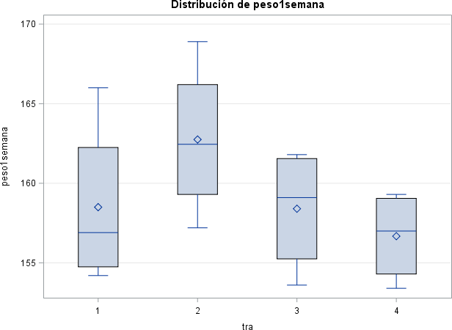
FIGURA 5 Distribución del peso a la primera semana de vida de los pollitos.
Elaborado por: (Vascones & Claudio, 2022).

Discusión: Según Castrillón, (2018) en el uso de propóleo en las dietas alimenticias en pollos broiler presento medias de peso de 160 gramos, los cuales son muy similares a los obtenidos en la investigación, pero difiriendo de esto en la investigación la vía de administración fue en el agua de bebida.

Peso a la segunda semana.

Tabla 12
Análisis de varianza del peso a la segunda semana

Fuente | G.L. | S.C | C.M. | F. Valor | Pr. > F | *
Tratamientos. | 3 | 16207.26 | 5402.42 | 129.64 | <.0001 | **
Bloque. | 3 | 136.21 | 45.40 | 1.09 | 0.4021 | NS
Error. | 9 | 375.05 | 41.67 |  | CV: 1.47%
Total. | 15 | 16718.52
Elaborado por: (Vascones & Claudio, 2022).

Análisis: En la tabla 12. podemos ver el análisis de varianza del (DBCA), donde la prueba de Fisher nos indica que; no existió un efecto por parte de las repeticiones (P>0.05), mientras que se evidencio un efecto significativo altamente por parte de los tratamientos (P<0.05), con un coeficiente de variación de 1.47 % dándonos veracidad y aceptabilidad en los datos obtenidos en la investigación.

Tabla 13
Comparación de medias mediante la prueba de tukey 5% de los pesos a la segunda semana de vida.

Tratamiento | N | Media | Tukey Agrupamiento
3 | 4 | 491.40 | A
2 | 4 | 432.60 | B
4 | 4 | 420.83 | B
1 | 4 | 408.60 | C
Elaborado por: (Vascones & Claudio, 2022).

Análisis: La prueba de tukey a el 5 % nos expresa que las medias de los tratamientos son estadísticamente diferentes, expresándonos que el mayor promedio en el peso a la segunda semana de vida la presento el T3 (Propóleo) con

491.40 gramos el cual consiguió diferencias significativas con respecto a los otros tratamientos.
Siguiéndole el T2 (Ajo) con una media de 432.60 gramos, posteriormente el T4 (Jengibre) con una media de 420.83 gramos, donde de dichos tratamientos no se evidencio diferencias significativas, y finalmente el promedio mas bajo lo obtuvo el T1 (Testigo) con una media de 408.60 gramo de peso a la segunda semana de vida. En la figura 6. Podemos ver el efecto de los tratamientos sobre el peso de los pollitos a la segunda semana de vida.
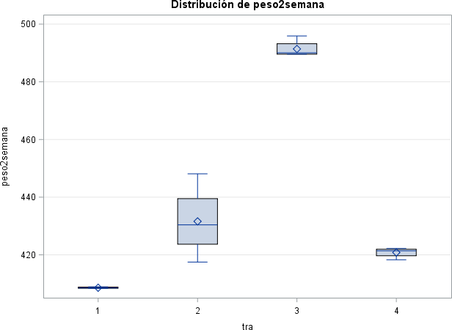
FIGURA 6 Distribución del peso a la segunda semana de vida de los pollitos.
Elaborado por: (Vascones & Claudio, 2022).

Discusión: Según (Herrera, 2016) en su investigación donde utilizo harina de Jengibre con la inclusión del 0.1, 0.2 y 0.3 % como promotor de crecimiento en la fase inicial de 0-14 días encontró diferencias significativas p>0.05 en el peso de pollos broiler, en donde obtuvo un peso máximo 323.21 gramos, los cuales fueron menores a los obtenidos en la investigación.

Peso a la tercera semana.

Tabla 14
Análisis de varianza del peso a la Tercera semana.

Fuente | G.L. | S.C | C.M. | F. Valor | Pr. > F | *
Tratamientos. | 3 | 1897.44 | 2.0422 | 302.93 | <.0001 | **
Bloque. | 3 | 6.126 | 632.48 | 0.98 | 0.4451 | NS
Error. | 9 | 18.79 | 2.08 |  | CV: 0.177%
Total. | 15 | 1922.35
Elaborado por: (Vascones & Claudio, 2022).

Análisis: En la tabla 14. podemos ver el análisis de varianza del (DBCA), donde la prueba de Fisher nos indica que; no existió un efecto por parte de las repeticiones (P>0.05), mientras que se evidencio un efecto altamente significativo por parte de los tratamientos (P<0.05), con un coeficiente de variación de 0.177 % dándonos veracidad y aceptabilidad en los datos obtenidos en la investigación.

Tabla 15
Comparación de medias mediante la prueba de tukey 5% de los pesos a la tercera semana de vida.

Tratamiento | N | Media | Tukey Agrupamiento
3 | 4 | 827.57 | A
2 | 4 | 815.20 | B
4 | 4 | 807.70 | C
1 | 4 | 797.75 | D
Elaborado: (Vascones & Claudio, 2022).

Análisis: La prueba de Tukey a el 5 % nos expresa que las medias de los tratamientos son estadísticamente diferentes, expresándonos que el mayor promedio en el peso a la tercera semana de vida la presento el T3 (Propóleo) con
827.57 gramos el cual consiguió diferencias significativas con respecto a los otros tratamientos.

Siguiéndole el T2 (Ajo) con una media de 815.20 gramos, posteriormente el T4 (Jengibre) con una media de 807.70 gramos, y finalmente el promedio mas bajo lo obtuvo el T1 (Testigo) con una media de 797.75 gramo de peso a la tercera semana de vida. En la figura 7. Podemos ver el efecto de los tratamientos sobre el peso de los pollitos a la tercera semana de vida.
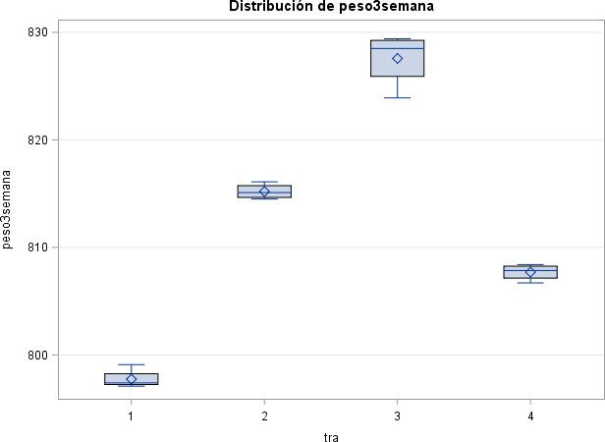

FIGURA 7 Distribución del peso a la tercera semana de vida de los pollitos.
Elaborado por: (Vascones & Claudio, 2022).

Discusión: Según Romero, (2015) en su investigación en uso del propóleo en la dieta alimenticia en pollos broiler, a los 21 días obtuvieron un peso máximo de
773.63 gramos, siendo superior el promedio obtenido en la investigación al anteriormente mencionado. También Plasencia, (2015) en su investigación en la utilización del ajo al 2 y 3% en el balanceado, el cual a la tercera semana obtuvo un peso máximo de 622.93 gramos de peso vivo, de igual manera los pesos vivos obtenidos en la investigación son superiores a los antes mencionados.

Peso a la cuarta semana.

Tabla 16
Análisis de varianza del peso a la cuarta semana.

Fuente | G.L. | S.C | C.M. | F. Valor | Pr. > F | *
Tratamientos. | 3 | 11758.98 | 3919.66 | 24.06 | 0.0001 | **
Bloque. | 3 | 657.54 | 219.18 | 1.35 | 0.3200 | NS
Error. | 9 | 1466.42 | 162.93 |  | CV: 0.96%
Total. | 15 | 13882.95
Elaborado por: (Vascones & Claudio, 2022).

Análisis: En la tabla 16. podemos ver el análisis de varianza del (DBCA), donde la prueba de Fisher nos indica que; no existió un efecto por parte de las repeticiones (P>0.05), mientras que se evidencio un efecto altamente significativo por parte de los tratamientos (P<0.05), con un coeficiente de variación de 0.96 % dándonos veracidad y aceptabilidad en los datos obtenidos en la investigación.

Tabla 17
Comparación de medias mediante la prueba de Tukey 5% de los pesos a la cuarta semana de vida.

Tratamiento | N | Media | Tukey Agrupamiento
3 | 4 | 1361.30 | A
2 | 4 | 1327.00 | B
4 | 4 | 1312.67 | C
1 | 4 | 1286.20 | C
Elaborado por: (Vascones & Claudio, 2022).

Análisis: La prueba de Tukey a el 5 % nos expresa que las medias de los tratamientos son estadísticamente diferentes, expresándonos que el mayor promedio en el peso a la cuarta semana de vida la presento el T3 (Propóleo) con 1361.30 gramos el cual consiguió diferencias significativas con respecto a los otros tratamientos.

Siguiéndole el T2 (Ajo) con una media de 1327.00 gramos, posteriormente el T4 (Jengibre) con una media de 1312.67 gramos, donde dichos tratamientos no presentaron diferencias significativas, y finalmente el promedio mas bajo lo obtuvo el T1 (Testigo) con una media de 1286.20 gramo de peso a la cuarta semana de vida. En la figura 8. Podemos ver el efecto de los tratamientos sobre el peso de los pollitos a la cuarta semana de vida.
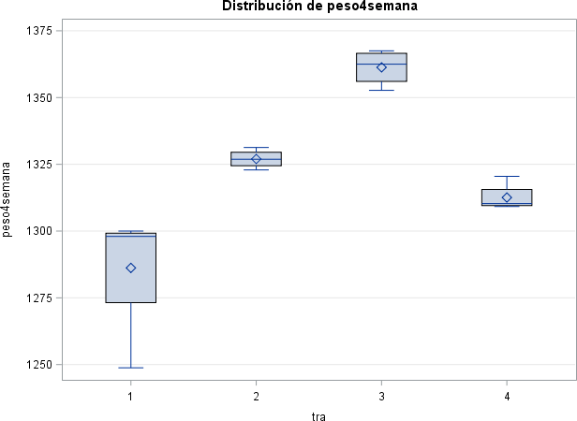
FIGURA 8 Distribución del peso a la cuarta semana de vida de los pollitos.
Elaborado por: (Vascones & Claudio, 2022).

Discusión: Según Plasencia, (2015) en su investigación en la utilización del ajo al 2 y 3% en el balanceado, el cual a la cuarta semana obtuvo un peso máximo de 980 gramos de peso vivo, siendo menor a los encontrados en la investigación. También Romero, (2015) en su investigación en uso del propóleo en la dieta alimenticia en pollos broiler, a los 28 días obtuvieron un peso máximo de 1333.90 gramos, siendo similares los pesos obtenidos en la investigación. Según Núñez, (2020) en los resultados obtenido en la inclusión al 0.03, 0.035 y 0.04 % de jengibre en la dienta alimenticia a los 28 días obtuvo pesos máximos de 1286.26 gramos, donde los resultados obtenidos en la investigación son mayores a los antes mencionados.

Peso a la quinta semana.

Tabla 18
Análisis de varianza del peso a la quinta semana

Fuente | G.L. | S.C | C.M. | F. Valor | Pr. > F | *
Tratamientos. | 3 | 10003.19 | 3334.39 | 205.97 | <.0001 | **
Bloque. | 3 | 8.64188 | 2.880 | 0.18 | 0.9087 | NS
Error. | 9 | 145.70 | 16.188 |  | CV: 0.22%
Total. | 15 | 10157.53
Elaborado por: (Vascones & Claudio, 2022).

Análisis: En la tabla 18. podemos ver el análisis de varianza del (DBCA), donde la prueba de Fisher nos indica que; no existió un efecto por parte de las repeticiones (P>0.05), mientras que se evidencio un efecto altamente significativo por parte de los tratamientos (P<0.05), con un coeficiente de variación de 0.22 % dándonos veracidad y aceptabilidad en los datos obtenidos en la investigación.

Tabla 19
Comparación de medias mediante la prueba de Tukey 5% de los pesos a la quinta semana de vida.

Tratamiento | N | Media | Tukey Agrupamiento
3 | 4 | 1857.40 | A
2 | 4 | 1825.43 | B
4 | 4 | 1798.23 | C
1 | 4 | 1795.48 | C
Elaborado por: (Vascones & Claudio, 2022).

Análisis: La prueba de tukey a el 5 % nos expresa que las medias de los tratamientos son estadísticamente diferentes, expresándonos que el mayor promedio en el peso a la quinta semana de vida la presento el T3 (Propóleo) con

1857.40 gramos el cual consiguió diferencias significativas con respecto a los otros tratamientos.
Siguiéndole el T2 (Ajo) con una media de 1825.43 gramos, expresando diferencias significativas con respecto a los otros tratamientos, posteriormente se evidencio que no presentaron diferencias significativas entre el T4 (Jengibre) con una media de 1798.23 gramos, y T1 (Testigo) con una media de 1795.48 gramo de peso a la quinta semana de vida. En la figura 9. Podemos ver el efecto de los tratamientos sobre el peso de los pollitos a la quinta semana de vida.
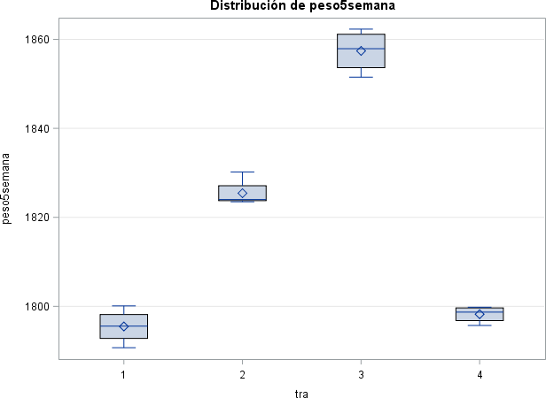
FIGURA 9 Distribución del peso a la quinta semana de vida de los pollitos.
Elaborado por: (Vascones & Claudio, 2022).

Discusión: Según Plasencia, (2015) en su investigación en la utilización del ajo al 2 y 3% en el balanceado, el cual a la quinta semana obtuvo un peso máximo de 2183.83 gramos de peso vivo. También Romero, (2015) en su investigación en uso del propóleo en la dieta alimenticia en pollos broiler, a los 35 días obtuvieron un peso máximo de 1925 gramos, donde dichas investigaciones obtuvieron valores superiores con referencias a los obtenidos en la presente investigación.

Peso a la sexta semana.

Tabla 20
Análisis de varianza del peso a la sexta semana.

Fuente | G.L. | S.C | C.M. | F. Valor | Pr. > F | *
Tratamientos. | 3 | 10278.03 | 3426.01 | 33.60 | <.0001 | **
Bloque. | 3 | 348.21 | 116.07 | 1.13 | 0.3848 | NS
Error. | 9 | 917.64 | 101.96 |  | CV: 0.43%
Total. | 15 | 11543.89
Elaborado por: (Vascones & Claudio, 2022).

Análisis: En la tabla 20. podemos ver el análisis de varianza del (DBCA), donde la prueba de Fisher nos indica que; no existió un efecto por parte de las repeticiones (P>0.05), mientras que se evidencio un efecto altamente significativo por parte de los tratamientos (P<0.05), con un coeficiente de variación de 0.43 % dándonos veracidad y aceptabilidad en los datos obtenidos en la investigación.

Tabla 21
Comparación de medias mediante la prueba de tukey 5% de los pesos a la sexta semana de vida.

Tratamiento | N | Media | Tukey Agrupamiento
3 | 4 | 2388.03 | A
2 | 4 | 2338.70 | B
4 | 4 | 2334.40 | B
1 | 4 | 2321.17 | B
Elaborado por: (Vascones & Claudio, 2022).

Análisis: La prueba de tukey a el 5 % nos expresa que las medias de los tratamientos son estadísticamente diferentes, expresándonos que el mayor promedio en el peso a la quinta semana de vida la presento el T3 (Propóleo) con 2388.03 gramos el cual consiguió diferencias significativas con respecto a los otros tratamientos.

Siguiéndole el T2 (Ajo) con una media de 2338.70 gramos, posteriormente el T4 (Jengibre) con una media de 2334.70 gramos, y el promedio mas bajo el T1 (Testigo) con una media de 2321.17 gramo de peso a la sexta semana de vida, de los cuales no expresaron diferencias significativas entre dichos tratamientos. En la figura 10. Podemos ver el efecto de los tratamientos sobre el peso de los pollitos a la sexta semana de vida.

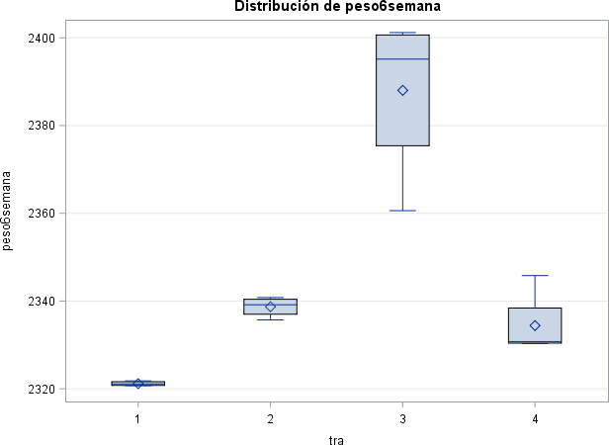
FIGURA 4 Distribución del peso a la sexta semana de vida de los pollitos.
Elaborado por: (Vascones & Claudio, 2022).

Discusión: Según Romero, (2015) en su investigación en uso del propóleo en la dieta alimenticia en pollos broiler, a los 42 días obtuvieron un peso máximo de 2625 gramos. También Plasencia, (2015) en su investigación en la utilización del ajo al 2 y 3% en el balanceado, el cual a la sexta semana obtuvo un peso máximo de 2730 gramos de peso vivo, de igual manera dichas investigaciones citadas obtuvieron valores superiores a los encontrados en la presente investigación.

Peso a la séptima semana.
Tabla 22
Análisis de varianza del peso a la séptima semana.

Fuente | G.L. | S.C | C.M. | F. Valor | Pr. > F | *
Tratamientos. | 3 | 18161.93 | 533.76 | 6.94 | 0.0102 | *
Bloque. | 3 | 1601.29 | 6053.97 | 0.61 | 0.6241 | NS
Error. | 9 | 7849.94 | 872.21 |  | CV: 1.06%
Total. | 15 | 27613.17
Elaborado por: (Vascones & Claudio, 2022).

Análisis: En la tabla 20. podemos ver el análisis de varianza del (DBCA), donde la prueba de Fisher nos indica que; no existió un efecto por parte de las repeticiones (P>0.05), mientras que se evidencio un efecto significativo por parte de los tratamientos (P<0.05), con un coeficiente de variación de 1.06 % dándonos veracidad y aceptabilidad en los datos obtenidos en la investigación.

Tabla 23
Comparación de medias mediante la prueba de tukey 5% de los pesos a la séptima semana de vida.

Tratamiento | N | Media | Tukey Agrupamiento
3 | 4 | 2828.23 | A
2 | 4 | 2773.73 | A B
4 | 4 | 2758.78 | B
1 | 4 | 2737.00 | B
Elaborado por: (Vascones & Claudio, 2022).

Análisis: La prueba de tukey a el 5 % nos expresa que las medias de los tratamientos son estadísticamente diferentes, expresándonos que el mayor promedio en el peso a la quinta semana de vida la presento el T3 (Propóleo) con 2828.23, siguiéndole el T2 (Ajo) con una media de 2773.73 gramos los cuales se evidencio que no existió diferencias significativas entres dichos tratamientos.

Posteriormente el T4 (Jengibre) con una media de 2758.78 gramos, y el promedio mas bajo el T1 (Testigo) con una media de 2737 gramo de peso a la séptima semana de vida, los cuales no expresaron diferencias significativas entre dichos tratamientos. En la figura 11. Podemos ver el efecto de los tratamientos sobre el peso de los pollitos a la séptima semana de vida.
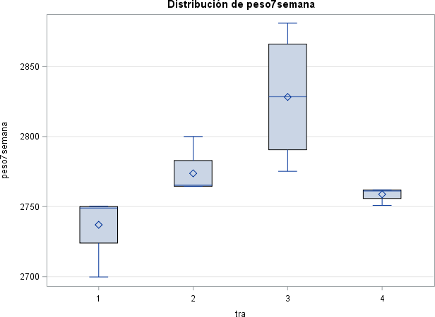

FIGURA 5 Distribución del peso a la séptima semana de vida de los pollitos.
Elaborado por: (Vascones & Claudio, 2022).

Discusión: Según Núñez, (2020) en los resultados obtenido en la inclusión al 0.03,
0.035 y 0.04 % de jengibre en la dienta alimenticia a la séptima semana obtuvo pesos máximos de 2706.59 gramos, siendo similares a los obtenidos en la presente investigación. También Sánchez, (2021) en su investigación en la inclusión del extracto de ajo obtuvo pesos finales de 2611 gramos, donde los resultados obtenidos en la presente investigación son superiores a los antes mencionados. Barriga, (2016) en su investigación en el uso del jengibre a los 49 días obtuvieron promedios de 3125 gramos, los cuales fueron comparados con el Manual de la línea ROSS 308 los cuales a los 49 días deben presentar un peso de 3407 gramos, siendo estos valores superiores a los obtenidos en la presente investigación.

Consumo Alimenticio.

Consumo alimenticio de la primera semana.

Tabla 24
Comparación de medias mediante la prueba de tukey 5% de consumo alimenticio a la primera semana.

Tratamiento | Media | Tukey Agrupamiento
1 | 2740.0 | A
2 | 2740.0 | A
3 | 2740.0 | A
4 | 2740.0 | A
Grand media: 2740 gramos.
Elaborado por: (Vascones & Claudio, 2022).

Análisis: La prueba de tukey a el 5 % nos expresa que las medias de los tratamientos no son estadísticamente diferentes, expresándonos que el consumo alimenticio a la primera semana de vida presento una media general de 2740 gramos de alimento, con un coeficiente de variación de 0 %, que nos expresa que los tratamientos presentaron un consumo homogéneo. En la figura 12. podemos ver la homogeneidad de los tratamientos sobre el consumo alimenticio de los pollitos a la primera semana de vida.
CONSUMO ALIMENTICIO DE LA PRIMERA SEMANA
Consumo Alimenticio
3000
2500
2000
1500
1000
500
0
T1 T2 T3 T4

 | 2740 |  | 2740 |  | 2740 |  | 2740

FIGURA 6 Consumo alimenticio de la primera semana de los pollitos.
Elaborado por: (Vascones & Claudio, 2022).

Discusión: Según Carvajal, (2016) en su estudio del efecto del consumó de propóleo sobre el consumo de alimento balanceado, no observo efecto en el consumó de alimento de las aves, también con Canogullari et al., (2003) nos expresa que la suplementación con propóleo no afecta la ingesta, siendo similares a los obtenidos en la investigación.

Consumo alimenticio a la segunda semana.

Tabla 25
Comparación de medias mediante la prueba de tukey 5% de consumo alimenticio a la segunda semana.

Tratamiento | Media | Tukey Agrupamiento
1 | 6480.00 | A
2 | 6480.00 | A
3 | 6480.00 | A
4 | 6480.00 | A
Grand media: 6480 gramos.
Elaborado por: (Vascones & Claudio, 2022).

Análisis: La prueba de tukey a el 5 % nos expresa que las medias de los tratamientos no son estadísticamente diferentes, expresándonos que el consumo a la segunda semana de vida presento una media general de 6480 gramos de alimento, con un coeficiente de variación de 0 %, que nos expresa que los tratamientos presentaron un consumo homogéneo. En la figura 13. podemos ver la homogeneidad de los tratamientos sobre el consumo alimenticio de los pollitos a la segunda semana de vida.

 | 6480 |  | 6480 |  | 6480 |  | 6480

FIGURA 7 Consumo alimenticio de la segunda semana de los pollos
CONSUMO ALIMENTICIO DE LA SEGUNDA
SEMANA
Consumo Alimenticio
8000
6000
4000
2000
0
T1 T2 T3 T4
Elaborado por: (Vascones & Claudio, 2022).

Discusión: Según Plasencia, (2015) en su estudio de la evaluación de la inclusión del ajo en la dieta balanceada, donde el consumó del alimento balanceado a la segunda semana obtuvo un consumo máximo de 8760 gramos, siendo mayor a el obtenido en la presente investigación.

Consumo alimenticio de la tercera semana.

Tabla 26
Análisis de varianza del consumo alimenticio a la tercera semana.

Fuente | G.L. | S.C | C.M. | F. Valor | Pr. > F | *
Tratamientos. | 3 | 237891.00 | 79297.00 | 1.62 | 0.2523 | NS
Bloque. | 3 | 59097.00 | 19699.00 | 0.40 | 0.7547 | NS
Error. | 9 | 440307.00 | 48923.00 |  | CV: 2.40%
Total. | 15 | 737295.00
Elaborado por: (Vascones & Claudio, 2022).

Análisis: En la tabla 25. podemos ver el análisis de varianza del (DBCA), donde la prueba de Fisher nos indica que; no existió un efecto por parte de las repeticiones (P>0.05), mientras que no se evidencio un efecto significativo por parte de los tratamientos (P>0.05), con un coeficiente de variación de 2.40 % dándonos veracidad y aceptabilidad en los datos obtenidos en la investigación.

Tabla 27
Comparación de medias mediante la prueba de tukey 5% del consumo alimenticio a la tercera semana de vida.

Tratamiento | N | Media | Tukey Agrupamiento
3 | 4 | 9340.0 | A
2 | 4 | 9243.0 | A
4 | 4 | 9243.0 | A
1 | 4 | 9009.0 | A
Elaborado por: (Vascones & Claudio, 2022).

Análisis: La prueba de tukey a el 5 % nos expresa que las medias de los tratamientos no son estadísticamente diferentes, expresándonos que el mayor promedio en el consumo alimenticio a la tercera semana de vida, presento el T3 (Propóleo) con 9340 gramos de alimento.
Siguiéndole el T2 (Ajo) y T4 (Jengibre) los cuales presentaron el mismo promedio, con una media de 9243 gramos de alimento, y finalmente el promedio mas bajo obtuvo el T1 (Testigo) con una media de 9009 gramos de alimento consumido. En la figura 14. Podemos ver el efecto de los tratamientos sobre el consumo alimenticio de los pollos a la tercera semana de vida.
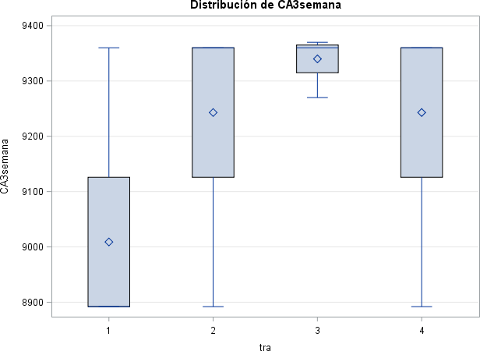

FIGURA 8 Distribución del Consumo alimenticio de la tercera semana.
Elaborado por: (Vascones & Claudio, 2022).

Discusión: Según Shalmany et al., (2006) nos expreso que un mayor valor de ingesta del alimento balanceado se da con dosis de 250 mg/kg de propóleo, mientras que Haščik et al., (2015) encontró que diferentes cantidades del propóleo aumenta la ingesta de alimento. En este caso podemos ver que en la tercera semana la inclusión de propóleo a una dosis de 333 mg/L, se observa el mayor consumo de alimento con respecto a los otros tratamientos. También Plasencia, (2015) en su estudio de la evaluación de la inclusión del ajo en la dieta balanceada, donde el consumó del alimento balanceado es mayor a el obtenido en la presente investigación.

Consumo alimenticio de la cuarta semana.

Tabla 28
Análisis de varianza del consumo alimenticio a la cuarta semana.

Fuente | G.L. | S.C | C.M. | F. Valor | Pr. > F | *
Tratamientos. | 3 | 583538.68 | 79297.00 | 1.73 | 0.2306 | NS
Bloque. | 3 | 92137.68 | 30712.56 | 0.27 | 0.8436 | NS
Error. | 9 | 1013514.56 | 194512.9 |  | CV: 2.43%
Total. | 15 | 1689190.93
Elaborado por: (Vascones & Claudio, 2022).

Análisis: En la tabla 27. podemos ver el análisis de varianza del (DBCA), donde la prueba de Fisher nos indica que; no existió un efecto por parte de las repeticiones (P>0.05), mientras que no se evidencio un efecto significativo por parte de los tratamientos (P>0.05), con un coeficiente de variación de 2.43 % dándonos veracidad y aceptabilidad en los datos obtenidos en la investigación.
Según Núñez, (2020) en la inclusión del jengibre a la cuarta semana no presento diferencias significativas en el consumo de alimento, donde nos expreso un máximo de alimento 1342 g. los cuales fueron comparados con el manual de la línea ROSS 308, los pollos bebes machos y hembras en la fase inicial consumen 1219 g. de esta manera se puede manifestar que los pollitos bebe de la línea COBB 500 consumieron todo el alimento, donde podemos ver que no existencia diferencias.

Tabla 29
Comparación de medias mediante la prueba de Tukey 5% del consumo alimenticio a la cuarta semana de vida.

Tratamiento | N | Media | Tukey Agrupamiento
3 | 4 | 14020.0 | A
2 | 4 | 13844.8 | A
4 | 4 | 13844.8 | A
1 | 4 | 13494.3 | A
Elaborado por: (Vascones & Claudio, 2022).

Análisis: La prueba de tukey a el 5 % nos expresa que las medias de los tratamientos no son estadísticamente diferentes, obteniendo que el mayor promedio en el consumo alimenticio a la cuarta semana de vida, presento el T3 (Propóleo) con 14020 gramos de alimento.
Siguiéndole el T2 (Ajo) y T4 (Jengibre) los cuales presentaron el mismo promedio, con una media de13844.8 gramos de alimento, y finalmente el promedio mas bajo obtuvo el T1 (Testigo) con una media de 13494.3 gramos de alimento consumido. En la figura 15. Podemos ver el efecto de los tratamientos sobre el consumo alimenticio de los pollos a la cuarta semana de vida.
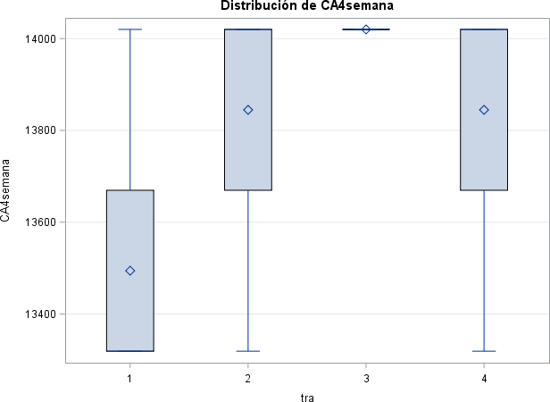

FIGURA 9 Distribución del Consumo alimenticio de la cuarta semana.
Elaborado por: (Vascones & Claudio, 2022).

Discusión: Según Plasencia, (2015) en la evaluación de la inclusión de aja en la dieta alimenticia de los pollos broiler, a la cuarta semana obtuvo un consumó de alimento máximo de 937 gramos por ave, siendo menor a el obtenido en la presente investigación.

Consumo alimenticio a la quinta semana.

Tabla 30
Análisis de varianza del consumo alimenticio a la quinta semana.

Fuente | G.L. | S.C | C.M. | F. Valor | Pr. > F | *
Tratamientos. | 3 | 1421242.75 | 473747.58 | 1.73 | 0.2307 | NS
Bloque. | 3 | 224406.75 | 74802.25 | 0.27 | 0.8436 | NS
Error. | 9 | 2468474.25 | 274274.92 |  | CV: 2.43%
Total. | 15 | 4114123.75
Elaborado por: (Vascones & Claudio, 2022).

Análisis: En la tabla 27. podemos ver el análisis de varianza del (DBCA), donde la prueba de Fisher nos indica que; no existió un efecto por parte de las repeticiones (P>0.05), mientras que también no se evidencio un efecto significativo por parte de los tratamientos (P>0.05), con un coeficiente de variación de 2.43 % dándonos veracidad y aceptabilidad en los datos obtenidos en la investigación.

Tabla 31
Comparación de medias mediante la prueba de Tukey 5% del consumo alimenticio a la quinta semana de vida.

Tratamiento | N | Media | Tukey Agrupamiento
3 | 4 | 21880.0 | A
2 | 4 | 21606.5 | A
4 | 4 | 21606.5 | A
1 | 4 | 21059.5 | A
Elaborado por: (Vascones & Claudio, 2022).

Análisis: La prueba de Tukey a el 5 % nos expresa que las medias de los tratamientos no son estadísticamente diferentes, obteniendo que el mayor promedio en el consumo alimenticio a la quinta semana de vida se presento en el T3 (Propóleo) con 21880 gramos de alimento.
Siguiéndole el T2 (Ajo) y T4 (Jengibre) los cuales presentaron el mismo promedio, con una media de 21606.5 gramos de alimento, y finalmente el promedio mas bajo obtuvo el T1 (Testigo) con una media de 21059.5 gramos de alimento consumido a la quinta semana de vida. En la figura 16. Podemos ver el efecto de los tratamientos sobre el consumo alimenticio de los pollos a la quinta semana de vida.
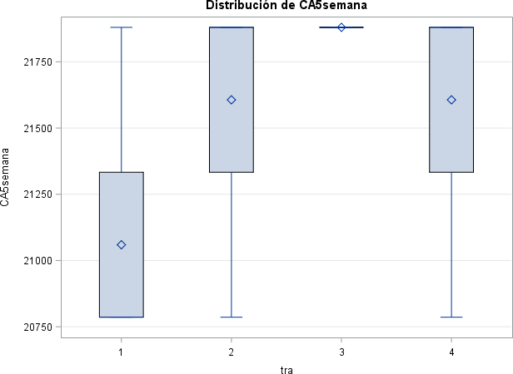

FIGURA 10 Distribución del Consumo alimenticio de la quinta semana.
Elaborado por: (Vascones & Claudio, 2022).

Discusión: Según Plasencia, (2015) en la evaluación de la inclusión de aja en la dieta alimenticia de los pollos broiler, a la quinta semana obtuvo un consumó de alimento máximo de 1290 gramos por ave, siendo menor a el obtenido en la presente investigación.

Consumo alimenticio a la sexta semana.

Tabla 32
Análisis de varianza del consumo alimenticio a la sexta semana.

Fuente | G.L. | S.C | C.M. | F. Valor | Pr. > F | *
Tratamientos. | 3 | 5628532 | 1876177.33 | 1.56 | 0.2657 | NS
Bloque. | 3 | 432964 | 144321.33 | 0.12 | 0.9460 | NS
Error. | 9 | 10824100 | 1202677.78 |  | CV: 4.35%
Total. | 15 | 16885596
Elaborado por: (Vascones & Claudio, 2022).

Análisis: En la tabla 29. podemos ver el análisis de varianza del (DBCA), donde la prueba de Fisher nos indica que; no existió un efecto por parte de las repeticiones (P>0.05), mientras que también no se evidencio un efecto significativo por parte de los tratamientos (P>0.05), con un coeficiente de variación de 4.35 % dándonos veracidad y aceptabilidad en los datos obtenidos en la investigación.
Tabla 33
Comparación de medias mediante la prueba de Tukey 5% del consumo alimenticio a la sexta semana de vida.

Tratamiento | N | Media | Tukey Agrupamiento
3 | 4 | 25991.0 | A
2 | 4 | 25333.0 | A
4 | 4 | 25004.0 | A
1 | 4 | 24346.0 | A
Elaborado por: (Vascones & Claudio, 2022).

Análisis: La prueba de tukey a el 5 % nos expresa que las medias de los tratamientos no son estadísticamente diferentes, obteniendo que el mayor promedio en el consumo alimenticio a la sexta semana de vida se presento en el T3 (Propóleo) con 25991 gramos de alimento.
Siguiéndole el T2 (Ajo) con un promedio de consumo alimenticio de 25333 gramos, posteriormente el T4 (Jengibre) con una media de 25004 gramos de alimento, y finalmente el promedio mas bajo obtuvo el T1 (Testigo) con una media de 24346 gramos de alimento consumido a la sexta semana de vida. En la figura 17. Podemos ver el efecto de los tratamientos sobre el consumo alimenticio de los pollos a la sexta semana de vida.
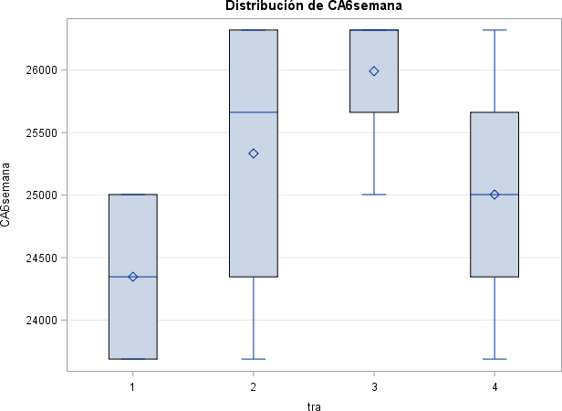

FIGURA 11 Distribución del Consumo alimenticio de la sexta semana.
Elaborado por: (Vascones & Claudio, 2022).

Discusión: Según Plasencia, (2015) en la evaluación de la inclusión de aja en la dieta alimenticia de los pollos broiler, a la sexta semana obtuvo un consumó de alimento máximo de 1486 gramos por ave, siendo menor a el obtenido en la presente investigación.

Consumo alimenticio a la séptima semana.

Tabla 34
Análisis de varianza del consumo alimenticio a la séptima semana.

Fuente | G.L. | S.C | C.M. | F. Valor | Pr. > F | *
Tratamientos. | 3 | 6841726.75 | 187653.42 | 1.72 | 0.2311 | NS
Bloque. | 3 | 562960.25 | 2280575.58 | 0.14 | 0.9323 | NS
Error. | 9 | 11899140.75 | 1322126.75 |  | CV: 4.31 %
Total. | 15 | 19303827.75
Elaborado por: (Vascones & Claudio, 2022).

Análisis: En la tabla 31. podemos ver el análisis de varianza del (DBCA), donde la prueba de Fisher nos indica que; no existió un efecto por parte de las repeticiones (P>0.05), mientras que también no se evidencio un efecto significativo por parte de los tratamientos (P>0.05), con un coeficiente de variación de 4.31 % dándonos veracidad y aceptabilidad en los datos obtenidos en la investigación.

Tabla 35
Comparación de medias mediante la prueba de tukey 5% del consumo alimenticio a la séptima semana de vida.

Tratamiento | N | Media | Tukey Agrupamiento
3 | 4 | 27571.0 | A
2 | 4 | 26873.0 | A
4 | 4 | 26424.5 | A
1 | 4 | 25777.0 | A
Elaborado por: (Vascones & Claudio, 2022).

Análisis: La prueba de Tukey a el 5 % nos expresa que las medias de los tratamientos no son estadísticamente diferentes, obteniendo que el mayor promedio en el consumo alimenticio a la séptima semana de vida se presento en el T3 (Propóleo) con 27571 gramos de alimento.
Siguiéndole el T2 (Ajo) con un promedio de consumo alimenticio de 26873 gramos, posteriormente el T4 (Jengibre) con una media de 264245 gramos de alimento, y finalmente el promedio mas bajo obtuvo el T1 (Testigo) con una media de 25777 gramos de alimento consumido a la sexta semana de vida. En la figura 18. Podemos ver el efecto de los tratamientos sobre el consumo alimenticio de los pollos a la séptima semana de vida.
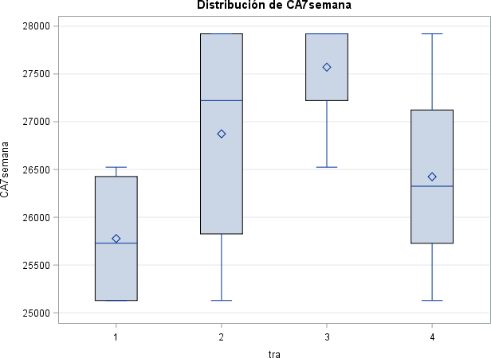

FIGURA 12 Distribución del Consumo alimenticio de la séptima semana.
Elaborado por: (Vascones & Claudio, 2022).

Discusión: Según Sánchez, (2021) en su investigación de la inclusión del ajo en el consumo de alimento presento un total de 4089.4 gramos de alimento balanceado por ave, donde los obtenidos en la presente investigación son mayores a los antes mencionados.

Mortalidad.

Tabla 36
Distribución del porcentaje de mortalidad en el trabajo de campo.

Semanas | S1 | S2 | S3 | S4 | S5 | S6 | S7 | TOTAL
Tratamientos | % | % | % | % | % | % | %
T1 (Testigo) | 0 | 1 | 0 | 3 | 3 | 2 | 3 | (n=12)
T2 (Ajo) | 0 | 0 | 0 | 1 | 1 | 1 | 0 | (n=3)
T3 (Propóleo) | 0 | 0 | 0 | 1 | 0 | 0 | 0 | (n=1)
T4 (Jengibre) | 0 | 0 | 0 | 1 | 1 | 1 | 0 | (n=3)
TOTAL | 0 | 0.25 (n=1) | 0 | 1.5 (n=6) | 1.25 (n=5) | 1 (n=4) | 0.75 (n=3) | M:4.75%
Elaborado por: (Vascones & Claudio, 2022).

Análisis: En la tabla 31. nos detalla el porcentaje de mortalidad que se presento el trabajo de campo, obteniendo una tasa total de 4.75 % de Mortalidad siendo considera aceptable dentro de los parámetros de producción avícola, siguiendo que dentro de cada tratamiento se estableció una población de (n=100) pollos, es decir un total de 400 pollos, donde la mayor tasa de mortalidad la expreso el tratamientos T1 (Testigo) con 12 % (n=12), siguiéndoles los T2 (Ajo) y T4 (Jengibre) con un 3
% (n=3) de mortalidad y el que menor porcentaje de mortalidad el T3 (Propóleo) con el 1 % (n=1) de mortalidad.
Sim embargo podemos ver que el mayor porcentaje de mortalidad se presento en la semana cuatro (S4) con 1.5 % (n=6) de mortalidad, siguiendo la quinta semana con
1.25 % (n=5) de mortalidad, la sexta semana obtuvo un 1% (n=4) de mortalidad, y finalmente el porcentaje mas bajo de mortalidad se presento en la semana séptima (S7) y segunda (S2) con 0.75 % (n=3) y 0.25 % (n=1) de mortalidad. En la figura
19. podemos ver el porcentaje de mortalidad de los tratamientos a lo largo de las semanas del trabajo de campo.

PORCENTAJE DE MORTALIDAD
4%

3%
3%3% 3%
3%

2%

2%

1%
1%
1%
0% 0%
1%
0%0%0%
1%
0%
0%
T1
T2
T3
T4
S1 S2 S3 S4 S5 S6 S62
1%
0% 0%0%0% 0%0%0% 0%0%0%
1%
1%
1%1%
2%

FIGURA 13 Distribución del porcentaje de mortalidad.
Elaborador por: (Vascones & Claudio, 2022).

Discusión: Según Vázquez, (2010) en su estudio con la inclusión de ajo en la dieta alimenticia obtuvo una mortalidad total de 7.19 %, el cual supero a el valor permitido en la producción avícola, la cual concluye que la mortalidad se dio por otros factores no presente en la investigación, También Gardner et al., (2007) menciona que esta hortaliza contiene aceite etéreos arrutados y alicina, los cuales son responsables de la acción antibiótica capas de inhibir el desarrollo de gérmenes patógenos. Mientras que Romero (2015) en el uso del propóleo obtuvo una mortalidad del 2.7 % siendo aceptable, También Barriga, (2016) en su estudio del uso del jengibre no presento mortalidad. Por lo cual estos datos son variables, ya que la dependencia de muchos factores tanto externos como el manejo de los pollitos. e instalaciones, para lo cual cada producción avícola, ponen énfasis en no superar el 5 % de mortalidad.
Según La Guía practica de enfermedades respiratorias en aves (Houriet, 2007) detalla que los principales problemas que se presentan en este tipo de explotación están vinculadas principalmente al manejo y la disponibilidad de recursos económicos.

Morbilidad.

Tabla 37
Distribución del porcentaje de morbilidad en el trabajo de campo.

Semanas |  | S1 | S2 | S3 | S4 | S5 | S6 | S7 | TOTAL
Tratamientos |  | % | % | % | % | % | % | % | Fr. | %
T1 |  | 0 | 5 | 3 | 14 | 15 | 14 | 10 | 61 | 61
T2 |  | 0 | 0 | 1 | 2 | 5 | 1 | 4 | 13 | 13
T3 |  | 0 | 0 | 1 | 1 | 2 | 2 | 1 | 7 | 7
T4 |  | 0 | 0 | 1 | 3 | 4 | 2 | 3 | 13 | 13
TOTAL | Fr | 0 | 5 | 6 | 20 | 26 | 19 | 18 | 94 | 23.5
TOTAL | % | 0 | 1.25 | 1.5 | 5 | 6.5 | 4.75 | 4.5 | 94 | 23.5
Elaborado por: (Vascones & Claudio, 2022).

Análisis: En la tabla 32. Podemos ver la distribución de la morbilidad, donde cada tratamiento comprendió de 100 pollos, es decir 400 pollos en total, teniendo en cuenta que la morbilidad solo fue considerada para sinología respiratoria, con un 23.5% de Morbilidad total, de las cuales la mayor morbilidad la presento el T1 (Testigo) con una morbilidad del 61 %, siguiéndoles el T2 (Ajo) y T3 (Jengibre) presentaron una morbilidad del 13 %, y la morbilidad mas baja la presento el T3 (Propóleo) con 7%.
Para ellos se pone en manifiesto la morbilidad por semanas a lo largo del trabajo experimental, donde el mayor porcentaje lo presento la S5 (quinta semana) con un 6.5% (n=26), siguiéndole la S4 (cuarta semana) con el 5% (n=20), posteriormente la S6 (sexta semana) con el 4.75% (n=19), continuando la S7 (séptima semana) con
4.50 % (n=18) y finalmente las S2 (segunda semana) y S3 (tercera semana) presentaron morbilidad mas baja con 1.25% (n=5) y 1.50% (n=6) respectivamente. En la figura 20. Podemos ver el porcentaje de Morbilidad de sinología respiratoria en los tratamientos a lo largo del trabajo del experimental.


PORCENTAJE DE MORBILIDAD
70%
61%
60%

50%

40%

30%

20%
13%
13%
10%
7%
0%
T1
T2
T3
T4
% Morbilidad
FIGURA 14 Distribución del porcentaje de morbilidad.
Elaborado por: (Vascones & Claudio, 2022).

Efecto Inmunológico.

El efecto inmunológico se evaluó a los 22 días, post-vacunación (Gumboro+New Castle “La Sota”), donde se determinar la correlación y la regresión lineal del consumo de agua de la tercera semana, con el fin de observar el efecto de los tratamientos sobre los niveles de IgG y IgM presente en el suero sanguíneo.

IgG.

Tabla 38
Análisis de varianza del efecto de los tratamientos sobre las IgG.

Fuente | G.L. | S.C | C.M. | F. Valor | Pr. > F | *
Tratamientos. | 3 | 255059.44 | 517.56 | 376.86 | <.0001 | **
Bloque. | 3 | 1552.70 | 85019.81 | 2.29 | 0.1466 | NS
Error. | 9 | 2030.38 | 225.59 |  | CV: 2.74 %
Total. | 15 | 258642.53
Elaborado por: (Vascones & Claudio, 2022).

Análisis: En la tabla 33. Podemos ver el análisis de varianza del (DBCA), donde la prueba de Fisher nos indica que; por parte de las repeticiones no se observo ningún efecto (P>0.05) sobres los niveles de IgG (300-700 mg/dL); mas sin embargo a nivel de tratamientos se pudo observar que existió un efecto altamente significativo en la producción de dichas inmunoglobulinas, con un coeficiente de variación de
2.74 % dándonos veracidad y aceptabilidad en los obtenidos en la investigación.

Tabla 39
Comparación de medias mediante la prueba de tukey 5% del efecto de los tratamientos sobre IgG.

Tratamiento | N | Media | Tukey Agrupamiento
3 | 4 | 680.33 | A
2 | 4 | 583.86 | B
4 | 4 | 583.11 | B
1 | 4 | 338.85 | C
Elaborado por: (Vascones & Claudio, 2022).

Análisis: Mediante la prueba de Tukey a el 5% podemos observar que el efecto de los tratamientos sobre la producción de inmunoglobulinas fue variables es decir que estadísticamente las medias obtenidas son distintas, arrojándonos que la mayor cantidad de inmunoglobulinas G (IgG 300-700 mg/dL.) lo obtuvo el T3 (Propóleo) con una media de 680.33 mg/dL, presentado diferencias significativas con respecto a los otros tratamientos. Mientras que el T2 (Ajo) y T4 (Jengibre) presentaron medias de 583.86 mg/dL y 583.11 mg/dL respectivamente.
Demostrando estadísticamente que estos tratamientos tienen el mismo efecto en la producción de IgG. Y finalmente el menor promedio la presento el T1 (Testigo) con una media de 338.85 mg/dL, es decir que la producción de inmunoglobulinas G (IgG) post-vacuna no se elevo considerablemente, versus a los otros tratamientos. En la figura 21. podemos ver el efecto de los tratamientos sobre la producción de IgG.

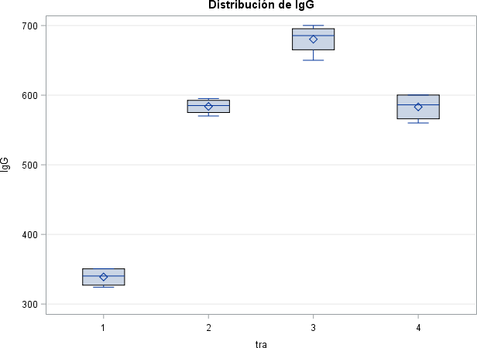

FIGURA 15 Distribución de IgG.
Elaborado por: (Vascones & Claudio, 2022).

Discusión: Guerrero, (2015) uso tintura de propóleo como inmunoestimulante, lo cual dentro de los tratamientos no presento diferencias significativas ya que la inclusión de T1:25 mg/Kg, T2:50 mg/kg y T3:75 mg/kg, presentaron promedios estadísticamente iguales ya que obtuvieron medias de T1:663.84 mg/dL IgG, T2:660.10 mg/dL y T3:628.25 mg/dl para IgG. Donde podemos inferir que dichos valores están sujetos a la dosis usada, ya que se observa una gran diferencia con los datos encontrados en la investigación en el uso y administración del propóleo.

Análisis:

Al realizar el ensayo de Correlación y regresión lineal del consumo de agua que contiene el producto natural en forma de emulsión (T2 & T4) y macerado (T3), se observo que los datos se ajustan a un grado de asociación positivo significativo (r=0.54*), infiriendo así que conforme aumenta el consumo de agua en cada tratamiento los niveles de IgG tienen a incrementar en forma directamente

proporcional, con un coeficiente de determinación de (r² =0.2996), es decir que el incremento en los niveles de IgG dependen de un 29.96 % del consumo de agua, mientras que el 70.04 % restante esta en dependencia a otros factores no considerados en este caso.
En la figura 22. se observa el análisis de regresión lineal simple positiva, es decir al incrementarse el consumo de agua que contiene el producto natural a una dosis determinada de un tratamiento en cuestión también se elevan los niveles de IgG.
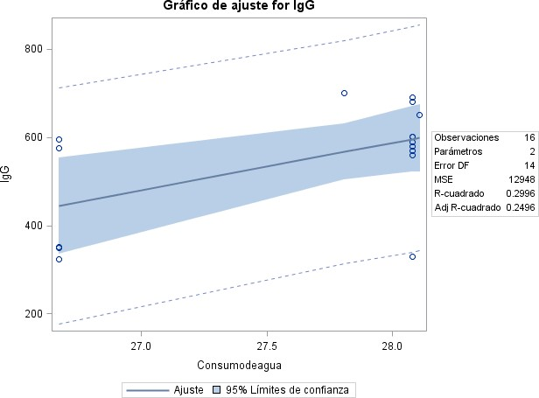
FIGURA 16 Regresión lineal del consumo de agua que contiene el producto natural, con el incremento de IgG.
Elaborado por: (Vascones & Claudio, 2022).

Discusión: El uso de Ajo como inmunoestimulantes en la presente investigación el T2 (Ajo) presento un promedio de 583.86 mg/dL para IgG, donde en una revisión literaria no se encontró estudios similares donde se realice la medición de Igs, pero si en parámetros productivos, donde Sheoran et al. (2017) nos expresa que la mejora

de ganancia de peso de las aves al usar ajo, se asume a que la presencia de alicina (sustancia antimicrobiana que se encuentra en el ajo) tiene propiedades como agente promotor de crecimiento a nivel intestinal, confiriendo una mejora en la ganancia de peso en las aves.

IgM.
Tabla 40
Análisis de varianza del efecto de los tratamientos sobre las IgM.

Fuente | G.L. | S.C | C.M. | F. Valor | Pr. > F | *
Tratamientos. | 3 | 23779.28 | 7926.42 | 128.16 | <.0001 | **
Bloque. | 3 | 17.24 | 5.74 | 0.09 | 0.9621 | NS
Error. | 9 | 556.62 | 61.84 |  | CV: 4.22 %
Total. | 15 | 24353.14
Elaborado por: (Vascones & Claudio, 2022).

Análisis: En la tabla 35. Podemos ver el análisis de varianza del (DBCA), donde la prueba de Fisher nos indica que; por parte de las repeticiones no se observo ningún efecto (P>0.05) sobres los niveles de IgM (120-250 mg/dL); mas sin embargo a nivel de tratamientos se pudo observar que existió un efecto altamente significativo en la producción de dichas IgM, con un coeficiente de variación de 4.22 % dándonos veracidad y aceptabilidad en los obtenidos en la investigación

Tabla 41
Comparación de medias mediante la prueba de tukey 5% del efecto de los tratamientos sobre IgM

Tratamiento | N | Media | Tukey Agrupamiento
3 | 4 | 242.44 | A
4 | 4 | 184.19 | B
2 | 4 | 184.13 | B
1 | 4 | 133.53 | C
Elaborado por: (Vascones & Claudio, 2022).

Análisis: Mediante la prueba de tukey a el 5% podemos observar que el efecto de los tratamientos sobre la producción de inmunoglobulinas, fue variables es decir que estadísticamente las medias obtenidas son distintas, arrojándonos que la mayor cantidad de inmunoglobulinas M (IgM 120-250 mg/dL.) lo obtuvo el T3 (Propóleo) con una media de 242.44 mg/dL, presentado diferencias significativas con respecto a los otros tratamientos.
Mientras que el T4 (Jengibre) y T2 (Ajo) presentaron medias de 184.19 mg/dL y
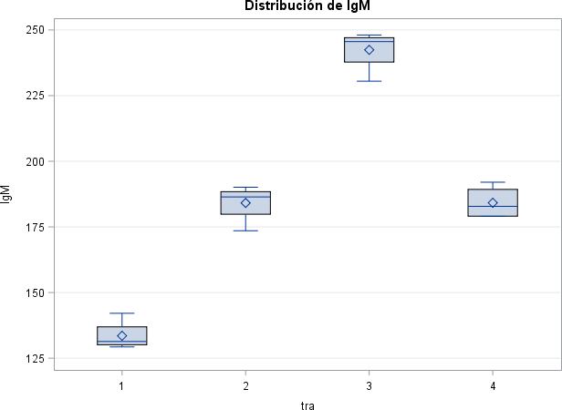
184.13 mg/dL respectivamente, demostrando estadísticamente que estos tratamientos tienen el mismo efecto en la producción de IgM. Y finalmente el menor promedio la presento el T1 (Testigo) con una media de 133.53 mg/dL, es decir que la producción de inmunoglobulinas M (IgM) post-vacuna no se elevo considerablemente, versus a los otros tratamientos. En la figura 23. podemos ver el efecto de los tratamientos sobre la producción de IgM.

FIGURA 17 Distribución de IgM.
Elaborador por: (Vascones & Claudio, 2022)

Discusión: Guerrero, (2015) uso tintura de propóleo como inmunoestimulante, lo cual dentro de los tratamientos no presento diferencias significativas ya que la inclusión de T1:25 mg/Kg, T2:50 mg/kg y T3:75 mg/kg, presentaron promedios estadísticamente iguales ya que obtuvieron medias para IgM dichos tratamientos presentaron promedios de T1:152.04 mg/dl, T2: 154.33 mg/dl y el T3:159.50 mg/dL, siendo estos valores menores a los encontrados en la investigación, ya que la dosis utilizada es superior a la descrita anteriormente.
Realizando una revisión literaria no se encontró la evaluación del Ajo y Jengibre en la medición de Igs, pero si en parámetros productivos. Según Toghyani et al., (2011) el beneficio de sustancias vegetales en la nutrición animal puede incluir la estimulación del apetito y la ingesta, concordando con lo antes mencionado.
Según Ortiz, (2018) menciona que los componentes de las plantas o productos naturales contienen carvacol y fenoles, los cuales incrementa la capacidad de absorción y asimilación de nutrientes en el sistema gastrointestinal, favoreciendo el desarrollo de las aves.

Análisis:

Al realizar el ensayo de Correlación y regresión lineal del consumo de agua que contiene el producto natural en forma de emulsión (T2 & T4) y macerado (T3), se observo que los datos se ajustan a un grado de asociación positivo significativo (r=0.50*), infiriendo así que conforme aumenta el consumo de agua en cada tratamiento los niveles de IgM tienen a incrementar en forma directamente proporcional.
Con un coeficiente de determinación de (r² =0.2516), es decir que el incremento en los niveles de IgM depende de un 25.16 % del consumo de agua, mientras que el
74.84 % restante esta en dependencia a otros factores no considerados. En la figura
- Se observa el análisis de regresión lineal simple positiva, es decir al incrementarse el consumo de agua que contiene el producto natural a una dosis determinada de un tratamiento en cuestión también se elevan los niveles de IgM.

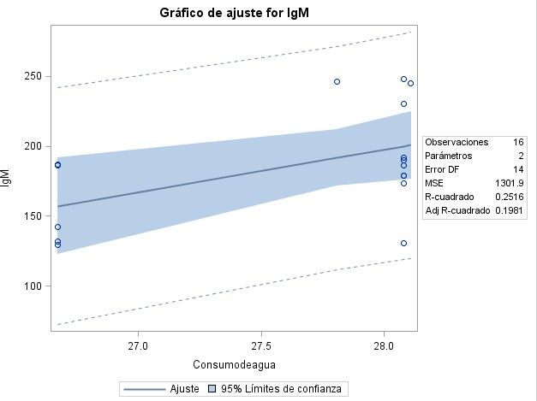
FIGURA 18 Regresión lineal del consumo de agua que contiene el producto natural, con el incremento de IgM.
Elaborado por: (Vascones & Claudio, 2022)

Relación Beneficio/costo.

La relación beneficio costo del proyecto de investigación, comprendió en calcular si los ingresos son mayores a los costos totales, se determino que tratamiento presento mayor utilidad, la relación con la producción avícola.

Tabla 42 Relación Beneficio/Costo del proyecto de investigación.

Concepto | Unidad | Tratamientos
Concepto | Unidad | T1 (Testigo) |  |  | T2 (Ajo) |  |  | T3 (Propóle) |  |  | T4 (Jengibre)
Concepto | Unidad | Cantidad | V.U | V.T | Cantidad | V.U | V.T | Cantidad | V.U | V.T | Cantidad | V.U | V.T
Egresos.
Pollitos bebe. | pollos | 100 | 0.74 | 74 | 100 | 0.74 | 74 | 100 | 0.74 | 74 | 100 | 0.74 | 74
Balanceado inicial | Kg. | 10 | 0.71 | 7.10 | 10 | 0.71 | 7.10 | 10 | 0.71 | 7.10 | 10 | 0.71 | 7.10
Balanceado Crecimiento | kg | 120 | 0.70 | 84 | 120 | 0.70 | 84 | 120 | 0.70 | 84 | 120 | 0.70 | 84
Balanceado Engorde | Kg | 260 | 0.69 | 179.4 | 260 | 0.69 | 179.4 | 260 | 0.69 | 179.4 | 260 | 0.69 | 179.4
Gas | Tanque | 3 | 1.60 | 4.80 | 3 | 1.60 | 4.80 | 3 | 1.60 | 4.80 | 1.60 | 3 | 4.80
Desinfectante | frasco | 1 | 2.50 | 2.50 | 1 | 2.50 | 2.50 | 1 | 2.50 | 2.50 | 1 | 2.50 | 2.50
Vitaminas/Fármacos | Frasco | 2 | 8.50 | 17.50 | 2 | 8.50 | 17.50 | 2 | 8.75 | 17.50 | 2 | 8.50 | 17.50
Vacunas | Frascos | 3 | 5.50 | 16.50 | 3 | 5.50 | 16.50 | 3 | 5.50 | 16.50 | 3 | 5.50 | 16.50
Tamo de Arroz | Sacos | 5 | 2.50 | 12.50 | 5 | 2.50 | 12.50 | 5 | 2.50 | 12.50 | 5 | 2.50 | 12.50
Propóleo | Gramos |  |  |  |  |  |  | 450 |  | 25.00
Ajo | Gramos |  |  |  | 450 |  | 6.75
Jengibre | Gramos |  |  |  |  |  |  |  |  |  | 450 |  | 18.00
Total Egresos |  |  |  | 398.30 |  |  | 405.05 |  |  | 423.30 |  |  | 416.30
Ingresos
Venta de pollos | kg | 240.86 | 1.76 | 422.40 | 269.05 | 1.76 | 473.53 | 280 | 1.76 | 492.80 | 268 | 1.76 | 471.68
Total |  |  |  | 422.40 |  |  | 473.53 |  |  | 492.80 |  |  | 471.68
Utilidad |  |  |  | 24.01 |  |  | 68.48 |  |  | 69.50 |  |  | 55.38
Costo de Producción | kg | 1.65 |  |  | 1.51 |  |  | 1.51 |  |  | 1.55
Beneficio/Costo |  |  |  | 1.06 |  |  | 1.17 |  |  | 1.16 |  |  | 1.13

90

Análisis: En la tabla 36. podemos ver la relación del beneficio/costos del proyecto de investigación donde, los mayores egresos los presento el T3 (Propóleo) con un total de
$ 423.30, siguiéndoles el T4 (Jengibre) con un total de egresos de $ 416.30, posteriormente el T2 (Ajo) con $ 405.05, versus a el testigo que presento el menor egresos total $ 398.30, donde se cálculo el beneficio-costos de los tratamientos planteados, y por cada dólar investido se obtiene un beneficio de 1.17, 1.16, 1.13 y 1.06 en los T2, T3, T4 y T1 respectivamente, siendo parámetros aceptables, sin embargo podemos observar que la mayor utilidad neta la presento el T3 con $ 69.50, siguiendo el T2 $ 68.48, posteriormente el T4 con $ 55.38, versus a el T1 de $ 24.01. En la Figura















- podemos ver la relación de egresos, ingresos, utilidad y beneficio costo, a en el proyecto de investigación.
RELACIÓN B/ C EN ELPROYECTO DE INVESTIGACIÓN
T1 T2 T3 T4
416,30
471,68
55,38
1,13
423,30
492,80
1,16
69,50
405,05
472,53
1,17
68,48
398,30
422,40
1,06
24,01
Total de Egresos
Total de Ingresos
Utilidad
B/C

FIGURA 19 Relación beneficio/costos, utilidad, ingresos y egresos en el proyecto de investigación.
Elaborado por: (Vascones & Claudio, 2022).

CAPITULO VI

COMPROBACIÓN DE HIPOTESIS.

Mediante los análisis estadísticos realizados sobre los resultados obtenidos en el estudio de las variables propuestas durante la presente investigación, y mediante el ensayo de la prueba de T student los resultados obtenidos expresaron que;
H0: T1=T2=T3=T4. P>0.05 =HO HI: T1≠ T2 ≠ T3 ≠ T4. P<0.05= HI.

Tabla 43
Prueba de T student para las variables inmunológicas

Concepto | G.L. | Media | Dev. std. | Err. std. | Valor T | Pr. >F | *
IgM | 15 | 186.1 | 40.29 | 10.07 | 18.47 | <.0001 | **
IgG | 15 | 546.5 | 131.3 | 32.83 | 16.65 | <.0001 | **
Elaborado por: (Vascones & Claudio, 2022).

Análisis: En la tabla 43. podemos ver el análisis de la prueba de T student, sobre las variables del efecto inmunomuduladora consideradas en la investigación, en las dos variables se corroboró que existió un efecto altamente significativo (P<0.05), por lo cual aceptamos la hipótesis alterna (HI) la que nos refiere; Existe una alta efectividad inmunomoduladora de Propóleo, Ajo y Jengibre, para la prevención de enfermedades respiratorias en pollos Broiler.

CAPITULO VII

CONCLUSIONES Y RECOMENDACIONES.

Conclusiones.

- Al analizar la eficiencia en la respuesta inmunológica mediada por anticuerpos no específicos (inmunoglobulinas: IgG e IgM), el T3 (Propóleo) obtuvo los valores más altos en base a los referenciales (680.33 mg/dL para IgG: 243.44 mg/dL para IgM), medidos después de la inoculación vacunal (Gumboro+New Castle serovar “La Sota”) a los 22 días de edad.
- La mortalidad total obtenida fue de 4.75%, siendo el T3 (Propóleo) el que expreso la menor cantidad de animales muertos con el 1% de mortalidad, de igual manera obtuvo la menor morbilidad en enfermedades respiratorias con el 7% en relación con los otros tratamientos.
- En las variables zootécnicas medibles en la investigación (Peso vivo, consumo alimenticio), la mayor eficiencia en la respuesta de los índices zootécnicos citados la obtuvo el T3 (Propóleo), seguido por el T2 (Ajo) y T4 (Jengibre) versus a el T1 (Testigo).
- Dentro del análisis económico de los resultados obtenidos con el análisis beneficio/costo (B/C), se pudo inferir que el T2 (Ajo) obtuvo el mejor rendimiento económico (B/C: 1.17), interpretando así que es el tratamiento con menor inversión debido a la disponibilidad del producto, además de que obtuvo valores significativos en la respuesta inmunológica post-vacunal.

RECOMENDACIONES.

- Realizar futuras investigación con concentraciones mas elevadas de los tratamientos propuestas en la presente investigación de propóleo, ajo y jengibre, para determinar los niveles de toxicidad en la alimentación y suplementación avícola.
- Realizar un estudio de la interacción de dichos productos en la inclusión con el alimento balanceado para la evaluación de los parámetros zootécnicos en pollos Broiler en las distintas etapas de vida.
- Determinar la influencia del propóleo, ajo y jengibre sobres los órganos linfoides (bolsa de Fabricio y bazo) del pollo.
- Realizar un análisis fisicoquímico, bromatológico de los productos naturales considerados en la presente investigación, con el fin de saber el aporte nutricional que pueda conferir cada uno de estos.
- Realizar una investigación in vitro de la actividad antimicrobiana del propóleo frente a microorganismos infecciosos causantes de síndromes respiratorios.
- Utilizar propóleo para mejor la eficiencia en la respuesta inmunológica frente agentes infecciosos y optimizar la utilización de las vacunas en los pollos Broiler.

BIBLIOGRAFÍA

- Instituto Nacional De Meteorología E Hidrología. (2021). Instituto Nacional De Meteorología E Hidrología. Obtenido De Inamhi: Https://Www.Inamhi.Gob.Ec/
- Holdridge, L. (1971). Sistema De Zonas De Vida . En L. Holdridge.

- Duraffourd, C., Lapraz, J., & L., H. (1987). Cuadernos De Fitoterapia Clínica. En C. Duraffourd, J. Lapraz, & H. L., Cuadernos De Fitoterapia Clínica. Masson.
- Espinoza, R. S. (2009). Manual De Clinica De Aves. En R. S. Espinoza, Manual De Clinica De Aves (Págs. 10-38). Mexico : Latina Popular.
- Guerrero, F. (2015). Funcionamiento Del Sistema Inmune Del Ave. Avicultura Malaga , 55-58 .
- Abad Eras, H. F. (2013). Utilización Del Ajo Como Prebiótico Natural En Pollos Broiler En La Granja Santa Inés. En H. F. Abad Eras, Utilización Del Ajo Como Prebiótico Natural En Pollos Broiler En La Granja Santa Inés. Machala-El Oro.
- Natalia, M. R. (2018). Atlas De La Necropsia Aviar. En M. R. Natalia, Atlas De La Necropsia Aviar. Francia: Servet.
- Dinev, I. (1998). Enfermedades De Las Aves . En I. Dinev, Enfermedades De Las Aves, Atlas A Color. Mexico: Ceva.
- Bravo, U. O. (2018). Enfermedades De Las Aves Domésticas. En U. O. Bravo,
Enfermedades De Las Aves Domésticas. Trillas.

- Calnek, B. (1995). Enfermedades De Las Aves. En B. M. Calnek,
Enfermedades De Las Aves. Mexico: Manual Moderno.

- Revolledo, L. P. (2010). Patología Aviar. En L. P. Revolledo, Patología Aviar
. Goias- Brasil: Manole.

- Ramawat, K. Y. (2008). El Escenario De Las Drogas A Base De Hierbas De La India En Perspectivas Globales. En K. Y. Ramawat, Moléculas Bioactivas Y Plantas Medicinales. India: Trajma.

- Fao. (2021). Producción Y Productos Avícolas. Obtenido De Https://Www.Fao.Org/Poultry-Production-Products/Socio-Economic- Aspects/Economic-Aspects/Es/
- Mora, J. (2016). Caracterización Del Consumidor De Carne De Pollo En La Zona Metropolitana Del Valle De México. Scielo, 26(48), 193-209. Obtenido De Http://Www.Scielo.Org.Mx/Scielo.Php?Pid=S0188- 45572016000200191&Script=Sci_Arttext
- Pnud. (2015). Objtivos Del Desarrollo Sostenible. Obtenido De Https://Www.Ec.Undp.Org/Content/Ecuador/Es/Home/Sustainable-Development- Goals/Goal-3-Good-Health-And-Well-Being.Html
- Frizzo, L. S. (2015). Probióticos En Pollos Parrilleros: Unaestrategia Para Los Modelos Productivos Intensivos. Elsevier, 47(4), 360-367.
Doi:Http://Dx.Doi.Org/10.1016/J.Ram.2015.08.002

- Sector Avícola Ecuador. (2019). Cedia. Obtenido De Https://Blogs.Cedia.Org.Ec/Obest/Wp-Content/Uploads/Sites/7/2020/09/Sector- Avicola-Ecuador.Pdf
- Solano, G. (Noviembre De 2019). Incidencia De Microplasma Gallisepticum En Pollos De Engorde En El Departamento De Cochabamba. Cochabamba, Bolívia: Universidad Mayor De San Simón. Obtenido De Http://Ddigital.Umss.Edu.Bo:8080/Jspui/Bitstream/123456789/20755/1/Solano%20g arro%20gilda.Pdf
- Vega, J. D. (Septiembre De 2018). Proyecto De Explotación Avícola Intensiva (San Cristóbal De La Polantera- León). De León, España.
- Yucailla, A. (Febrero De 2017). Evaluación De Parámetros Productivos De Pollos Broilers Coob 500 Y Ross 308 En La Amazonia De Ecuador. Red-Vet, 18(2), 1-
- Obtenido De Http://Www.Veterinaria.Org/Revistas/Redvet/N020217.Html

- Valencia, T. (2019). Influencia Del Nivel De Proteína En La Etapa De Crecimiento Del Pollo Semipesados Comercial Kariokos. 1-26. Manabí, Chone, Ecuador. Obtenido De Https://Repositorio.Uleam.Edu.Ec/Bitstream/123456789/2310/1/Uleam-Agro- 0064.Pdf
- Recillo, K. (6 De Junio De 2018). Estudio De Asociatividad Basada En La Económia Popular Y Solidaria Para Mejorar El Ingreso Económico De Los Productores De Pollo Del Cantón Milagro. Milagro, Ecuador. Obtenido De Http://Repositorio.Unemi.Edu.Ec/Bitstream/123456789/4087/1/Estudio%20de%20as ociatividad%20basada%20en%20la%20economia%20popular%20y%20solidaria%20 para%20mejorar%20el%20ingreso%20econom.Pdf
- Colección Agro. (2014). Crianza, Producción Y Comercialización De Pollos De Engorde. (M. Eirl, Ed.) Lima, Surquillo, Perú: Norma Huamaní. Obtenido De Https://Books.Google.Es/Books?Hl=Es&Lr=&Id=Tlkudgaaqbaj&Oi=Fnd&Pg=Pt8& Dq=Anatomia+Pollos&Ots=Cmf9y2t3pz&Sig=G3gzurxekgxkpdxq00vxbtxiu7s#V= Onepage&Q&F=False
- Guatatuca, L. (8 De Junio De 2016). Comportamiento Productivo De Los Pollos Broilers Cobb 500 Con La Aplicación De Diferentes Niveles De La Enzima (Allzyme Ssf) En El Centro De Investigación, Posgrado Y Conservación Amazónica (Cipca). 1-
34. Puyo, Pastaza, Ecuador. Obtenido De Https://Repositorio.Uea.Edu.Ec/Bitstream/123456789/319/1/T.Agrop.B.Uea.1054.Pd f
- Walfrido. (1974). Anatomia Y Fisiologia Para Ingenieros Pecuarios. En
Anatomía Y Fisilogía Para Ingenieros Pecuarios (Págs. 499-516). La Habana, Cuba.

- Gil, F. (2016). Anatomía Específica De Aves: Aspectos Funcionales Y Clínicos. Murcia, España. Obtenido De Unidad Docente De Anatomía Y Embriología Facultad De Veterinaria: Https://Www.Um.Es/Anatvet- Interactivo/Interactividad/Aaves/Anatomia-Aves-10.Pdf

- Díaz, K. (2019). Evaluación De Diferentes Dosis De Moringa (Moringa Oleífera) Como Promotor De Crecimiento Y Acabado De Pollos Broiler En La Provincia Bolívar. Guaranda, Bolívar, Ecuador. Obtenido De Http://Dspace.Ueb.Edu.Ec/Handle/123456789/2891
- Chimbo, W. (2020). Condiciones De Germinación Para Potenciar El Contenido De Proteína Y De Polifenoles Totales Del Maíz Morado (Zea Mays L.) Iniap - 199 “Racimo De Uva” De Importancia Agroindustrial. Guaranda, Bolívar, Ecuador: Universidad Estatal De Bolívar Facultad De Ciencias Agropecuarias Carrera De Ingeniería Agroindustrial. Obtenido De Https://Dspace.Ueb.Edu.Ec/Handle/123456789/3628
- Hill, R. (1979). Fisiología Animal Comparada Un Enfóque Ambiental. Barcelona, España: Reverté, S.A.
- Cabrera, F. (4 De Septiembre De 2019). Carbohidrátos. Cajamarca.

- Amado, M. (Mayo De 2018). Determinación Bactereológica De La Calidad Del Agua De Cosumo Humano, Regadío Y Bebída De Animales. 1-49. Majes, Arequipa, Perú. Obtenido De Http://Repositorio.Unsa.Edu.Pe/Bitstream/Handle/Unsa/5890/Biamcamj.Pdf?Sequen ce=1&Isallowed=Y
- Quinatoa, J. (2015). Evaluacion De 4 Niveles De Suero Lacteo 25%, 50%, 75% Y 100% En El Agua De Bebida, En La Alimentación De Pollos Camperos. 1-92. Guaranda, Bolívar, Ecuador. Obtenido De Https://Dspace.Ueb.Edu.Ec/Bitstream/123456789/1242/1/011.Pdf
- Informaciones Agronómicas. (Marzo De 2017). Obtenido De Http://Www.Ipni.Net/Publication/Ia- Lahp.Nsf/0/Eace4e419a1b4627852580120060be27/$File/Art%205.Pdf
- González, C. (10 De 07 De 2020). Nutrición En Aves Ornamentales. Lérida, España. Obtenido De

Https://Repositori.Udl.Cat/Bitstream/Handle/10459.1/70471/Cgonzalezm.Pdf?Seque nce=1&Isallowed=Y
- Sánchez, J. (Mayo De 2006). Anotaciones Básicas Sobre El Aminoácido Triptófano. (8). Obtenido De Https://Revistas.Um.Es/Eglobal/Article/View/457/428
- Verduzco, G. (Abril De Enero De 2010). El Sistema Inmune Digestiva En Las Aves. Investigación Y Ciencias, 18(48), 9-16.
- Orozco, S. (2018). Rendimiento Productivo Del Allium Sativum Var. Pekinense (Ajo) En Pollos Broiler. En S. Orozco, Rendimiento Productivo Del Allium Sativum Var. Pekinense (Ajo) En Pollos Broiler. Chimborazo, Ecuador.
- Carreño, W. H. (2012). Extracto De Ajo Como Alternativa A Los Promotores De Crecimiento En Pollos De Engorde. En W. H. Carreño, Extracto De Ajo Como Alternativa A Los Promotores De Crecimiento En Pollos De Engorde. Conexión Agropecuaria.
- Social, M. D. (2008). El Jengibre. En M. D. Social, Vademecum Colombiano De Plantas Medicinales. Bogota: Arte Y Sistemas Ltda.
- Rodriguez, L. (2 De Julio - Diciembre De 2011). Propiedades Del Propóleo Como Aditivo Natural Funcional En La Nutricion Animal. Biosalud, 10(2), 101-111.
- Soriano, E. (17 De Marzo De 2013). Aislamiento Identificación De Avibacterium Paragallinarum Nad Independiente (Serovariedad C-1) En Gallinas De Reemplazo Con Coriza Infecciosa. Veterinaria México, 44(1), 57-62. Obtenido De Http://Www.Scielo.Org.Mx/Scielo.Php?Script=Sci_Arttext&Pid=S0301- 50922013000100005&Lang=Es
- Carhuaricra, D. (2018). Análisis Pangenómico De La Bacteria Patógena Pasteurella Multocida. Lima, Perú. Obtenido De Https://Hdl.Handle.Net/20.500.12672/10142
- Medina, A. (Marzo De 2019). Enfermedades De Las Aves De Postura. El Cerrillo, México, México.

- Rojo, F. (Noviembre De 2016). Medidas De Control Y Prevención Del Metapneumovirus Aviar. Bogotá, Colombia. Obtenido De Https://Www.Anaviguatemala.Org/Wp-Content/Uploads/2016/11/Dr-Francisco- Rojo.Pdf
- Martínez, N. (2016). Diagnóstico De Inmunodepresión En Aves. Sitio Argentino De Produccion Animal.
- Durán, R. (2009). Manejo Y Nutrición En Aves De Corral. España: Grupo Latino.
- Peña, R. (2008). Estandarización En Propóleo: Antecedentes Químicos Y Biológicos. Ciencia E Investigación Agraria, 35(1), 17-26.
- Cobb. (2018). Suplemento Informativo Sobre Rendimiento Y Nutrición De Pollos De Engorde. En Cobb500, Suplemento Informativo Sobre Rendimiento Y Nutrición De Pollos De Engorde. Usa: C O B B - V A N T R E S S . C O M. Obtenido De Https://Www.Cobb-Vantress.Com/Assets/Cobb-Files/C8850fbe02/6998d7c0- 12d1-11e9-9c88-C51e407c53ab.Pdf
- García, M. (2011). Avances En El Conocimiento Del Uso De Micronutrientes En Nutrición Artificial. Nutrición Hospitalaria, 26(1). Obtenido De Https://Scielo.Isciii.Es/Scielo.Php?Script=Sci_Arttext&Pid=S0212- 16112011000100004&Lang=Es#Back
- Castro, G. (2019). Valuación Del Efecto De Los Extractos De Ajo (Allium Sativum) Y Cebolla (Allium Cepa) En Pollos Broiler Para Mejorar Las Condiciones Sanitarias–Productivas. En G. Castro, Valuación Del Efecto De Los Extractos De Ajo (Allium Sativum) Y Cebolla (Allium Cepa) En Pollos Broiler Para Mejorar Las Condiciones Sanitarias–Productivas. Guaranda-Bolivar: Facultad De Ciencias Agropecuarias Recursoso Naturales Y Del Ambiente. Carrera Medicina Vaterinaria Y Zootecnia.
- Dobrowolska, K. (2020). Jengibre Y Ajo: Materiales A Base De Hierbas Que Reducen El Colesterol Y La Glucosa. En M. B. Kania-Dobrowolska, Jengibre Y Ajo:

Materiales A Base De Hierbas Que Reducen El Colesterol Y La Glucosa. Turgistam:
Postępy Fitoterapii.

- Baruta, D. (2017). Diagnóstico De Clamidiosis En Aves De La Ciudad General Pico. Ciencia Veterinaria, 10(1), 37-40. Obtenido De Http://170.210.120.55/Index.Php/Veterinaria/Article/View/1926
- Clara, M. (2020). Comportamiento Productivo Y Características Morfométricas Y Mineralización De Tibias De Pollos De Engorde Suplementados Con Fosfatos Inorgánicos De Cinco Fuentes Comerciales. Revista De Investigaciones Veterinarias Del Perú, 31(2). Doi:Http://Dx.Doi.Org/10.15381/Rivep.V31i2.17843
- Cruz. (2021). Qualidade Da Carne De Frangos Da Linhagem Label Rouge Suplementados Com Minerais Biocomplexados E Criados Em Sistema Alternativo. Arquivo Brasileiro De Medicina Veterinária E Zootecnia, 73(1), 214-222. Doi:Https://Doi.Org/10.1590/1678-4162-11714
- Gul, F. (2021). Comparative Analysis Of Various Sources Of Selenium On The Growth Performance And Antioxidant Status In Broilers Under Heat Stress. Brazilian Journal Of Biology , 83. Doi:Https://Doi.Org/10.1590/1519-6984.251004
- Ayub, A. (2021). Limiting Amino Acids Supplementation In Low Crude Protein Diets And Their Impacts On Growth Performance And Carcass Composition In Labeo Rohita (Rohu) Adult Fish. Brazilian Journal Of Biology, 83. Doi:Https://Doi.Org/10.1590/0103-8478cr20180881
- Vargas, O. (2015). Avicultura. Universidad Técnica De Machala: Utmach. Obtenido De Http://Repositorio.Utmachala.Edu.Ec/Handle/48000/6846
- Makaruk, J. (Julio De 2020). Importancia Del Divertículo De Meckel En La Salud De Las Aves. Avícultura(92), 2-8. Obtenido De Https://Inta.Gob.Ar/Sites/Default/Files/Makaruk_Y_Bueno_2020_Negocios_De_Avi cultura.Pdf

- Çetin, E., Silici, S., Çetin, N., & Guçlü, B. (2010). Effect Of Diets Containing Differents Concentrations Of Propolis On Hematological And Immunological Variable In Layin Hens. Poultry Science, 89, 1703 - 1708.
- Fischer, G., Conceicao, F., Leite, F., Dummer, L., Vargas, G., Hubner, S., . . . Vidor, T. (2007). Immunomodulation Produced By A Green Propolis Extract On Humoral And Cellular Responses Of Mice Immunized With Suhv-1. Vaccine. 25, 1250
- 1256.

- Guerrero, W. (2015). “Efectos De La Tintura De Propóleo Sobre Las
Inmunoglobulinas En Pollos Parrilleros”. Cevallos, Ecuador.

- Sheoran, N., Kumar, R., Kumar, A., Batra, K., Sihag, S., Maan, S., & Maan, N. (2017). Evaluación Nutrigenómica De La Suplementación Con Polvo De Hojas De Ajo ( Allium Sativum ) Y Albahaca Sagrada ( Ocimum Sanctum ) Sobre El Rendimiento Del Crecimiento Y Las Características Inmunitarias En Pollos De Engorde. Pubmed Central, 10(1), 121-129.
- Toghyani, M., Toghyani, M., Gheisari, A., Ghalamkari, G., & Eghbalsaied, S. (2011). Evaluación De La Canela Y El Ajo Como Sustituciones De Antibióticos Promotores Del Crecimiento Sobre El Rendimiento, Las Respuestas Inmunitarias, Los Parámetros Bioquímicos Y Hematológicos Del Suero En Pollos De Engorde. Más Vivo. Ciencias, 138(167-173).
- Martínez, J., Hernández, B., Diaz, D., Mendoza, L., Gómez, H., Sánchez, A., & Pimentel, L. (2017). El Modelo Pollo Como Método Alternativo Y Viable En El Laboratorio De Cirugía Experimental Universidad Médica Villa Clara. Redvet, 5.
- Morales, L., & Lescieur, G. (2021). Manual De Bph Para Pollerias Ambulantes.

- Romero, A. (2015). Evaluación De Dos Fórmulas Alimenticias Con Diferentes Niveles De Proteína En Pollos Parrilleros. Trabajo De Grado. Universidad Politécnica Salesiana .

- Castrillón, G. (2018). Efecto Del Polen, Lactosa Y Su Combinación Sobre Los Parámetros Productivos Y Digestivos En Pollos De Engorde. Universidad Técnica De Ambato.
- Sánchez, D. (2021). Parámetros Productivos De Pollos De Engorda Cobb 500 Con Inclusión De Extracto De Ajo En La Dieta En Sistema Intensivo. Universidad Autónoma Del Estado De México Centro Universitario Uaem Temascaltepec Licenciatura En Ingeniero Agrónomo Zootecnista.
- Herrera, B. (2016). Utilización De Tres Niveles De Hariana De Jengibre (Zingiber Officinale) Como Promotor De Crecimento En Diestas Para Pollos De Engorde. Universidad Técnica De Ambato.
- Plasencia, C. (2015). Evaluación De La Microflora Intestinal De Pollos Broiler Con La Adicion De Ajo (Allium Sativum) Al 2% Y 3% En El Balanceado En Palama- Salcedo. Universidad Técnica De Cotopaxi.
- Núñez, P. (2020). Evaluación Del Extracto Microencapsulado De Jengibre (Zingiber Officinale) Sobre Los Índices Productivos En Pollos De Engorde. Universidad Técnica De Ambato.
- Barriga, L. (2016). “Uso De Jengibre Más Orégano Como Promotor De Crecimiento Y Su Efecto En El Control Sanitario En La Producción De Pollos Broilers. Escuela Superior Politécnica De Chimborazo.
- Carvajal, L. (2016). Efecto Del Consumo De Propóleo Sobre Parámetros Zootécnicos En Pollos De Engorde En El Municipio De Fusagasugá. Programa De Zootecnia Facultad De Ciencias Agropecuarias Universidad De Cundinamarca Fusagasuga .
- Canogullari, S. B. (2003). Effects Of Propolis And Pollen Supplementations On Growth Performance And Body Components Of Japanese Quails (Coturnix Coturnix Japonica). Marmara Beekeeping Congress Proceedings.

- Shalmany, K. &. (2006). The Effect Of Diet Propolis Sumplementation On Ross Broiler Chikens Performance . International Journal Of Poultry Science, 2-6.
- Haščík, P. E. (2015). The Influence Of Propilis As Supplemente Diet On Broiler Meat Growth Performance, Carcass Body Weight, Chemical Composition And Lipid Oxidation Stability . Acta Universitatis Agriculturae Et S Acta Universitatis Agriculturae Et Silviculturae Mendelianae Brunensis, 416-415.
- Vázquez, G. (2010). Indicadores Zootecnicos En Un Programa De Pollos De Engorde (Broilers) Con La Aplicación De Diferentes Dosis De Concentrado De Ajo (Allium Sativum) A La Dieta Alimenticia. Universidad Estatal Del Sur De Manabi.
- Gardner Adef, C., Lawson, L. D., Block, E., Chatterjee, L. M., Kiazand, A., Balise, R. R., & Kraemer, H. C. (2007). The Effect Of Raw Garlic Vs. Garlic Supplements On Plasma Lipids Concentrations In Adults With Moderate Hypercholesterolemia:. A Clinical Trial. "Archives Of Internal Medicine" , 167, 346- 353.
- Houriet, J. L. (2007). Guía Práctica De Enfermedades Más Comunes En Aves De Corral (Ponedoras Y Pollos) . Sitio Argentino De Producción Animal , 58-48.
- Ortiz, A. (2018). Evaluación De Aceites Esenciales Y Antibióticos Sobre Los Índices Productivos Y Morfometría De Las Vellosidades Intestinales En Pollos De Engorde”. Revista Veeterinaria Mvz,, 85-89.
- Carrasco, A. (2021). Efecto De Un Concentrado Soluble De Pescado Sobre Los Parámetros Productivos E Inmunológicos En Pollos De Engorde.

Anexos

Anexo 1. Ubicación de la investigación


Anexo 2 Base de datos.

Trata | Repe | Peso inicial | Peso 1sem. | Peso 2 sem | Peso 3 sem | Peso 4 sem | Peso 5 sem | Peso 6 sem | Peso 7 sem. | CA.1.  sem | Ca.2.  sem | CA.3  sem | CA.4  sem | CA.5  sem | CA.6  sem | CA.7  sem | IgG | IgM | Con. agua  3 sem.
1 | 1 | 44 | 159.3 | 408.4 | 797.1 | 1297.6 | 1790.7 | 2321.8 | 2699.0 | 2740 | 6480 | 9360 | 14020 | 21880 | 25004 | 26328 | 330.10 | 130.93 | 28.08
1 | 2 | 42.7 | 153.4 | 408.4 | 797.4 | 1298.8 | 1796.2 | 2320.7 | 2748.2 | 2740 | 6480 | 8892 | 13319 | 20786 | 23688 | 25128 | 324.20 | 142.10 | 26.67
1 | 3 | 43.3 | 158.8 | 408.9 | 797.4 | 1298.4 | 1794.9 | 2321.4 | 2750.2 | 2740 | 6480 | 8892 | 13319 | 20786 | 23688 | 25128 | 350.70 | 129.30 | 26.67
1 | 4 | 42.30 | 155.2 | 408.7 | 799.1 | 1299.0 | 1792.5 | 2320.8 | 2749.8 | 2740 | 6480 | 8892 | 13319 | 20786 | 25004 | 26524 | 350.40 | 131.80 | 26.67
2 | 1 | 42.5 | 158.5 | 448.1 | 814.8 | 1322.9 | 1823.4 | 2330.3 | 2764.7 | 2740 | 6480 | 9360 | 14020 | 21880 | 25004 | 27920 | 570.10 | 173.54 | 28.08
2 | 2 | 42.4 | 154.2 | 430.9 | 815.4 | 1326.1 | 1824.0 | 2331.0 | 2764.4 | 2740 | 6480 | 9360 | 14020 | 21880 | 26320 | 26524 | 590.05 | 186.10 | 28.08
2 | 3 | 42.4 | 155.3 | 417.5 | 816.1 | 1327.7 | 1824.0 | 2330.5 | 2765.8 | 2740 | 6480 | 9360 | 14020 | 21880 | 26320 | 27920 | 580.18 | 190.11 | 28.08
2 | 4 | 42.5 | 166.0 | 429.9 | 814.5 | 1331.3 | 1824.6 | 2330.7 | 2764.4 | 2740 | 6480 | 8892 | 13379 | 20786 | 23688 | 27920 | 595.15 | 186.75 | 26.67
3 | 1 | 44.1 | 161.3 | 495.9 | 823.9 | 1367.5 | 1852.3 | 2342.0 | 2775.8 | 2740 | 6480 | 9360 | 14020 | 21880 | 26320 | 26524 | 690.80 | 248.10 | 28.08
3 | 2 | 42.9 | 153.6 | 488.6 | 827.9 | 1344.4 | 1849.9 | 2343.3 | 2775.2 | 2740 | 6480 | 9360 | 14020 | 21880 | 25004 | 27920 | 680.30 | 230.50 | 28.08
3 | 3 | 43.8 | 156.9 | 488.6 | 825.1 | 1365.6 | 1849.8 | 234.08 | 2774.8 | 2740 | 6480 | 9370 | 14020 | 21880 | 26320 | 27920 | 650.10 | 245.10 | 28.11
3 | 4 | 43.3 | 161.8 | 490.5 | 829.4 | 1347.7 | 1851.1 | 2340.9 | 2774.8 | 2740 | 6480 | 9270 | 14020 | 21880 | 26320 | 25128 | 700.12 | 246.05 | 27.81
4 | 1 | 41.7 | 157.2 | 418.3 | 808.4 | 1309.2 | 1795.7 | 2360.4 | 2761.7 | 2740 | 6480 | 8892 | 13319 | 20786 | 23688 | 25128 | 572.09 | 186.56 | 26.67
4 | 2 | 42.6 | 163.5 | 421.1 | 807.6 | 1309.0 | 1799.5 | 2358.8 | 2761.8 | 2740 | 6480 | 9360 | 14020 | 21880 | 25004 | 26325 | 600.10 | 192.03 | 28.08
4 | 3 | 42.10 | 168.9 | 422.2 | 808.1 | 1309.5 | 1799.8 | 2360.3 | 2760.7 | 2740 | 6480 | 9360 | 14020 | 21880 | 25004 | 26325 | 560..05 | 179.12 | 28.08
4 | 4 | 42.8 | 161.4 | 421.7 | 806.7 | 1310.7 | 1797.9 | 2360.9 | 2759.9 | 2740 | 6480 | 9360 | 14020 | 21880 | 26320 | 27920 | 500.20 | 179.03 | 28.08

Trata: tratamiento; Repe: repetición; CA: consumo de alimento; Sem: numero de semana; IgG; inmunoglobulina G; IgM: inmunoglobulina M; Con agua: consumo de agua.
Elaborador por: (Vascones & Claudio, 2022).

4

109

Anexo 3 Fotografías de la investigación.

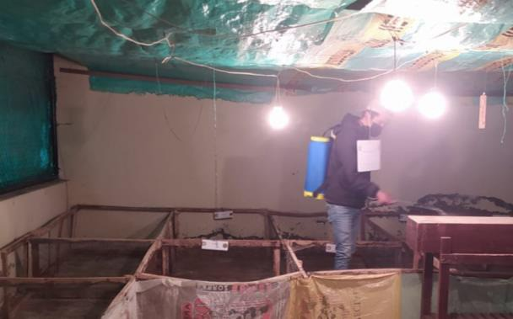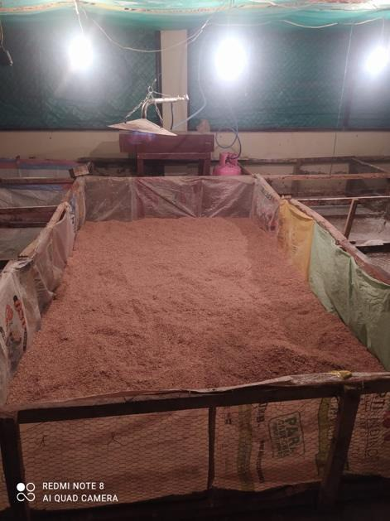

Foto 1. Preparación del galpón previo a la llegada de los pollito Bebé
Foto 2. Preparación de la cuna y cama previo al recibimieto de los pollito bebé

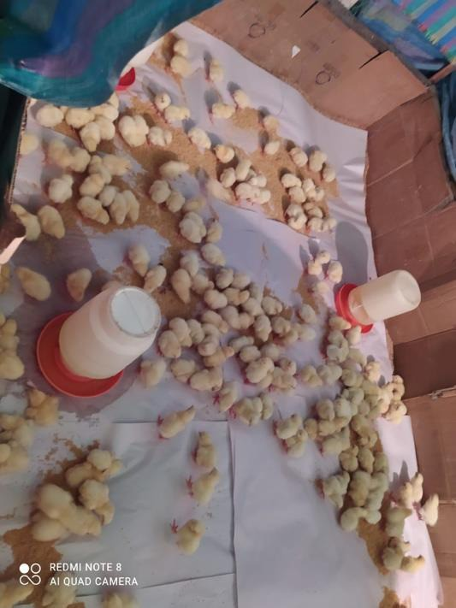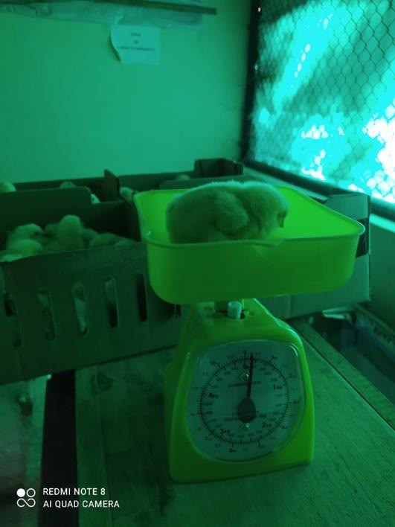
Foto 3. Llegada de los pollitos bebé Foto 4. Registro del peso de los pollitos bebé a
la llegada.

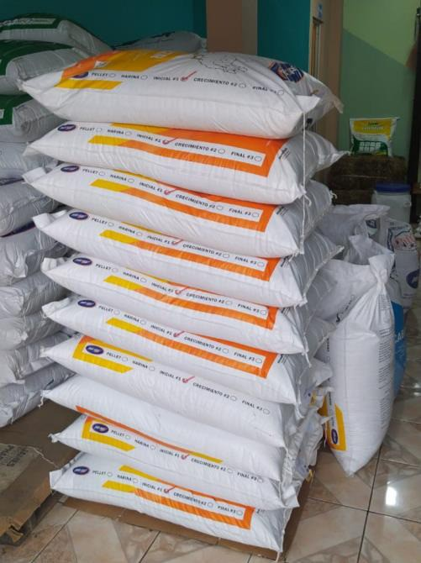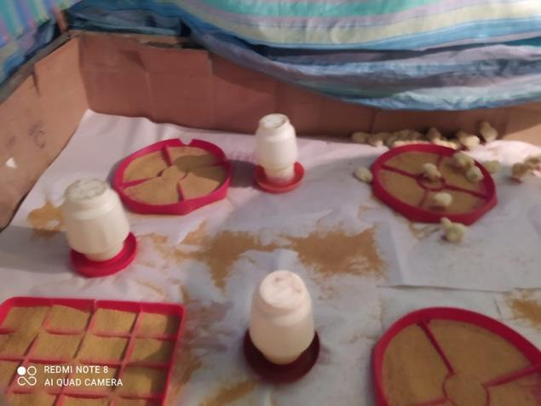

Foto 5. Balanceado utilizado para la alimentación de los pollitos
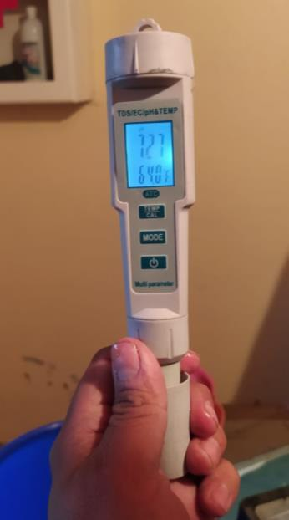
Foto 7. Medición de parámetros físicos del agua como control de calidad
Foto 6. Racionamiento de alimento y agua durante las primeras semanas de vida
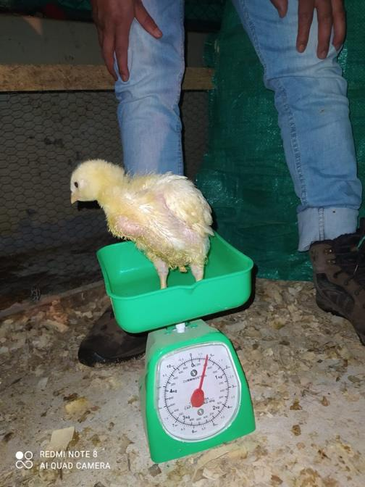
Foto 8. Medición y registro del peso en las primeras semanas de vida

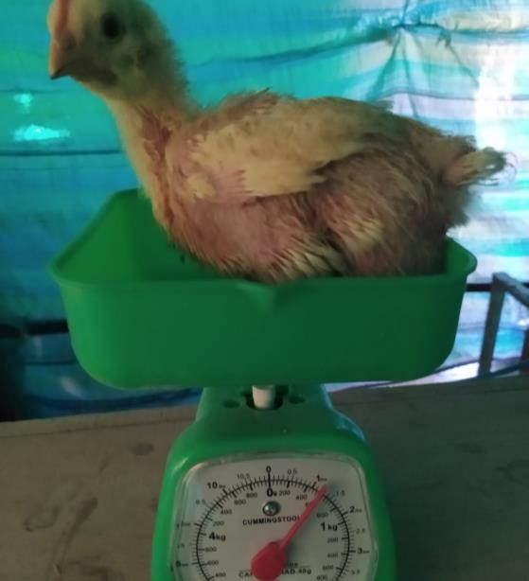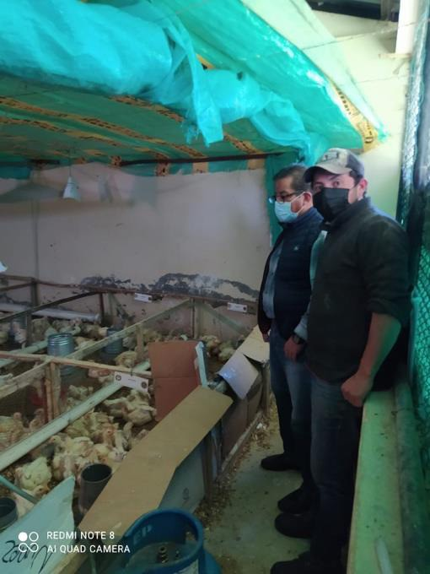

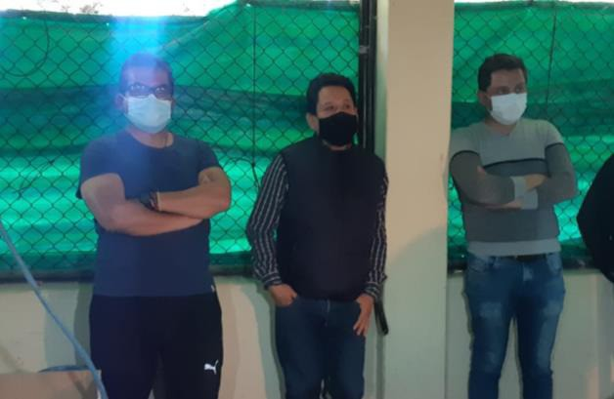
Foto 9. Medición y registro del peso en las primeras semanas de vida

Foto 11. Visita de los miembros del tribunal de tesis
Foto 10. Visita del miembro director del tribunal de titulación de la presente investigación
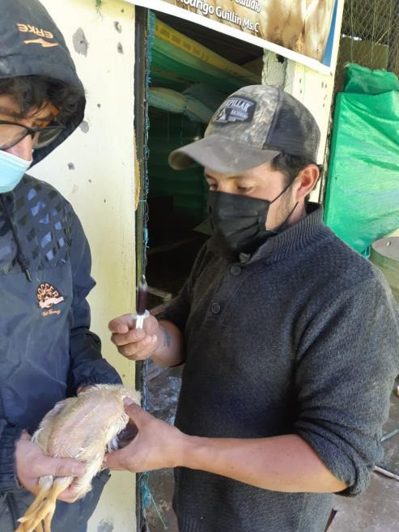
Foto 12. Extracción de muestra sanguínea para los inmunoensayos

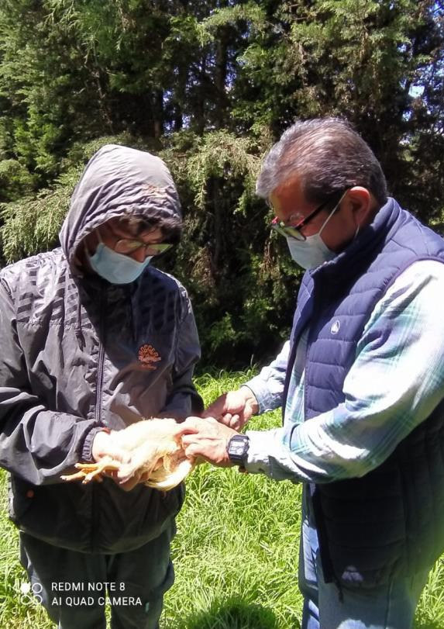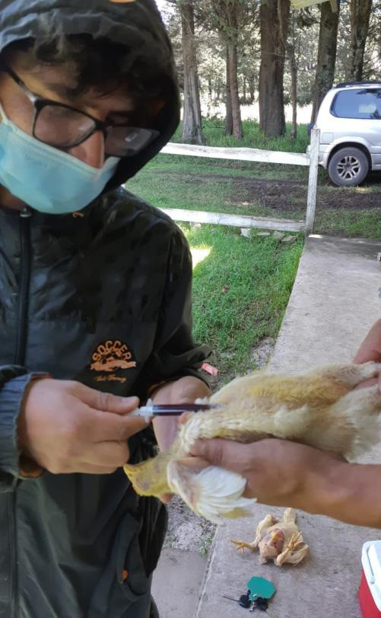

Foto 12. Extracción de muestra por parte de Dr. Rodrigo Guillin Mc.S
Foto 13. Extracción de muestra sanguínea para los inmunoensayos

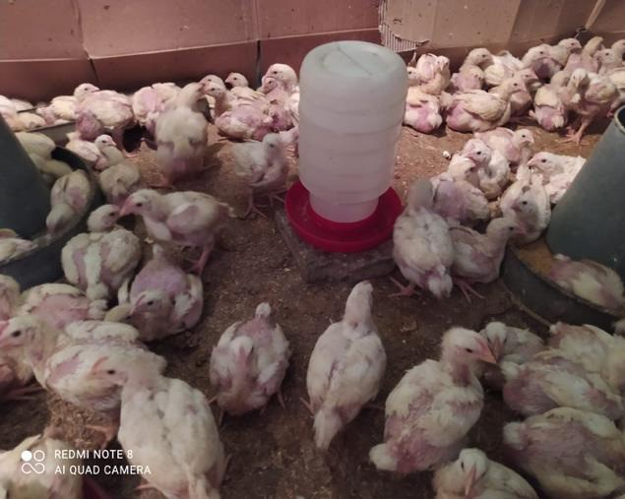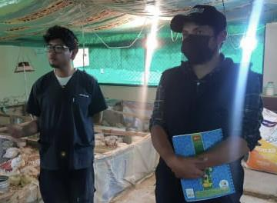
Foto 14. Pollos a la 2 semana de vida Foto 15. Autores de la presente investigación

Anexo 4Reslutados de los inmunoensayos para IgG y IgM.

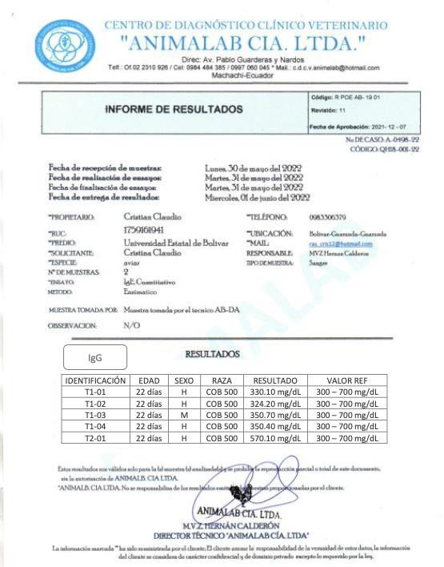

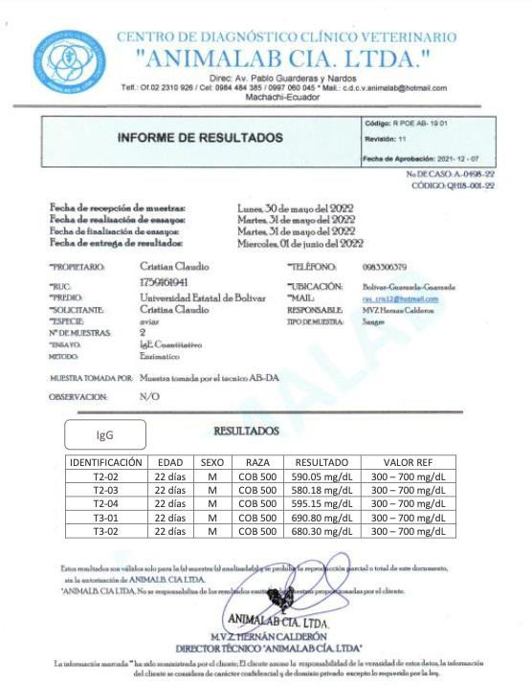

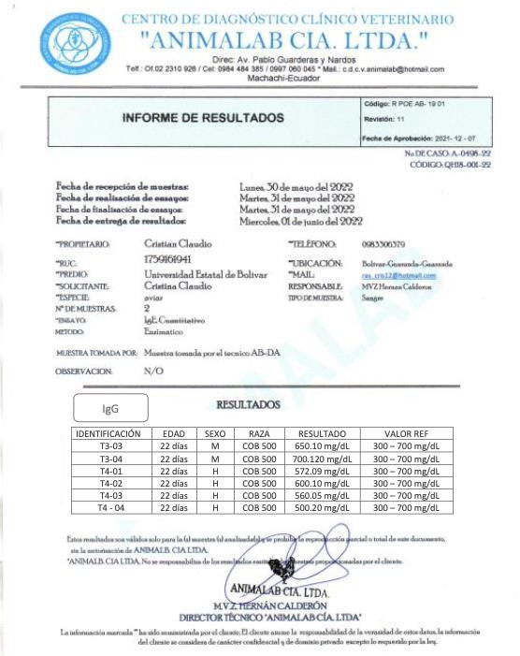

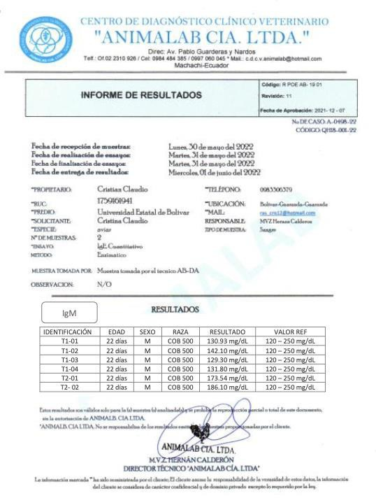

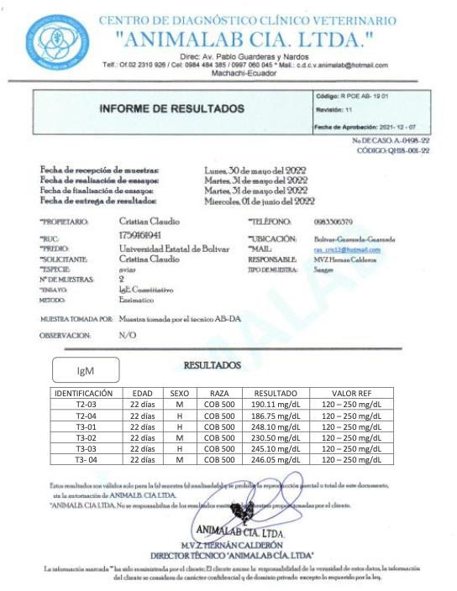

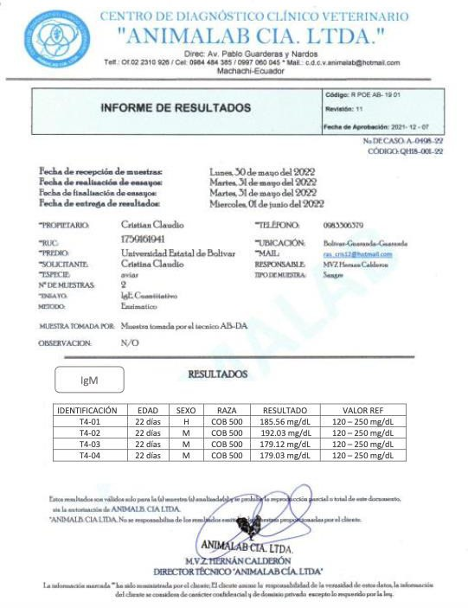

Anexo 5 Glosario de términos

Antibiótico: Es una sustancia química producida por un ser vivo o derivado sintético, que mata o impide el crecimiento de ciertas clases de microorganismos sensibles, generalmente son fármacos usados en el tratamiento de infecciones por bacterias, de ahí que se les conozca como antibacterianos.
Alimento Inocuo: Un alimento inocuo es la garantía de que no causará daño al consumidor cuando el mismo sea preparado o ingerido, de acuerdo con los requisitos higiénicos – sanitarios.
Aves de engorde: Son aves hembra y machos que provienen de la incubación de huevos fértiles producidos por las gallinas reproductoras padres de engorde; estas gallinas pertenecen a las líneas especializadas en la producción de carne. De acuerdo con su edad las aves de engorde pueden ser: pollos “BB” para engorde, pollos de engorde, pollos tipo parrilla y pollos tipo bodega.
Avicultura: Técnica relacionada con la cría de las aves y el aprovechamiento de sus productos.
Bioseguridad avícola: Es el conjunto de medidas técnicas, sanitarias e inmunológicas que buscan prevenir brotes o enfermedades en las aves, se refiere a la seguridad de la vida. Término amplio, que se aplica a varios tipos de explotaciones, entre ellas, la avícola en el que se involucra una serie de procedimientos y/o mecanismos técnicos basados en medidas sanitarias aplicadas en forma lógica y correcta que conllevan a la prevención de la entrada y salida de patógenos causantes de enfermedades.
Broiler: Hace referencia a una variedad de pollo desarrollada específicamente para la producción de carne. Los pollos de tipo broiler se alimentan especialmente a gran escala para la producción eficiente de carne y se desarrollan mucho más rápido. Tanto los machos como las hembras broiler se sacrifican para poder consumir su carne.

Calcio: un mineral esencial para la alimentación de las gallinas ponedoras.

Conversión: La conversión del alimento es el parámetro técnico que más se usa en avicultura para evaluar sus resultados. Las siglas utilizadas es CA. Conversión del alimento (CA), significa la relación entre la cantidad de alimento en kilo o en libra, que se necesita para producir un kilo o libra de carne.
Desinfección. - Proceso que destruye por distintos métodos físicos, químicos o biológicos los gérmenes o los agentes patógenos.
Encortinar. _ Poner cortinas a un galpón de cría para conservar la temperatura producida por los sistemas de calefacción utilizados.
Enfermedad de Marek: virus contagioso que causa síntomas extraños en las aves como ojos que cambian de color, parálisis y lesione
Estrés. - Proceso natural de los seres vivos, genera una respuesta automática ante condiciones externas que resultan amenazadoras.
Extracto: Un extracto es una sustancia obtenida por extracción de una parte de una materia prima, a menudo usando un solvente como etanol o agua.
Inmunidad: Es un sistema de defensa muy sofisticado, conocido como sistema inmunitario, cuya función es impedir que un agente patógeno (virus, bacteria, parásito, etc.) se propague por el organismo.
Higiene de los Alimentos: Son el conjunto de medidas preventivas necesarias para garantizar la inocuidad y calidad de los alimentos en cualquier etapa de su manejo, incluida su distribución, transporte y comercialización.
Microorganismo: Son aquellos seres vivos más diminutos que únicamente pueden ser apreciados a través de un microscopio. En este extenso grupo podemos incluir a los virus, las bacterias, levaduras y mohos

Per cápita: Generalmente se utiliza para indicar la media por persona en una estadística social determinada. El uso más común es en el área de los ingresos.
Promotor de crecimiento: Es un aditivo que en ocasiones se puede agregar al alimento, muchos de estos pueden ser antibióticos en dosis bajas
PCC (Punto critico de Control); Una etapa donde se puede aplicar un control y que sea esencial para evitar o eliminar un peligro a la inocuidad del alimento o para reducirlo a un nivel aceptable
Pollos “BB”: Pollos de un día de nacidos (machos y hembras) para engorde.

Pullorosis: Enfermedad caracterizada por diarrea blanca en pollitos y pavos jóvenes, la cual les genera una alta mortalidad. la infección se transmite a través de los huevos; las aves adultas son portadoras asintomáticas.
Registro Sanitario: Es el documento expedido por la autoridad sanitaria competente, mediante el cual se autoriza a una persona natural o jurídica para fabricar, envasar; e Importar un alimento con destino al consumo humano.
Vacuna: Suspensión de microorganismos, virus, bacterias o parásitos vivos, atenuados, modificados o muertos, que al ser aplicados en un ser vivo, inducen una respuesta inmune protectora frente a ese mismo organismo.
Vacunas Vivas: Contienen virus o bacterias vivas capaces de infectar y producir una respuesta inmune sin causar la enfermedad.
Virulencia: Es el grado de patogenicidad de un serotipo, de una cepa o de una colonia microbiana en un huésped susceptible.

